KAUNO RAJONO SAVIVALDYBĖS
APLINKOS STEBĖSENOS 2021–2026 METŲ PROGRAMOS
PRIEMONIŲ 2022 M. PLANO
ĮGYVENDINIMO PASLAUGŲ TEIKIMO
A T A S K A I T A

Sutartis 2022 m. kovo 9 d. Nr. S-285/M-10-07/22

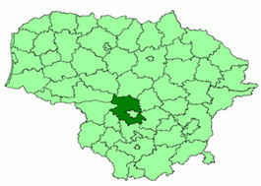

Akademija, 2022

Vytauto Didžiojo Universitetas
Žemės ūkio akademija
Studentų g. 11, LT-53361 Akademija, Kauno raj.
Tel. (8 ~ 37) 752 300
https://zua.vdu.lt/

Kauno rajono savivaldybės administracija
Savanorių pr. 371, lt-49500 kaunas
Tel.: (8 ~ 373) 05 571
Faks.: (8 ~ 373) 05 501
Www.krs.lt

ATASKAITĄ RENGĖ
- LaimaČesonienė
- Daiva Šileikienė
- Žydrūnas Preikša

TURINYS
ĮVADAS 6
1. aplinkos stebėsenos PROGRAMOS TIKSLAS IR UŽDAVINIAI 7
2. APLINKOS ORO STEBĖSENA 8
2.1. Aplinkos oro stebėsenos tikslas ir uždaviniai 8
2.2. Stebimi rodikliai 8
2.3. Stebėjimų periodiškumas 8
2.4. Stebėsenos vietos 9
2.5. Metodai ir procedūros 11
2.6. Aplinkos oro stebėsenos rezultatų vertinimo kriterijai 12
2.7. Tyrimų rezultatai 13
1.6 IŠVADOS 19
3. VANDENS KOKYBĖS STEBĖSENA 20
3.1. Paviršinių vandens telkinių stebėsena 20
3.1.1. Paviršinių vandens telkinių stebėsenos tikslas ir uždaviniai 20
3.1.2. Stebimi rodikliai ir stebėjimų periodiškumas 20
3.1.3. Stebėsenos vietos 21
3.1.4. Metodai ir procedūros 24
3.1.5. Paviršinių vandens telkinių stebėsenos rezultatų vertinimo kriterijai 26
5.1.6. Tyrimų rezultatai 26
IŠVADOS 43
3.2. Požeminio vandens stebėsena 44
3.2.1. Požeminio vandens stebėsenos tikslas ir uždaviniai 44
3.2.3. Stebimi rodikliaii ir stebėjimų periodiškumas 45
3.2.4. Stebėsenos vietų parinkimo principai ir išdėstymas 45
3.2.5. Metodai ir procedūros 50
3.2.6. Požeminio vandens stebėsenos rezultatų vertinimo kriterijai 51
3.2.7 Tyrimų rezultatai 51
IŠVADOS 54
4. GYVOSIOS GAMTOS STEBĖSENA 55
4.1. Gyvosios gamtos stebėsenos tikslas ir uždaviniai 55
4.2 Stebimi rodikliai ir periodiškumas 55
4.3 Stebėsenos vietų parinkimo principai ir pagrindimas 56
4.4 Metodai ir procedūros 58
4.5 Gyvosios gamtos stebėsenos rezultatų vertinimo kriterijai 59
4.6. Gyvosios gamtos monitoringas Kauno rajono savivaldybėje 2022 m. 59
Rezultatai 59
4.6.1. Paukščių monitoringas 59
4.6.2. Invazinių augalų rūšių monitoringas 60
4.6.3. Invazinių gyvūnų rūšių monitoringas 66
LITERATŪRA 70

ĮVADAS

Bendrieji savivaldybių aplinkos monitoringo nuostatai (toliau – Nuostatai) reglamentuoja savivaldybių aplinkos monitoringo programos turinį, jos rengimo, derinimo, vykdymo, savivaldybių aplinkos monitoringo kontrolės užtikrinimo ir informacijos teikimo tvarką. Savivaldybių aplinkos monitoringas – aplinkos monitoringo sistemos dalis, apimanti savivaldybėms priskirtose teritorijose vykdomus sistemingus gamtinės aplinkos, jos komponentų būklės ir jų sąveikos stebėjimus, antropogeninio poveikio aplinkai vertinimą ir prognozes.
Savivaldybių aplinkos monitoringas skirtas aplinkos būklės kokybei valdyti savivaldybės teritorijoje, kad atlikus stebėjimus būtų gauta išsamesnė, negu gaunama valstybinio aplinkos monitoringo metu informacija apie gamtinės aplinkos būklę, kuria remiantis būtų galima vertinti ir prognozuoti aplinkos pokyčius, galimas pasekmes, nustatyti aplinkos būklės blogėjimo priežastis, rengti rekomendacijas, rengti neigiamo poveikio mažinimo programas ir planus, stebėti programose ir planuose numatytų priemonių įgyvendinimo rezultatus, teikti informaciją apie aplinkos būklę savivaldybės teritorijoje specialistams ir visuomenei, papildyti valstybinio aplinkos monitoringo metu surinktą informaciją apie aplinkos būklę Lietuvos teritorijoje.
Kauno rajono aplinkos stebėsenos programa parengta vadovaujantis LR aplinkos monitoringo įstatymo (Suvestinė redakcija 2020-05-01-2020-10-31), LR aplinkos apsaugos įstatymo (Suvestinė redakcija 2020-07-10 - 2020-12-31), LR saugomų teritorijų įstatymo (suvestine redakcija 2020-01-01 - 2021-04-30), LR žemės gelmių įstatymo (galiojanti suvestinė redakcija nuo 2020-07-01), LR Aplinkos ministro 2004 m. rugpjūčio 16 d. įsakymu Nr. D1-436 (Galiojanti suvestinė redakcija nuo 2018-07-01) patvirtintomis bendrosiomis savivaldybių aplinkos monitoringo ir kitų aplinkosaugos srities įstatymų nuostatomis, taip pat atsižvelgiant į Nacionalinės darnaus vystymosi strategijos, patvirtintos LR Vyriausybės 2003 m. Rugsėjo 11 d. nutarimu Nr. 1160, V skyriaus poskyryje “Aplinkos kokybė” numatytomis priemonėmis ir 284 punkte išvardintais aplinkos būklės rodikliais bei remiantis standartizuotomis ir tarptautiniu mastu pripažintomis aplinkos stebėsenos metodikomis.
Kauno rajone sėkmingai įgyvendintos dvi aplinkos stebėsenos programos – 2008–2013 m. ir 2014–2020 m. Nauja Kauno rajono savivaldybės aplinkos stebėsenos programa 6-ių metų laikotarpiui (2021–2026 m.), atsižvelgiant į Kauno rajono bendrojo plano sprendinius, anksčiau vykdytų stebėsenų rezultatus, Kauno rajono savivaldybės administracijos pasiūlymus bei galiojančius teisės aktus.

1. aplinkos stebėsenos PROGRAMOS TIKSLAS IR UŽDAVINIAI

Kauno rajono savivaldybės aplinkos stebėsenos programos pagrindiniai tikslai atitinka Bendruosius savivaldybių aplinkos monitoringo nuostatų, patvirtintų Lietuvos Respublikos aplinkos ministro 2004 m. rugpjūčio 16 d. įsakymu Nr. D1-436 „Dėl bendrųjų savivaldybių aplinkos monitoringo nuostatų patvirtinimo“ (Galiojanti suvestinė redakcija nuo 2018-07-01) tikslus.
Stebėsenos tikslas – valdyti Kauno rajono savivaldybės teritorijoje aplinkos kokybę, kad atlikus stebėjimus būtų gauta išsamesnė, negu gaunama valstybinio aplinkos monitoringo metu, informacija apie savivaldybių teritorijų gamtinės aplinkos būklę, kuria remiantis būtų galima vertinti ir prognozuoti aplinkos pokyčius bei galimas pasekmes, rengti atitinkamas rekomendacijas, planuoti ir įgyvendinti aplinkosaugos priemones, teikti informaciją specialistams bei visuomenei.
Galiojantys įstatymai apibrėžia monitoringo uždavinius:
1) Nuolat ir sistemingai stebėti gamtinės aplinkos ir jos elementų būklę:
• nustatyti pramonės, energetikos įmonių bei transporto įtaką aplinkos oro būklei Kauno rajono savivaldybėje;
• nustatyti miestų, kaimų, gyvenviečių ir žemės ūkio gamybos antropogeninį poveikį vandens telkiniams.
2) Sisteminti, vertinti ir prognozuoti Kauno rajono savivaldybės gamtinėje aplinkoje vykstančius savaiminius ir dėl antropogeninio poveikio atsirandančius pokyčius, gamtinės aplinkos kitimo tendencijas ir galimas pasekmes.
3) Kaupti, analizuoti ir teikti valstybinėms institucijoms ir visuomenei informaciją apie gamtinės aplinkos būklę, reikalingą darniam vystymuisi užtikrinti, teritorijų planavimo, socialinės raidos sprendimams priimti, mokslo ir kitoms reikmėms.
4) Analizuoti ir vertinti vykdomų aplinkosaugos priemonių veiksmingumą.

2. APLINKOS ORO STEBĖSENA

2.1. Aplinkos oro stebėsenos tikslas ir uždaviniai

Oro stebėsenos tikslas – gauti ir teikti sistemingą matavimais ar kitais metodais pagrįstą informaciją, skirtą optimaliam aplinkos oro kokybės reguliavimui užtikrinti, apie koncentracijų ore pokyčius laiko ir erdvės atžvilgiu.
Pagrindiniai uždaviniai:
• kaupti ir pateikti patikimą informaciją apie aplinkos oro užterštumo lygį;
• vertinti taršos pernašų iš kitų šalių įtaką;
• nustatyti aplinkos oro kokybės pokyčių priežastis;
• vertinti aplinkos oro kokybę Kauno rajono savivaldybės teritorijoje.

2.2. Stebimi rodikliai

Pagal Kauno rajono savivaldybės aplinkos stebėsenos 2021-2026 m programos 2022 m. įgyvendinimo priemonių planą aplinkos oro užterštumas vertinamas pagal:
1. sieros dioksido (SO₂),
2. azoto dioksido (NO₂),
3. lakiųjų organinių junginių (LOJ benzeno),
4. anglies monoksido (CO),
5. kietųjų dalelių (KD₁₀) koncentracijas.

2.3. Stebėjimų periodiškumas

Vadovaujantis Aplinkos oro kokybės vertinimo tvarkos aprašo, patvirtinto Lietuvos Respublikos aplinkos ministro 2001 m. gruodžio 12 d. įsakymu Nr. 596 „Dėl aplinkos oro kokybės vertinimo tvarkos aprašo patvirtinimo“ (toliau – Tvarkos aprašas), orientacinius (indikatorinius) oro kokybės tyrimus galima atlikti vykdant matavimus, tolygiai juos paskirsčius per metus taip, kad matavimų trukmė sudarytų ne mažiau 14% metų laiko. Tam tikslui tinka difuzinių ėmiklių panaudojimas ypač, kai reikia įvertinti integruotą teršalo koncentracijos lygį per ilgesnį laiko periodą.
SO₂, NO₂, LOJ, KD₁₀, CO teršalų matavimai Stebėsenos programos vykdymo metu, atliekami keturis kartus per metus, siekiant įvertinti sezoniškumo įtaką.

Matavimų trukmė:
- SO₂, NO₂, LOJ difuzinių ėmiklių metodu oro stebėsenos vykdymo metu eksponuojami keturis kartus per metus, vieną kartą per sezoną, dviejų savaičių periodu;
- KD₁₀, kietųjų dalelių koncentracija, taikant gravimetrinį metodą, matuojama keturis kartus per metus (vieną kartą per sezoną) vienu atsitiktiniu 24 valandų matavimu per savaitę;
- CO koncentracija, taikant nesdispersinės infraraudonosios spektroskopijos metodą, matuojamaa keturis kartus per metus (vieną kartą per sezoną) 8 valandų periodu kiekviename matavimų taške.
Stebėsenos laikotarpiai:
- Pavasaris: 2022 034 04-18;
- Vasara: 2022 07 04 -18;
- Ruduo: 2022 10 03-17;
- Žiema: 2022 12 05-19.

2.4. Stebėsenos vietos
Pagal Kauno rajono savivaldybės aplinkos stebėsenos 2021-2026 m programos 2022 m. įgyvendinimo priemonių planą numatytos 5 aplinkos oro stebėsenos vietos Kačerginėje (1) Kulautuvoje (1). Giraitėje (1), Garliavoje (1) ir Ramučiuose (1). Aplinkos oro stebėsenos vietų išdėstymas Kauno rajone pateikiamas
1paveiksle ir 2.1 lentelėje:
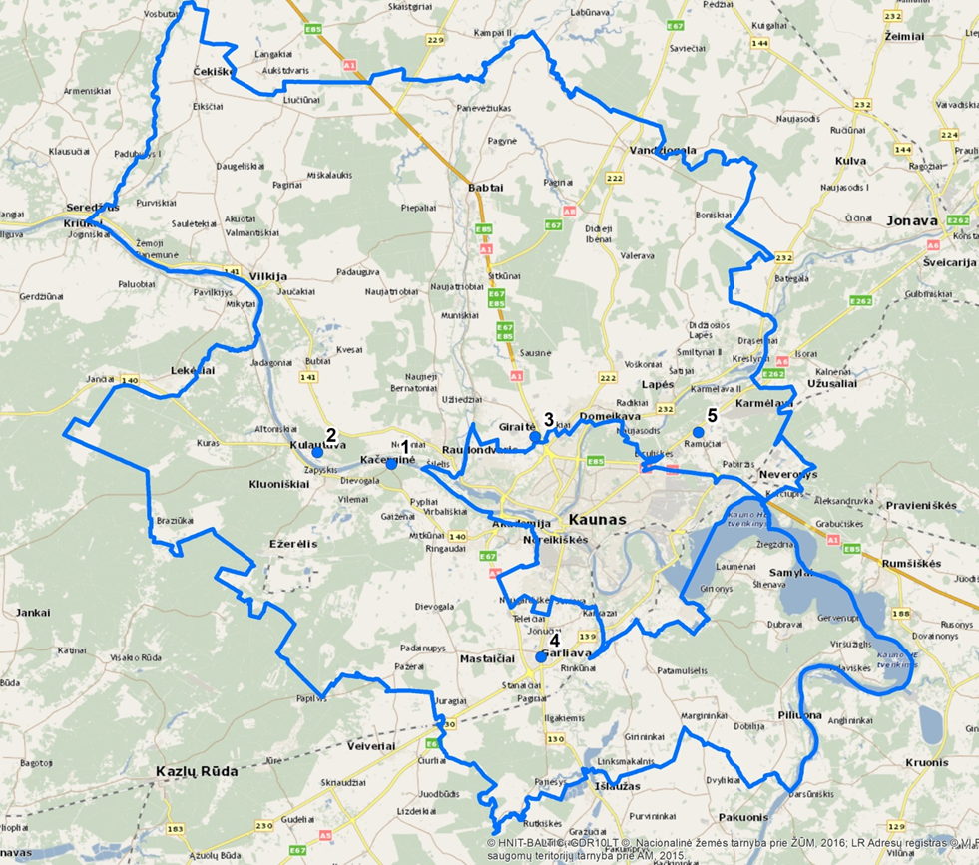
1 paveikslas. Aplinkos oro stebėsenos tyrimo vietos Kauno rajone pagal Kauno r. savivaldybės aplinkos stebėsenos 2021-2026 m. Programos 2022 m. įgyvendinimo priemonių planą

2.1lentelė. Kauno rajono savivaldybės aplinkos oro kokybės matavimų vietos 2022 metais stebėsenos metu (vietovės pavadinimas, pobūdis ir koordinatės)

Vietos | X | Y | Oro kokyės matavimų vietovės pavadinimas ir adresas | Vietovės aprašymas / taršos pobūdis
1. | 482190,5 | 6088656 | Kačerginė, Janonio g./J. Zikaro/Nemuno g. sankryža | Rekreacinė teritorija.  Foninė koncentracija.
2. | 477405,4 | 6089410 | Kulautuva, Akaciju al./Augustausko g. | Rekreacinė teritorija.  Foninė koncentracija.
3. | 491483,9 | 6090431 | Giraitė, Klevu g. ties 11C | Gyvenamųjų namų kvartalas.  Transporto tarša.
4. | 491855,8 | 6076139 | Garliava, Vytauto g./ Bažnyčios g. sankryža | Gyvenamųjų namų kvartalas.  Transporto tarša
5. | 502052,4 | 6090710 | Ramučiai, Centrine g./Dainavos g. sankryža | Įmonių įtaka, transporto tarša.

Matavimo vietos Kauno rajono savivaldybėje parinktos skirtingose vietovėse siekiant, kad rezultatai kuo objektyviau reprezentuotų transporto, pramonės įtaką, apibūdintų užterštumo lygį gyvenamuosiuose mikrorajonuose ir miestų centruose – dažnai ir gausiai žmonių lankomose vietose arba foninėse vietose.

2.5. Metodai ir procedūros

- SO₂ - sieros dioksido pamatinis matavimo metodas aprašytas LST EN 14212:2012 ir LST EN 14212:2012/AC:2014 „Aplinkos oras. Standartinis sieros dioksido koncentracijos matavimo metodas, taikant ultravioletinę fluorescenciją“.
- NO₂ - azoto dioksido ir azoto oksidų pamatinis matavimo metodas aprašytas LST EN 14211:2012 „Aplinkos oras. Standartinis azoto dioksido ir azoto monoksido koncentracijos matavimo metodas, taikant chemiliuminescenciją“.
- LOJ (benzenas) - pamatinis matavimo metodas aprašytas LST EN 14662-1:2005 „Oro kokybė. Standartinis benzeno koncentracijos matavimo metodas. 1 dalis. Siurbiamasis mėginių ėmimas, po kurio atliekama šiluminė desorbcija ir dujų chromatografija“; LST EN 14662-2:2005 „Oro kokybė. Standartinis benzeno koncentracijos matavimo metodas. 2 dalis. Siurbiamasis mėginių ėmimas, po kurio atliekama skystinė desorbcija ir dujų chromatografija“; LST EN 14662-3:2016 „Oro kokybė. Standartinis benzeno koncentracijos matavimo metodas. 3 dalis. Automatizuotas siurbiamasis mėginių ėmimas ir vietoje atliekama dujų chromatografija“.
- KD ₁₀ - pamatinis ėminių ėmimo ir matavimo metodas aprašytas LST EN 12341:2014 „Aplinkos oras. Standartinis gravimetrinis matavimo metodas, skirtas ore skendinčių kietųjų dalelių PM10 ir PM2,5 masės koncentracijai nustatyti“.
- CO - Anglies monoksido pamatinis matavimo metodas aprašytas LST EN 14626:2012 „Aplinkos oras. Standartinis anglies monoksido koncentracijos matavimo metodas, taikant
nedirspersinę infraraudonąją spektroskopiją“.
Galima naudoti bet kokį kitą metodą, jeigu galima įrodyti to metodo rezultatų lygiavertiškumą bet kuriam iš šio priedo I dalyje nurodytų metodų, arba kietųjų dalelių atveju – bet kurį kitą metodą, jeigu galima įrodyti tą metodą turint nuoseklų ryšį su pamatiniu metodu. Taikant kitą metodą gauti rezultatai turi būti koreguojami, kad būtų lygiaverčiai tiems, kurie būtų gauti naudojant pamatinį metodą.
Teršalai nustatomi taikant šiam tikslui skirtus standartizuotus analizės metodus šalies ar ES kitų šalių laboratorijose, turinčiose leidimus šiems tyrimams, ir dalyvaujančiose atitinkamose tarptautinėse darbo kokybės patikros programose, arba užsienio laboratorijose, turinčiose tarptautinius sertifikatus, t. y. laboratorija turi turėti Aplinkos apsaugos agentūros arba atitinkamos užsienio šalies institucijos išduotą leidimą kartu su priedu, suteikiantį teisę atlikti taršos šaltinių išmetamų į aplinką teršalų ir teršalų aplinkos elementuose matavimus ir tyrimus šiems elementams: sieros dioksidui, azoto dioksidui, lakiesims organiniams junginiams, kietosioms dalelėms, anglies monoksidui.

2.6. Aplinkos oro stebėsenos rezultatų vertinimo kriterijai

Apie zonas arba aglomeracijas, kuriose matavimų informacijai papildyti naudojami kiti šaltiniai arba kuriose šie šaltiniai yra vienintelis oro kokybės vertinimo būdas, kaupiama tokia informacija:
- atliktos vertinimo veiklos aprašymas;
- konkretūs taikyti metodai su nuorodomis į jų aprašymus;
- duomenų ir informacijos šaltiniai;
- rezultatų aprašymas,
- rekomendacijas gyventojams, kurie gali patirti aplinkos oro užterštumo lygio, viršijančio žmonių sveikatos apsaugai nustatytas ribines vertes, poveikį.
Atliekant oro kokybės tyrimus ir vertinant aplinkos oro kokybę, turi būti laikomasi teisės aktų ir ES direktyvų:
1. Lietuvos Respublikos Aplinkos ministro 2001 m. gruodžio 12 d. įsakymas Nr. 596 „Dėl aplinkos oro kokybės vertinimo tvarkos aprašo patvirtinimo“, galiojanti suvestinė 2018 06 01;
2. 2000 m. spalio 30 d. Lietuvos Respublikos aplinkos ministro ir Lietuvos Respublikos sveikatos apsaugos ministro įsakymas Nr. 471/582 „Dėl teršalų, kurių kiekis aplinkos ore ribojamas pagal Europos Sąjungos kriterijus, sąrašo ir teršalų, kurių kiekis aplinkos ore ribojamas pagal nacionalinius kriterijus, sąrašo ir ribinių aplinkos oro užterštumo verčių patvirtinimo“, galiojanti suvestinė 2022 07 13;
3. 2001 m. gruodžio 11 d. Lietuvos Respublikos aplinkos ministro ir Lietuvos Respublikos sveikatos apsaugos ministro įsakymas Nr. 591/640 „Dėl Aplinkos oro užterštumo sieros dioksidu, azoto dioksidu, azoto oksidais, benzenu, anglies monoksidu, švinu, kietosiomis dalelėmis ir ozonu normų patvirtinimo“, galiojanti suvestinė 2017 07 13;
4. 2008 m. gegužės 21 d. Europos Parlamento ir Tarybos direktyvos 2008/50/EB dėl aplinkos oro kokybės ir švaresnio oro Europoje (OL 2008 L 152, p. 1), direktyvos 2008/50/eb ir nacionalinių teisės aktų atitikties lentelė reg. data 2015 12 17;
Atliekant oro kokybės vertinimą siūloma sieros dioksido ir kietųjų dalelių koncentraciją vertinti kaip orientacinio pobūdžio informaciją. Iš matavimo rezultatų paskaičiuotas vidutines metines azoto dioksido ir benzeno koncentracijas siūloma palyginti su Lietuvos ir Europos Sąjungos teisės aktuose šių teršalų koncentracijų vertinimui numatytomis metinėmis ribinėmis vertėmis.
VISUOMENĖS INFORMAVIMO APIE APLINKOS ORO UŽTERŠTUMO LYGIUS:
1.2 lentelė. Aplinkos oro užterštumo normos (LR aplinkos ministro ir LR sveikatos apsaugos ministro įsakymas Dėl aplinkos ministro ir sveikatos apsaugos ministro 2001 m. gruodžio 11 d. įsakymo Nr. 591/640 „Dėl aplinkos oro užterštumo normų nustatymo“ pakeitimo. 2010 m. liepos 7 d. Nr. D1-585/V-611), galiojanti suvestinė 2017 07 13:
Teršalas | Ribinė vertė, nustatyta žmonių sveikatos apsaugai µg/m³ (vidurkinimo laikotarpis) | Kritinis užterštumo lygis, nustatytas augmenijos apsaugai, µg/m³ (vidurkinimo laikotarpis)
Azoto dioksidas (NO₂) | 40 [ug/m³]  (kalendoriniai metai) | 30 [ug/m³]  (kalendoriniai metai)
Kietosios dalelės (KD₁₀) | 40 [ug/m³ ]  (kalendoriniai metai)  50 [ug/m³]  24 val. (negali būti viršyta daugiau nei 35 kartus/metus)
Kietosios dalelės (KD_{2,5}) | 20 [ug/m³]  (kalendoriniai metai)  15[ug/m3]* (negali būti viršyta daugiau nei 3 kartus /metus nuo 2021 m.)
Sieros dioksidas (SO₂) | 125 [ug/m]  (para), negali būti viršyta daugiau kaip 3 kartus per kalendorinius metus | 20 [ug/m³]  (kalendoriniai metai ir žiema – (spalio 1 d. ÷ kovo 31 d.)
Anglies monoksidas (CO) | 10 [mg/m³]  Maksimalus paros 8 valandų vidurkis* | –
Benzenas (C₆H₆) | 5 [ug/m³]  (para) | –
*PSO rekomenduojama norma 2021 m.
Tam, kad būtų įgyvendinti aplinkos oro kokybei keliami reikalavimai ir uždaviniai, savivaldybei reikalinga detali informacija apie aplinkos oro kokybę ir taršą. Aplinkos oro tyrimai leidžia detaliau įvertinti aplinkos oro kokybę Kauno rajono savivaldybės teritorijoje.

2.7. Tyrimų rezultatai
Kauno rajono savivaldybėje Kačerginėje, Zapyškyje, Ramučiuose, Giraitėje ir Garliavoje aplinkos oro tyrimai atlikti 5-iose tyrimų vietose

2.7.1 Kietųjų dalelių (KD10) koncentracijų rodikliai

Tai labiausiai Europos žmonių sveikatai kenkiantis oro teršalas. Jos yra tokios lengvos, kad gali sklisti oru. Kai kurios šių dalelių yra tokios mažos (nuo vienos trisdešimtosios iki vienos penktosios žmogaus plauko storio), kad ne tik giliai įsiskverbia į plaučius, bet, panašiai kaip deguonis, patenka ir į kraujotaką. Kietosios dalelės gali būti sudarytos iš įvairių cheminių komponentų, ir jų poveikis mūsų sveikatai ir aplinkai priklauso nuo jų sudėties. Jose tai pat galima rasti kai kurių sunkiųjų metalų, pavyzdžiui, arseno, kadmio, gyvsidabrio ir nikelio.
Pasaulio sveikatos organizacija (PSO) rekomenduoja taikyti griežtesnes kietųjų dalelių, ozono, azoto dioksido, sieros dioksido ir anglies monoksido normas aplinkos ore. Tai numato rugsėjo pabaigoje paskelbtos atnaujintos PSO oro kokybės gairės, paremtos pastarųjų metų moksliniais ir epidemiologiniais tyrimais apie šių teršalų neigiamą poveikį žmonių sveikatai.
Vyriausybės patvirtintame Nacionaliniame pažangos plane numatyta, kad ne mažiau nei 40 proc. šalies miestų iki 2030 m. metinė stambesnių kietųjų dalelių KD₁₀ koncentracija neturi viršyti PSO rekomenduojamo lygio. Priešlaikinės mirtys, priskiriamos ilgalaikiam smulkesnių kietųjų dalelių KD_{2,5} poveikiui, iki 2030 m. turi sumažėti ne mažiau kaip 55 proc.
Oro taršai kietosiomis dalelėmis, azoto dioksidu ir kitais teršalais ypač jautrūs yra kūdikiai, vaikai, nėščiosios, pagyvenę asmenys, asmenys, sergantys astma ir kitomis kvėpavimo sistemos bei kraujotakos sistemos ligomis. Šie asmenys priskiriami rizikos grupei ir turėtų labiau saugotis.
Dažniausiai gali pasireikšti šie ūmaus teršalų poveikio požymiai: akių, nosies ir gerklės dirginimas, dusulys, kosulys, susilpnėjusi plaučių funkcija (ypač sergantiems lėtine obstrukcine plaučių liga), padidėjęs kvėpavimo takų imlumas kvėpavimo takų infekcijoms (ypač vaikų), paūmėjusios kvėpavimo takų alerginės uždegiminės reakcijos.
Atlikus kietųjų dalelių kaupiklių tyrimus, gauti rezultatai pateikiami 2.7.1 paveiksle.

2.7.1 pav. Nustatytos kietųjų dalelių KD₁₀ koncentracijos 2022 m. Kauno r. oro stebėsenos taškuose

Kaip matyti pateiktame 2.7.1 paveiksle, aplinkos oro rodiklių numatytose monitoringo vietose Kačerginėje, Kulautuvoje, Ramučiuose, Giraitėje ir Garliavoje nustatytos kietųjų dalelių KD₁₀ skaitinės vertės neviršijo aplinkos oro kietųjų dalelių užterštumo normų (LR aplinkos ministro ir LR sveikatos apsaugos ministro įsakymas Dėl aplinkos ministro ir sveikatos apsaugos ministro 2001 m. gruodžio 11 d. įsakymo Nr. 591/640 „Dėl aplinkos oro užterštumo normų nustatymo“ pakeitimo. 2010 m. liepos 7 d. Nr. D1-585/V-611, lentelė 1.1). Didesnės skaitinės vertės fiksuotos Garliavoje, Vytauto ir Bažnyčios gatvių sankryžoje (30 µg m⁻³) ir Giraitėje, Klevų g. (29 µg m⁻³), bet paros ribinė vertė žmonių sveikatos apsaugai (50 µg m⁻³) neviršyta.

2.7.2 Azoto dioksido (NO₂) koncentracijų rodikliai

Dėl šio aplinkos oro teršalo trumpalaikio poveikio galimas neigimas poveikis plaučių funkcijai, ypač asmenims sergantiems astma, tokio poveikio pasėkoje gali suaktyvėti alerginės reakcijos, padidėti bendras sergamumas, bendras mirtingumas. Aplinkoje esantis azoto oksidas susijęs su kraujotakos sistemos ligomis, astma, miokardo infarktu, pagyvenusių žmonių lėtine obstrukcine plaučių liga. Ilgalaikė padidėjusi azoto oksido koncentracija pažeidžia plaučių funkciją, padidina kvėpavimo takų infekcijos atsiradimo riziką, bei apatinį kvėpavimo takų ligų dažnį vaikams, linkusiems į alergijas. Azoto dioksidas į atmosferą išmetamas visų degimo procesų metu – deginant kurą vidaus degimo varikliuose, katilinėse, jėgainėse, kitose įmonėse. Pažemio aplinkos ore pagrindinis azoto dioksido šaltinis – automobilių išmetamos dujos, todėl didžiosiose sankryžose ir pramonės rajone ir nustatyta didesnė NO₂ koncentracija.
Atlikus azoto dioksido kaupiklių tyrimus, gauti rezultatai pateikiami 2.7.2 paveiksle.

2.7.2 pav. Nustatytos azoto dioksido (NO₂) koncentracijos reikšmės 2022 m. Kauno r. oro stebėsenos taškuose

Kaip matyti pateiktame 2.7.2 paveiksle, aplinkos oro rodiklių numatytose stebėsenos vietose Kačerginėje, Kulautuvoje ir Garliavoje nustatytos azoto dioksido NO₂ koncentracijų skaitinės vertės neviršijo aplinkos oro azoto dioksido NO₂ koncentracijų užterštumo normų (LR aplinkos ministro ir LR sveikatos apsaugos ministro įsakymas Dėl aplinkos ministro ir sveikatos apsaugos ministro 2001 m. gruodžio 11 d. įsakymo Nr. 591/640 „Dėl aplinkos oro užterštumo normų nustatymo“ pakeitimo. 2010 m. liepos 7 d. Nr. D1-585/V-611, lentelė 1.1). Didesnės skaitinės vertės fiksuotos Garliavoje, Giraitėje ir Ramučiuose ((30µg m⁻³), bet paros ribinė vertė žmonių sveikatos apsaugai (40µg m⁻³) neviršyta.

2.7.3 Sieros dioksido (SO₂) koncentracijų rodikliai

Sieros dioksido (SO₂) – pramonės įrenginių išmetamo teršalo, galinčio sukelti kvėpavimo sutrikimų ir pabloginti sergančiųjų širdies bei kraujagyslių ligomis būklę. Leistina SO₂ koncentracija paprastai viršijama netoli pramonės įrenginių esančiose teritorijose. Už aplinkos apsaugą atsakingas EK narys Stavros Dimas teigė: „Įgyvendinus ES teisės aktus, sieros dioksidas nebeteršia mūsų ežerų ir nebekenkia medžiams, tačiau tam tikrose teritorijose per didelė jo koncentracija vis dar kelia grėsmę žmonių sveikatai. Valstybės narės privalo užtikrinti, kad sieros dioksido kiekis atitiktų ES standartus ir taip būtų tinkamai apsaugoti piliečiai.
Sieros dioksido (SO₂) koncentracijos reikšmės Kauno r. aplinkos oro stebėsenos vietose 2022 metais pateiktos 2.7.3 paveiksle.

2.7.3 pav. Nustatytos sieros dioksido (SO₂) koncentracijos reikšmės 2022 m. Kauno r. oro stebėsenos vietose

Kaip matyti pateiktame 2.7.3 paveiksle, aplinkos oro rodiklių numatytose stebėsenos vietose Kačerginėje, Kulautuvoje, Ramučiuose, Giraitėje ir Garliavoje nustatytos sieros dioksido SO₂ koncentracijų skaitinės vertės neviršijo sieros dioksido SO₂ aplinkos oro koncentracijų užterštumo normų. Didesnės skaitinės vertės fiksuotos pavasarį Garliavoje, Giraitėje (atitinkamai 17 ir 18 µg m⁻³), bet niekur visu stebėsenos laikotarpiu neviršijo kritinio užterštumo lygmens, nustatyto augmenijai (20 µg m⁻³).

2.7.4 Anglies monoksido (CO) koncentracijų rodikliai

Tai – bekvapės, bespalvės, beskonės, vietiškai nedirginančios dujos, dar vadinamos „tyliuoju žudiku“. Apsinuodijimas anglies monoksidu labai pavojingas tuo, kad lengvo apsinuodijimo atveju atsiradę negalavimai, tokie kaip galvos skausmas, svaigimas, pykinimas, gali būti neatpažinti ir nesusieti su apsinuodijimu. Atėjus šildymo sezonui, rekomenduotina gyventojams būti atidesniems ne tik kūrenant krosnis ar židinius, bet ir šildymo katilus bei boilerius, įsirengti anglies monoksido detektorius.
Anglies monoksido (CO) koncentracijos reikšmės 2022 m. Kauno r. oro monitoringo vietose pateiktos 2.7.4 paveiksle.

2.7.4 pav. Nustatytos aplinkos ore anglies monoksido CO koncentracijos 2022 m. Kauno r. tiriamaisiais laikotarpiais.

Kaip matyti iš 2.7.4 paveikslo, nei vienoje tyrimų vietoje aplinkos oro tarša anglies monoksido (CO) Kauno r. aplinkos oro stebėsenos vietose neviršijo ribinės vertės, nustatytos žmonių sveikatos apsaugai (10 mg/m³), skaitinės koncentracijų vertės svyravo nuo 1,1 iki 2,1 mg m³, didesnės skaitinės vertės visais tiriamaisiais laikotarpiais stebėta Giraitėje, Ramučiuose ir Garliavoje.

2.7.5 Benzeno koncentracijų rodikliai

Gyventojai daugiausia gali būti veikiami, įkvėpę užterštą orą, esant kontaktui su naftos
produktais, kuriuose yra benzeno. Reikšmingiausias benzeno poveikis yra hemotoksiškumas (kaulų čiulpų slopinimas), neurotoksiškumas, kancerogeniškumas (leukemija) ir mutageniškumas (chromosomų pokyčiai). Jautrios gyventojų grupė vaikai, nėščios moterys, pagyvenę žmonės, asmenys, sergantys astma ir kitomis kvėpavimo takų ligomis, širdies ligomis.
Benzeno koncentracijos reikšmės 2022 metais Kauno r. oro stebėsenos taškuose pateiktos 2.7.5 paveiksle.

2.7.5 pav. Nustatytos aplinkos ore benzeno C₆H₆ koncentracijos 2022 m. Kauno r. tiriamaisiais laikotarpiais

Kaip matyti pagal 2.7.5 paveikslą, nei vienoje tyrimų vietoje aplinkos oro tarša benzenu Kauno r. oro stebėsenos taškuose neviršijo ribinės vertės, nustatytos žmonių sveikatos apsaugai 5 µg/m³ (vidurkinimo laikotarpis). Didesnės skaitinės vertės nustatytos Garliavos, Giraitės ir Ramučių stebėsenos taškuose, bet jos ribinės vertės nesiekia.
Žiemos periodo matavimų laikotarpio aplinkos oro stebėsenos rezultatai bus pateikti atskira ataskaita, nes matavimo laikotarpis 2022 12 05-19 ir rezultatai bus įvertinti 2023 m. sausio mėnesį.

IŠVADOS
Aplinkos oro rodiklių Kauno r. monitoringo taškuose skaitinės vertės neviršijo aplinkos oro užterštumo normų (LR aplinkos ministro ir LR sveikatos apsaugos ministro įsakymas Dėl aplinkos ministro ir sveikatos apsaugos ministro 2001 m. gruodžio 11 d. įsakymo Nr. 591/640 „Dėl aplinkos oro užterštumo normų nustatymo“ pakeitimo. 2010 m. liepos 7 d. Nr. D1-585/V-611, lentelė 1.1) visuose aplinkos oro stebėsenos taškuose tyrimų vykdymo metų laikais.
Kačerginės ir Kulautuvos teritorijos atitinka bendruosius reikalavimus gyvenamajai vietovei, kuri turi kurortinės teritorijos statusą ir pagal nutarimą DĖL REIKALAVIMŲ KURORTO IR KURORTINĖS TERITORIJOS STATUSUI SUTEIKTI TVARKOS APRAŠO PATVIRTINIMO (galiojanti suvestinė redakcija 2019 01 31) 8.1 straipsnį aplinkos oro užterštumo lygis negali viršyti aplinkos ministro ir sveikatos apsaugos ministro nustatytų ribinių verčių.

3. VANDENS KOKYBĖS STEBĖSENA

3.1. Paviršinių vandens telkinių stebėsena

3.1.1. Paviršinių vandens telkinių stebėsenos tikslas ir uždaviniai

Svarbiausias paviršinio vandens stebėsenos tikslas – periodiškai vykdyti vandens kokybės tyrimus, laiku išsiaiškinti galimus taršos šaltinius ir įspėti apie tai gyventojus.
Svarbiausi uždaviniai:
- Numatytose vietose atlikti paviršinio vandens kokybės tyrimus;
- Savalaikiai išsiaiškinti cheminės taršos šaltinius;
- Informuoti visuomenę apie atvirų vandens telkinių vandens kokybę.

3.1.2. Stebimi rodikliai ir stebėjimų periodiškumas

Paviršinių vandens telkinių kokybė vertinama pagal jos atitikimą DLK nustatytomis nuotekų tvarkymo reglamente, patvirtintame Lietuvos Respublikos aplinkos ministro 2006 m. gegužės 17 d. įsakymu Nr. D1-236 „Dėl nuotekų tvarkymo reglamento patvirtinimo“, paviršinių vandens telkinių, kuriuose gali gyventi ir veistis gėlavandenės žuvys, apsaugos reikalavimų apraše, patvirtintame Lietuvos Respublikos aplinkos ministro 2005 m. gruodžio 21 d. įsakymu Nr. D1-633 „Dėl paviršinių vandens telkinių, kuriuose gali gyventi ir veistis gėlavandenės žuvys, apsaugos reikalavimų aprašo patvirtinimo“.
Upių ir ežerų ekologinė būklė (dirbtinių ir labai pakeistų vandens telkinių – ekologinis potencialas) yra vertinama pagal Paviršinių vandens telkinių būklės nustatymo metodiką, patvirtintą Lietuvos Respublikos aplinkos ministro 2007 m. balandžio 12 d. įsakymu Nr. D1-210 „Dėl Paviršinių vandens telkinių būklės nustatymo metodikos patvirtinimo.
Rekomenduojama Kauno rajono savivaldybės paviršiniuose vandens telkiniuose tirti šiuos parametrus (3.1.1. lentelė):
3.1.1 lentelė. Kauno rajono paviršinio vandens stebėsenos (monitoringo) objektai, stebimi rodikliai, periodiškumas
Programos uždavinys | Uždavinio įgyvendinimo priemonės (ar jų grupės) kodas ir pavadinimas | Stebimi rodikliai ar rodiklių grupės | Monitoringo objektai | Stebėjimų skaičius periodiškumas, dažnumas
Vykdyti Kauno rajono savivaldybės tvenkinių būklės monitoringą | Tvenkinių vandens būklės ištyrimas ir kaitos vertinimas (monitoringas) | Fizikiniai-cheminiai kokybės elementai:  BDS₇ , P_{bendras},  N _{bendras,}  Skaidrumas | 31 tyrimo vietos. | 4 kartus per metus šiltuoju metų periodu (balandžio mėn. II pusėje–gegužės mėn., liepos mėn. II pusėje, rugpjūčio mėn. II pusėje, rugsėjo mėn. II pusėje–spalio mėn. I pusėje)
Vykdyti Kauno rajono upių vandens būklės monitoringą | Upių ir upelių vandens būklės ištyrimas ir kaitos vertinimas (monitoringas) | Fizikiniai-cheminiai kokybės elementai:  pH, O₂, BDS₇, NO₂, NO₃-N, NH₄-N; PO₄-P; P_{bendras}, N _{bendras} | 21 tyrimo vietos. | Kas 4 mėn. /kartą per sezoną kasmet.

3.1.3. Stebėsenos vietos

Sutelktosios taršos vertinimui upėje parinktos matavimo vietos greta, prieš ir už miestų bei gyvenviečių, kad būtų galima vertinti jų taršos mastą ir daromą poveikį paviršiniams vandens telkiniams. Parinktos vietos upėse (ar jos parinktos greta miestų ar prieš/už miestų) detalizuotos 3.1.2 lentelėje. Tvenkinių kokybės nustatymui matavimo vietos parinktos arčiau didesnių gyvenviečių.
Paviršinių vandens telkinių kokybės tyrimai Kauno rajono savivaldybės teritorijoje atlikti 52-ose matavimo vietose: 31 tvenkiniuose ir 21 upių atkarpose. Paviršinių vandens telkinių kokybės tyrimo vietos Kauno rajono savivaldybės teritorijoje pateikiamos 3.1.1- 3.1.2 paveiksluose ir 3.1.2 - 3.1.3 lentelėse.
Monitoringo vietos yra parinktos pagal ankstesnių metų monitoringo paviršinio vandens stebėjimo tinklą, siekiant užtikrinti monitoringo tęstinumą ir trys naujos, siekiant išsiaiškinti paviršinių nuotekų iš urbanizuotų teritorijų poveikį.
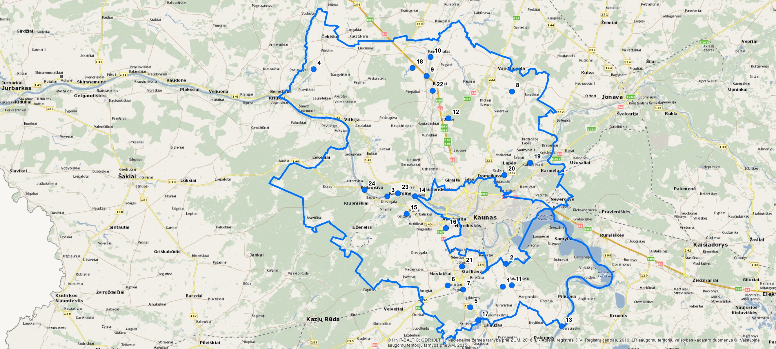
3.1.1 paveikslas. Stebėsenos vietų išsidėstymo schema GIS pagrindu
3.1.2 lentelė. Paviršinių vandens telkinių monitoringo vietos
Posto  pav. | LKS-94 |  | Vandens  telkinys | Vieta
 | rytai | šiaurė
1 | 498370 | 6073963 | Vyčius | Vyčiaus upėje aukščiau Garliavos
2 | 498881 | 6077618 | Semena | Sėmenos upėje prieš dešinįjį intaką, ties Kauno miesto riba
3 | 479896 | 6088462 | Dievogala | Dievogalos žiotyse
4 | 468095 | 6108873 | Lazdona | Lazduonos upėje aukščiau Palzduonių
5 | 493174 | 6070664 | Šlapakšna | Šlapakšnos upėje ties keliu Nr.130
6 | 489544 | 6074160 | Kumė | Kumės upėje ties keliu E67 A5
7 | 492021 | 6073496 | Kumė | Kumės upėje ties keliu 130
8 | 499847 | 6105299 | Statupis | Statupio upėje žemiau Boniškio
9 | 486178 | 6107782 | Nevėžis | Nevėžyje ties keliu E85 A1
10 | 486822 | 6110844 | Striūna | Striūnoje ties žiotimis
11 | 499807 | 6074188 | Striaunė | Striaunėje ties žiotimis
12 | 489676 | 6100998 | Kiaunupis | Kiaunupyje ties keliu E67 A8
13 | 507791 | 6067612 | Rėdmestis | Rėdimistyje žiotyse
14 | 484308 | 6088478 | Nevėžis | Nevėžio upės žiotyse
15 | 482985 | 6085659 | Gaižėnų tvenkinys | Gaižėnų tvenkinyje
16 | 489262 | 6083362 | Griaužės II tvenkinys | Graužės II-me tvenkinyje
17 | 494421 | 6068597 | Pajesio tvenkinys | Pajesio tvenkinyje
18 | 483922 | 6109080 | Krivėnų tvenkinys | Krivėnų tvenkinyje
19 | 502738 | 6093838 | Marilė | Marilės upelio žiotyse
20 | 498633 | 6091888 | Upelis | Domeikava. Žemiau komunalinių nuotekų išleistuvo
21 | 491858 | 6077230 | Upelis | Garliava, dėl paviršinių nuotekų išleidimo
22 | 487153 | 6105426 | Babtų tvenkinys | Babtai, dėl paviršinių nuotekų išleistuvų
23 | 481593 | 6088948 | Nemunas | Žemiau Kačerginės
24 | 476260 | 6089492 | Nemunas | Žemiau Kulautuvos

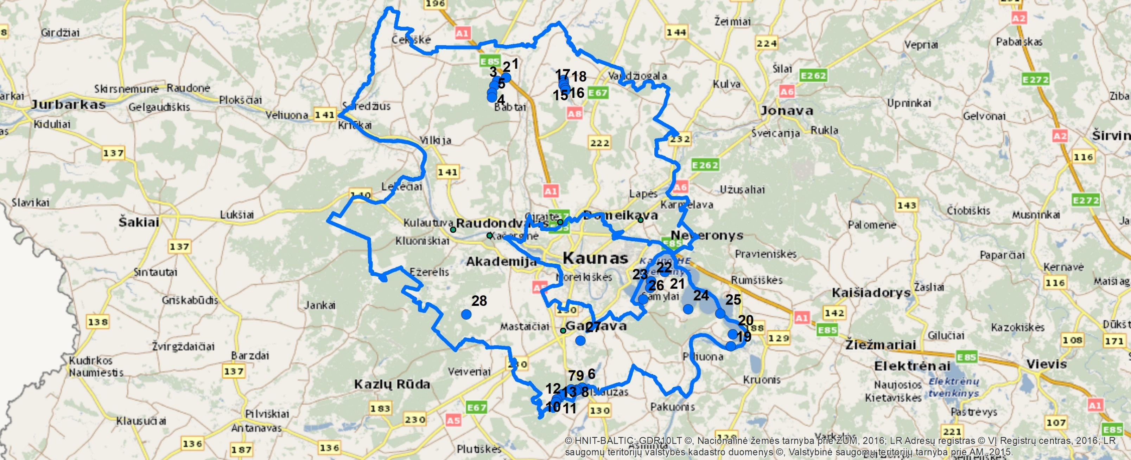
3.1.2 paveikslas. Stebėsenos vietų išsidėstymo schema GIS pagrindu pagal Vandenų srities plėtros 2017–2023 metų programos įgyvendinimo veiksmų planą

3.1.3 lentelė. Paviršinių vandens telkinių monitoringo vietos (pagal Vandenų srities plėtros 2017–2023 metų programos įgyvendinimo veiksmų planą)
Posto  pav. | LKS-94 |  | Vandens  telkinys | Vieta
 | rytai | šiaurė
1 | 484398,551 | 6109427,682 | Krivėnų tvenkinys | Ties užtvanka
2 | 483257,83 | 6109022,911 | Krivėnų tvenkinys | Kairysis intakas
3 | 482871,457 | 6108354,896 | Krivėnų tvenkinys | Vilkupės intakas
4 | 482534,619 | 6107420,807 | Krivėnų tvenkinys | Kairysis intakas
5 | 482555,849 | 6106834,879 | Krivėnų tvenkinys | Striunos intakas
6 | 494399,644 | 6068659,639 | Pajiesio tvenkinys | Ties užtvanka
7 | 493741,952 | 6068401,974 | Pajiesio tvenkinys | Kairysis intakas
8 | 493552,527 | 6068249,023 | Pajiesio tvenkinys | Dešinysis intakas
9 | 492921,895 | 6068423,152 | Pajiesio tvenkinys | Kairysis intakas
10 | 491762,991 | 6067790,167 | Pajiesio tvenkinys | Kairysis intakas
11 | 491058,236 | 6067132,475 | Pajiesio tvenkinys | Rudė intakas
12 | 491093,444 | 6067079,746 | Pajiesio tvenkinys | Tvenkinio pradžia
13 | 490945,287 | 6066733,623 | Jiesia | Prieš tvenkinį
14 | 491921,957 | 6109125,227 | Janušonių tvenkinys | Tvenkinio centrinė dalis
15 | 491979,679 | 6108794,287 | Janušonių tvenkinys | Dešinysis intakas
16 | 491925,805 | 6108438,334 | Janušonių tvenkinys | Krasukinė intakas
17 | 492156,694 | 6108047,748 | Janušonių tvenkinys | Dešinysis intakas
18 | 492216,34 | 6107764,91 | Janušonių tvenkinys | Tvenkinio pabaiga ties Pociūnais
19 | 513871,767 | 6074086,387 | Nemunas | Kauno marių pradzia
20 | 514149,87 | 6075676,18 | Kauno marios | Kubuldynas intakas
21 | 505225,469 | 6083866,776 | Kauno marios | Kairysisintakas Žiegždrių miške
22 | 503428,474 | 6082663,571 | Kauno marios | Galupis intakas
23 | 503322,429 | 6081752,263 | Kauno marios | Žaisa intakas
24 | 508301,353 | 6078980,532 | Kauno marios | Dubrius intakas
25 | 512506,956 | 6078397,471 | Kauno marios | Žigla intakas
26 | 502403,767 | 6080291,124 | Kauno marios | Ties Girioniais
27 | 494141,304 | 6074829,187 | Vyčiaus upė | Aukščiau Vyčiaus tvenkinio
28 | 479163,51 | 6078275,899 | Bartupės upė | Ties Krušinskais

3.1.4. Metodai ir procedūros

Siekiant, kad būtų užtikrinta vandens tyrimų kokybė ir rezultatų palyginamumas, tyrimai privalo būti atlikti pagal galiojančius reikalavimus, nurodytus teisės aktuose ir standartuose:
- LST EN ISO 5667-1:2007. Vandens kokybė. Mėginių ėmimas. 1 dalis. Mėginių ėmimo programų ir būdų sudarymo nurodymai (ISO 5667-1:2006).
- LST EN ISO 5667-3:2018. Vandens kokybė. Mėginių ėmimas. 3 dalis. Vandens mėginių konservavimas ir tvarkymas (ISO 5667-3:2018).
- LST EN ISO 5667-6:2017. Vandens kokybė. Mėginių ėmimas. 6 dalis. Mėginių ėmimo iš upių ir upelių nurodymai (ISO 5667‐6:2014).
- LST EN ISO 5667-6:2017/A11:2020. Vandens kokybė. Mėginių ėmimas. 6 dalis. Mėginių ėmimo iš upių ir upelių nurodymai (ISO 5667-6:2014)
- Unifikuoti nuotekų ir paviršinių vandenų kokybės tyrimų metodai. 1 dalis. Cheminiai analizės metodai. Vilnius. 1994.
- LST EN ISO 5814:2012. Vandens kokybė. Ištirpusio deguonies nustatymas. Elektrocheminio zondo metodas (ISO 5814:2012).
- LST EN 872:2005. Vandens kokybė. Suspenduotų medžiagų nustatymas. Košimo pro stiklo pluošto koštuvą metodas.
- LST EN 1899-1:2000. Vandens kokybė. Biocheminio deguonies suvartojimo per n parų (BDS<(Index)n>) nustatymas. 1 dalis. Skiedimo ir sėjimo, pridėjus aliltiokarbamido, metodas (ISO 5815:1989, modifikuotas).
- LST EN 1899-2:2000. Vandens kokybė. Biocheminio deguonies suvartojimo per n parų (BDS<(Index)n>) nustatymas. 2 dalis. Neskiestų mėginių metodas (ISO 5815:1989, modifikuotas).
- LST EN ISO 6878:2004. Vandens kokybė. Fosforo nustatymas. Spektrometrinis metodas, vartojant amonio molibdatą (ISO 6878:2004).
- LST EN 26777:1999. Vandens kokybė. Nitrito kiekio nustatymas. Molekulinės absorbcijos spektrometrinis metodas (ISO 6777:1984).
- LAND 39-2000. Vandens kokybė. Nitrito kiekio nustatymas. Molekulinės absorbcijos spektrometrinis metodas.
- LST ISO 7890-3:1998. Vandens kokybė. Nitratų kiekio nustatymas. 3 dalis. Spektrometrinis metodas, vartojant sulfosalicilo rūgštį.
- LST EN ISO 13395:2000. Vandens kokybė. Nitritų azoto, nitratų azoto ir jų sumos analizuojant srautą (CFA ir FIA) nustatymas ir spektrometrinis aptikimas (ISO 13395:1996).
- LST ISO 7150-1:1998. Vandens kokybė. Amonio kiekio nustatymas. 1 dalis. Rankinis spektrometrinis metodas.
- LAND 38-2000. Vandens kokybė. Amonio kiekio nustatymas. Rankinis spektrometrinis metodas.
- LST EN ISO 11905-1:2000. Vandens kokybė. Azoto nustatymas. 1 dalis. Oksidacinio mineralinimo peroksodisulfatu metodas (ISO 11905-1:1997).
- LST EN ISO 10304-1:2009. Vandens kokybė. Ištirpusių anijonų nustatymas jonų mainų chromatografija. 1 dalis. Bromido, chlorido, fluorido, nitrato, nitrito, fosfato ir sulfato nustatymas (ISO 10304-1:2007)
- LST EN ISO 15681-1:2005. Vandens kokybė. Ortofosfato ir suminio fosforo kiekio nustatymas srauto analizės (FIA ir CFA) būdu. 1 dalis. Metodas, analizuojant purškiamą srautą (FIA) (ISO 15681-1:2003)
- LST EN ISO 15681-2:2019. Vandens kokybė. Ortofosfato ir suminio fosforo kiekio nustatymas srauto analizės (FIA ir CFA) būdu. 2 dalis. Metodas, analizuojant nenutrūkstamą srautą (CFA) (ISO 15681-2:2018)
- LST EN ISO 7027-2:2019. Vandens kokybė. Drumstumo nustatymas. 2 dalis. Pusiau kiekybiniai vandens skaidrumo vertinimo metodai (ISO 7027-2:2019)
Vykdant programą galima naudoti ir kitus tyrimo metodus, kuriuos taikant gaunami lygiaverčiai nurodytam metodui rezultatai.

3.1.5. Paviršinių vandens telkinių stebėsenos rezultatų vertinimo kriterijai

Upių ir ežerų ekologinė būklė (dirbtinių ir labai pakeistų vandens telkinių ekologinis potencialas) yra vertinama pagal Paviršinių vandens telkinių būklės nustatymo metodiką, patvirtintą Lietuvos Respublikos aplinkos ministro 2007 m. balandžio 12 d. įsakymu Nr. D1-210 „Dėl Paviršinių vandens telkinių būklės nustatymo metodikos patvirtinimo“. Paviršinių vandens telkinių kokybė vertinama pagal vandens kokybės rodiklių ribines vertes arba didžiausias leidžiamas koncentracijas (DLK), nustatytas:
1. Paviršinių vandens telkinių, kuriuose gali gyventi ir veistis gėlavandenės žuvys, apsaugos reikalavimų apraše, patvirtintame Lietuvos Respublikos aplinkos ministro 2005 m. gruodžio 21 d. įsakymu Nr. D1-633 „Dėl paviršinių vandens telkinių, kuriuose gali gyventi ir veistis gėlavandenės žuvys, apsaugos reikalavimų aprašo patvirtinimo“.
2.. Nuotekų tvarkymo reglamente, patvirtintame Lietuvos Respublikos aplinkos ministro 2006 m. gegužės 17 d. įsakymu Nr. D1-236 „Dėl nuotekų tvarkymo reglamento patvirtinimo“.

Tyrimų rezultatai
3.1.4–3.1.13 lentelėse pateiktos 2022 m. II - IV ketv. atliktos paviršinio vandens tyrimo rezultatų suvestinės.
3.1.4. lentelė. BDS₇ vertės paviršiniame vandenyje 2022 metais
 | 05 24 | 07 14 | 08 16 | 10 04
Vyčiaus upėje aukščiau Garliavos | 3,33 | 4,56 | 4,13 | 4,19
Sėmenos upėje prieš dešinįjį intaką, ties Kauno miesto riba | 5,71 | 6,09 | 5,13 | 5,33
Dievogalos žiotyse | 2,14 | 2,36 | 2,33 | 2,23
Lazduonos upėje aukščiau Palzduonių | 5,60 | 5,07 | 5,18 | 5,69
Šlapakšnos upėje ties keliu Nr, 130 | 3,44 | 4,01 | 3,99 | 4,03
Kumės upėje ties keliu E67 A5 | 5,88 | 5,99 | 6,46 | 6,19
Kumės upėje ties keliu 130 | 4,23 | 5,01 | 5,18 | 5,62
Statupio upėje žemiau Boniškio | 3,19 | 3,89 | 4,09 | 4,97
Nevėžyje ties keliu E85 A1 | 3,54 | 3,45 | 4,98 | 4,33
Striūnoje ties žiotimis | 4,54 | 4,64 | 4,53 | 4,76
Striaunėje ties žiotimis | 3,53 | 4,68 | 3,29 | 3,19
Kiaunupyje ties keliu E67 A8 | 4,26 | 4,67 | 4,39 | 4,15
Rėdimistyje žiotyse | 4,81 | 4,12 | 3,99 | 4,09
Nevėžio upės žiotyse | 5,71 | 5,72 | 4,97 | 5,11
Gaižėnų tvenkinyje | 6,88 | 6,98 | 6,25 | 6,69
Graužės II-me tvenkinyje | 6,18 | 6,36 | 6,19 | 5,64
Pajesio tvenkinyje | 2,33 | 2,31 | 3,14 | 3,08
Krivėnų tvenkinyje | 3,43 | 3,35 | 3,86 | 3,39
Marilės upelio žiotyse | 4,17 | 4,71 | 4,82 | 4,02
Upelis, Domeikava, Žemiau komunalinių nuotekų išleistuvo | 5,35 | 5,43 | 5,55 | 5,82
Upelis, Garliava, dėl paviršinių nuotekų išleidimo | 3,42 | 3,32 | 3,64 | 3,74
Babtai, dėl paviršinių nuotekų išleistuvių | 3,12 | 2,03 | 2,73 | 2,43
Nemunas Žemiau Kačerginės | 4,54 | 4,64 | 3,15 | 5,42
Nemunas Žemiau Kulautuvos | 4,64 | 4,75 | 5,24 | 5,39
Krivėnų tvenkinys Ties užtvanka | 6,64 | 6,46 | 6,34 | 6,53
Krivėnų tvenkinys Kairysis intakas | 5,55 | 6,54 | 6,64 | 6,64
Krivėnų tvenkinys Vilkupės intakas | 4,34 | 4,44 | 5,14 | 4,43
Krivėnų tvenkinys Kairysis intakas | 5,53 | 5,34 | 5,53 | 5,53
Krivėnų tvenkinys Striųnos intakas | 6.43 | 2,15 | 4,55 | 5,34
Pajiesio tvenkinys Ties užtvanka | 4,53 | 5,05 | 4,84 | 4,34
Pajiesio tvenkinys Kairysis intakas | 6,46 | 5,97 | 5,85 | 5,58
Pajiesio tvenkinys Dešinysis intakas | 6,02 | 6,64 | 6,38 | 5,04
Pajiesio tvenkinys Kairysis intakas | 4,42 | 4,31 | 5,15 | 5,43
Pajiesio tvenkinys Kairysis intakas | 4,55 | 4,38 | 4,63 | 5,31
Pajiesio tvenkinys Rudė intakas | 6,43 | 5,94 | 4,26 | 6,68
Pajiesio tvenkinys Tvenkinio pradžia | 6,46 | 6,36 | 5,13 | 6,34
Jiesia Prieš tvenkinį | 6,32 | 7,04 | 6,12 | 6,26
Janušonių tvenkinys Tvenkinio centrinė dalis | 7,92 | 7,41 | 6,69 | 7,01
Janušonių tvenkinys Dešinysis intakas | 3,32 | 3,53 | 3,83 | 3,25
Janušonių tvenkinys Krasukinė intakas | 4,12 | 5,57 | 5,54 | 5,58
Janušonių tvenkinys Dešinysis intakas | 4,52 | 5,03 | 5,15 | 5,42
Janušonių tvenkinys Tvenkinio pabaiga ties Pociūnais | 5,75 | 5,33 | 5,43 | 6,01
Nemunas Kauno marių pradzia | 3,43 | 4,59 | 4,56 | 4,44
Kauno marios Kubuldynas intakas | 5,22 | 5,45 | 6,43 | 5,97
Kauno marios Kairysisintakas Žiegždrių miške | 4,43 | 4,53 | 4,52 | 5,46
Kauno marios Galupis intakas | 5,57 | 5,34 | 6,24 | 4,43
Kauno marios Žaisa intakas | 5,24 | 5,54 | 6,48 | 6,43
Kauno marios Dubrius intakas | 3,13 | 4,37 | 5,43 | 4,43
Kauno marios Žigla intakas | 4,53 | 6,14 | 5,16 | 6,38
Kauno marios Ties Girioniais | 4,46 | 4,51 | 5,43 | 5,37
Vyčiaus upė Aukščiau Vyčiaus tvenkinio | 4,54 | 6,37 | 6,14 | 5,32
Bartupės upė Ties Krušinskais | 3,53 | 3,52 | 4,63 | 5,38
3.1.5. lentelė . O₂ vertės paviršiniame vandenyje 2022 metais
 | 05 24 | 07 14 |  | 08 16 | 10 04
Jiesia Prieš tvenkinį | 5,74 | 6,36 |  | 5,36 | 5,11
Nemunas Kauno marių pradzia | 6,14 | 6,16 |  | 8,22 | 7,45
Vyčiaus upė Aukščiau Vyčiaus tvenkinio | 8,51 | 7,46 |  | 6,31 | 6,65
Bartupės upė Ties Krušinskais | 7,76 | 8,78 |  | 8,67 | 8,58
Vyčiaus upėje aukščiau Garliavos | 6,42 |  | 6,56 | 5,98 | 6,98
Sėmenos upėje prieš dešinįjį intaką, ties Kauno miesto riba | 7,14 |  | 6,24 | 5,45 | 5,62
Dievogalos žiotyse | 5,55 |  | 5,57 | 4,75 | 4,53
Lazduonos upėje aukščiau Palzduonių | 6,69 |  | 6,66 | 6,49 | 6,67
Šlapakšnos upėje ties keliu Nr, 130 | 4,44 |  | 4,15 | 4,08 | 3,08
Kumės upėje ties keliu E67 A5 | 5,56 |  | 9,14 | 8,29 | 8,57
Kumės upėje ties keliu 130 | 7,39 |  | 8,02 | 7,99 | 8,07
Statupio upėje žemiau Boniškio | 7,28 |  | 7,83 | 7,17 | 7,78
Nevėžyje ties keliu E85 A1 | 5,15 |  | 5,25 | 6,02 | 5,08
Striūnoje ties žiotimis | 5,42 |  | 6,48 | 7,45 | 6,65
Striaunėje ties žiotimis | 6,33 |  | 7,25 | 6,23 | 5,29
Kiaunupyje ties keliu E67 A8 | 6,65 |  | 6,76 | 6,64 | 6,68
Rėdimistyje žiotyse | 5,74 |  | 6,41 | 5,44 | 4,43
Nevėžio upės žiotyse | 7,67 |  | 7,82 | 8,34 | 7,27
Gaižėnų tvenkinyje | 6,34 |  | 5,78 | 7,16 | 6,07
Graužės II-me tvenkinyje | 4,02 |  | 4,18 | 4,01 | 3,48
Pajesio tvenkinyje | 5,24 |  | 5,23 | 5,25 | 3,57
Krivėnų tvenkinyje | 4,38 |  | 4,28 | 4,94 | 4,44
Marilės upelio žiotyse | 5,56 |  | 4,12 | 5,06 | 4,07
Upelis, Domeikava, Žemiau komunalinių nuotekų išleistuvo | 6,76 |  | 8,75 | 7,49 | 7,78
Upelis, Garliava, dėl paviršinių nuotekų išleidimo | 5,54 |  | 5,35 | 5,52 | 4,56
Babtai, dėl paviršinių nuotekų išleistuvių | 7,52 |  | 7,25 | 6,59 | 5,56
Nemunas Žemiau Kačerginės | 7,54 |  | 7,42 | 7,24 | 8,42
Nemunas Žemiau Kulautuvos | 7,43 |  | 7,35 | 6,23 | 5,13

3.1.6. lentelė . N bendrojo vertės paviršiniame vandenyje 2022 metais
 | 05 24 | 07 14 | 08 16 | 10 04
Krivėnų tvenkinys Ties užtvanka | 4,58 | 3,41 | 5,48 | 3,35
Krivėnų tvenkinys Kairysis intakas | 8,32 | 7,53 | 7,85 | 7,81
Krivėnų tvenkinys Vilkupės intakas | 6,43 | 5,47 | 4,53 | 5,42
Krivėnų tvenkinys Kairysis intakas | 6,62 | 7,13 | 6,56 | 5,59
Krivėnų tvenkinys Striųnos intakas | 7,69 | 6,49 | 7,09 | 8,41
Pajiesio tvenkinys Ties užtvanka | 3,88 | 2,28 | 2,68 | 2,91
Pajiesio tvenkinys Kairysis intakas | 5,37 | 5,32 | 5,23 | 5,23
Pajiesio tvenkinys Dešinysis intakas | 4,39 | 5,05 | 5,39 | 5,48
Pajiesio tvenkinys Kairysis intakas | 4,14 | 4,24 | 3,98 | 3,21
Pajiesio tvenkinys Kairysis intakas | 4,12 | 5,02 | 4,21 | 4,28
Pajiesio tvenkinys Rudė intakas | 4,12 | 4,21 | 3,96 | 4,99
Pajiesio tvenkinys Tvenkinio pradžia | 3,32 | 2,34 | 3,38 | 3,78
Jiesia Prieš tvenkinį | 4,24 | 4,42 | 4,11 | 4,17
Janušonių tvenkinys Tvenkinio centrinė dalis | 3,33 | 3,23 | 3,19 | 4,11
Janušonių tvenkinys Dešinysis intakas | 4,79 | 3,27 | 4,78 | 4,57
Janušonių tvenkinys Krasukinė intakas | 4,73 | 4,55 | 4,51 | 4,57
Janušonių tvenkinys Dešinysis intakas | 4,31 | 3,34 | 4,33 | 3,24
Janušonių tvenkinys Tvenkinio pabaiga ties Pociūnais | 3,23 | 2,15 | 3,47 | 3,14
Nemunas Kauno marių pradzia | 8,18 | 7,94 | 7,69 | 8,91
Kauno marios Kubuldynas intakas | 4,33 | 4,31 | 3,94 | 4,61
Kauno marios Kairysisintakas Žiegždrių miške | 2,32 | 3,28 | 3,02 | 3,22
Kauno marios Galupis intakas | 4,51 | 5,66 | 5,3 | 4,91
Kauno marios Žaisa intakas | 3,32 | 2,82 | 3,54 | 3,53
Kauno marios Dubrius intakas | 3,15 | 3,37 | 2,12 | 2,31
Kauno marios Žigla intakas | 2,12 | 2,42 | 3,11 | 2,31
Kauno marios Ties Girioniais | 3,12 | 3,84 | 4,81 | 4,68
Vyčiaus upė Aukščiau Vyčiaus tvenkinio | 3,82 | 3,13 | 3,14 | 4,24
Bartupės upė Ties Krušinskais | 5,32 | 5,32 | 5,76 | 5,29
Vyčiaus upėje aukščiau Garliavos | 5,92 | 5,99 | 6,63 | 6,26
Sėmenos upėje prieš dešinįjį intaką, ties Kauno miesto riba | 2,23 | 2,54 | 3,55 | 4,23
Dievogalos žiotyse | 3,43 | 4,25 | 3,52 | 4,41
Lazduonos upėje aukščiau Palzduonių | 3,12 | 3,76 | 4,19 | 3,21
Šlapakšnos upėje ties keliu Nr, 130 | 7,79 | 7,71 | 6,48 | 5,64
Kumės upėje ties keliu E67 A5 | 7,48 | 7,44 | 8,48 | 8,91
Kumės upėje ties keliu 130 | 6,67 | 6,84 | 7,46 | 7,39
Statupio upėje žemiau Boniškio | 5,59 | 5,75 | 5,45 | 6,64
Nevėžyje ties keliu E85 A1 | 4,74 | 4,45 | 3,99 | 4,18
Striūnoje ties žiotimis | 5,96 | 7,09 | 4,94 | 5,99
Striaunėje ties žiotimis | 1,12 | 2,52 | 1,47 | 3,89
Kiaunupyje ties keliu E67 A8 | 2,32 | 2,21 | 2,43 | 3,34
Rėdimistyje žiotyse | 2,54 | 3,43 | 2,64 | 2,66
Nevėžio upės žiotyse | 4,34 | 4,85 | 5,39 | 6,04
Gaižėnų tvenkinyje | 8,35 | 8,65 | 9,63 | 8,31
Graužės II-me tvenkinyje | 7,41 | 7,99 | 8,42 | 7,96
Pajesio tvenkinyje | 3,33 | 4,33 | 4,39 | 3,63
Krivėnų tvenkinyje | 6,63 | 5,66 | 5,49 | 5,33
Marilės upelio žiotyse | 6,67 | 6,21 | 5,29 | 4,11
Upelis, Domeikava, Žemiau komunalinių nuotekų išleistuvo | 4,33 | 4,55 | 3,56 | 4,01
Upelis, Garliava, dėl paviršinių nuotekų išleidimo | 2,46 | 2,49 | 2,61 | 3,38
Babtai, dėl paviršinių nuotekų išleistuvių | 2,51 | 2,55 | 2,55 | 2,75
Nemunas Žemiau Kačerginės | 2,65 | 2,35 | 2,64 | 2,35
Nemunas Žemiau Kulautuvos | 3,64 | 2,65 | 2,46 | 2,99
3.1.7. lentelė . NH₄-N vertės paviršiniame vandenyje 2022 metais
 | 05 24 | 07 14 | 08 16 | 10 04
Jiesia Prieš tvenkinį | 0,036 | 0,021 | 0,011 | 0,012
Nemunas Kauno marių pradzia | 0,024 | 0,013 | 0,037 | 0,037
Vyčiaus upė Aukščiau Vyčiaus tvenkinio | 0,032 | 0,018 | 0,014 | 0,041
Bartupės upė Ties Krušinskais | 0,155 | 0,125 | 0,123 | 0,119
Vyčiaus upėje aukščiau Garliavos | 0,062 | 0,103 | 0,062 | 0,151
Sėmenos upėje prieš dešinįjį intaką, ties Kauno miesto riba | 0,004 | 0,009 | 0,006 | 0,005
Dievogalos žiotyse | 0,004 | 0,011 | 0,015 | 0,011
Lazduonos upėje aukščiau Palzduonių | 0,054 | 0,061 | 0,026 | 0,044
Šlapakšnos upėje ties keliu Nr, 130 | 0,034 | 0,024 | 0,024 | 0,011
Kumės upėje ties keliu E67 A5 | 0,001 | 0,001 | 0,002 | 0,002
Kumės upėje ties keliu 130 | 0,004 | 0,001 | 0,009 | 0,004
Statupio upėje žemiau Boniškio | 0,024 | 0,022 | 0,004 | 0,001
Nevėžyje ties keliu E85 A1 | 0,005 | 0,015 | 0,011 | 0,024
Striūnoje ties žiotimis | 0,123 | 0,105 | 0,105 | 0,114
Striaunėje ties žiotimis | 0,018 | 0,012 | 0,061 | 0,083
Kiaunupyje ties keliu E67 A8 | 0,093 | 0,083 | 0,082 | 0,031
Rėdimistyje žiotyse | 0,024 | 0,019 | 0,029 | 0,029
Nevėžio upės žiotyse | 0,014 | 0,024 | 0,034 | 0,069
Gaižėnų tvenkinyje | 0,022 | 0,021 | 0,032 | 0,038
Graužės II-me tvenkinyje | 0,001 | 0,019 | 0,011 | 0,016
Pajesio tvenkinyje | 0,039 | 0,047 | 0,066 | 0,045
Krivėnų tvenkinyje | 0,042 | 0,032 | 0,012 | 0,019
Marilės upelio žiotyse | 0,021 | 0,012 | 0,021 | 0,062
Upelis, Domeikava, Žemiau komunalinių nuotekų išleistuvo | 0,001 | 0,001 | 0,005 | 0,008
Upelis, Garliava, dėl paviršinių nuotekų išleidimo | 0,002 | 0,012 | 0,011 | 0,029
Babtai, dėl paviršinių nuotekų išleistuvių | 0,013 | 0,016 | 0,019 | 0,072
Nemunas Žemiau Kačerginės | 0,003 | 0,001 | 0,002 | 0,021
Nemunas Žemiau Kulautuvos | 0,079 | 0,067 | 0,073 | 0,092

    - lentelė . NO₃-N vertės paviršiniame vandenyje 2022 metais
 | 05 24 | 07 14 | 08 16 | 10 04
Jiesia Prieš tvenkinį | 0,132 | 0,153 | 0,213 | 0,153
Nemunas Kauno marių pradzia | 0,238 | 0,162 | 0,193 | 0,188
Vyčiaus upė Aukščiau Vyčiaus tvenkinio | 0,022 | 0,025 | 0,018 | 0,029
Bartupės upė Ties Krušinskais | 0,014 | 0,009 | 0,011 | 0,021
Vyčiaus upėje aukščiau Garliavos | 0,002 | 0,002 | 0,020 | 0,025
Sėmenos upėje prieš dešinįjį intaką, ties Kauno miesto riba | 0,001 | 0,001 | 0,002 | 0,033
Dievogalos žiotyse | 0,001 | 0,001 | 0,003 | 0,005
Lazduonos upėje aukščiau Palzduonių | 0,001 | 0,001 | 0,008 | 0,019
Šlapakšnos upėje ties keliu Nr, 130 | 0,001 | 0,001 | 0,008 | 0,038
Kumės upėje ties keliu E67 A5 | 0,001 | 0,001 | 0,018 | 0,018
Kumės upėje ties keliu 130 | 0,001 | 0,001 | 0,003 | 0,009
Statupio upėje žemiau Boniškio | 0,003 | 0,13 | 0,017 | 0,027
Nevėžyje ties keliu E85 A1 | 0,003 | 0,003 | 0,011 | 0,012
Striūnoje ties žiotimis | 0,003 | 0,003 | 0,002 | 0,005
Striaunėje ties žiotimis | 0,001 | 0,001 | 0,002 | 0,006
Kiaunupyje ties keliu E67 A8 | 0,002 | 0,002 | 0,007 | 0,006
Rėdimistyje žiotyse | 0,092 | 0,027 | 0,096 | 0,091
Nevėžio upės žiotyse | 0,033 | 0,012 | 0,084 | 0,081
Gaižėnų tvenkinyje | 0,061 | 0,090 | 0,031 | 0,091
Graužės II-me tvenkinyje | 0,031 | 0,021 | 0,012 | 0,017
Pajesio tvenkinyje | 0,008 | 0,012 | 0,015 | 0,018
Krivėnų tvenkinyje | 0,028 | 0,027 | 0,012 | 0,023
Marilės upelio žiotyse | 0,006 | 0,012 | 0,016 | 0,024
Upelis, Domeikava, Žemiau komunalinių nuotekų išleistuvo | 0,034 | 0,033 | 0,029 | 0,044
Upelis, Garliava, dėl paviršinių nuotekų išleidimo | 0,009 | 0,019 | 0,007 | 0,007
Babtai, dėl paviršinių nuotekų išleistuvių | 0,016 | 0,018 | 0,022 | 0,021
Nemunas Žemiau Kačerginės | 0,001 | 0,001 | 0,011 | 0,021
Nemunas Žemiau Kulautuvos | 0,092 | 0,044 | 0,093 | 0,091
3.1.9.lentelė . NO₂-N vertės paviršiniame vandenyje 2022 metais
 | 05 24 | 07 14 | 08 16 | 10 04
Jiesia Prieš tvenkinį | 0,011 | 0,009 | 0,018 | 0,012
Nemunas Kauno marių pradzia | 0,012 | 0,011 | 0,011 | 0,015
Vyčiaus upė Aukščiau Vyčiaus tvenkinio | 0,021 | 0,011 | 0,012 | 0,011
Bartupės upė Ties Krušinskais | 0,025 | 0,054 | 0,057 | 0,065
Vyčiaus upėje aukščiau Garliavos | 0,001 | 0,001 | 0,001 | 0,010
Sėmenos upėje prieš dešinįjį intaką, ties Kauno miesto riba | 0,001 | 0,001 | 0,001 | 0,011
Dievogalos žiotyse | 0,001 | 0,002 | 0,002 | 0,002
Lazduonos upėje aukščiau Palzduonių | 0,002 | 0,001 | 0,002 | 0,002
Šlapakšnos upėje ties keliu Nr, 130 | 0,001 | 0,001 | 0,001 | 0,001
Kumės upėje ties keliu E67 A5 | 0,002 | 0,001 | 0,002 | 0,002
Kumės upėje ties keliu 130 | 0,002 | 0,001 | 0,002 | 0,001
Statupio upėje žemiau Boniškio | 0,001 | 0,001 | 0,001 | 0,001
Nevėžyje ties keliu E85 A1 | 0,031 | 0,031 | 0,004 | 0,037
Striūnoje ties žiotimis | 0,047 | 0,057 | 0,069 | 0,064
Striaunėje ties žiotimis | 0,001 | 0,001 | 0,001 | 0,001
Kiaunupyje ties keliu E67 A8 | 0,001 | 0,001 | 0,002 | 0,003
Rėdimistyje žiotyse | 0,003 | 0,003 | 0,002 | 0,004
Nevėžio upės žiotyse | 0,077 | 0,063 | 0,089 | 0,094
Gaižėnų tvenkinyje | 0,001 | 0,001 | 0,001 | 0,001
Graužės II-me tvenkinyje | 0,001 | 0,001 | 0,002 | 0,002
Pajesio tvenkinyje | 0,032 | 0,041 | 0,042 | 0,056
Krivėnų tvenkinyje | 0,002 | 0,001 | 0,002 | 0,002
Marilės upelio žiotyse | 0,003 | 0,003 | 0,003 | 0,005
Upelis, Domeikava, Žemiau komunalinių nuotekų išleistuvo | 0,005 | 0,004 | 0,002 | 0,010
Upelis, Garliava, dėl paviršinių nuotekų išleidimo | 0,001 | 0,001 | 0,002 | 0,002
Babtai, dėl paviršinių nuotekų išleistuvių | 0,004 | 0,008 | 0,009 | 0,018
Nemunas Žemiau Kačerginės | 0,001 | 0,001 | 0,001 | 0,001
Nemunas Žemiau Kulautuvos | 0,005 | 0,005 | 0,006 | 0,007
3.1.10.lentelė. P bendrojo vertės paviršiniame vandenyje 2022 metais
 | 05 24 | 07 14 | 08 16 | 10 04
Krivėnų tvenkinys Ties užtvanka | 0,032 | 0,041 | 0,026 | 0,027
Krivėnų tvenkinys Kairysis intakas | 0,044 | 0,055 | 0,061 | 0,071
Krivėnų tvenkinys Vilkupės intakas | 0,055 | 0,055 | 0,057 | 0,089
Krivėnų tvenkinys Kairysis intakas | 0,038 | 0,037 | 0,047 | 0,058
Krivėnų tvenkinys Striųnos intakas | 0,037 | 0,038 | 0,032 | 0,078
Pajiesio tvenkinys Ties užtvanka | 0,094 | 0,087 | 0,087 | 0,045
Pajiesio tvenkinys Kairysis intakas | 0,001 | 0,001 | 0,003 | 0,002
Pajiesio tvenkinys Dešinysis intakas | 0,001 | 0,002 | 0,001 | 0,001
Pajiesio tvenkinys Kairysis intakas | 0,091 | 0,108 | 0,147 | 0,154
Pajiesio tvenkinys Kairysis intakas | 0,062 | 0,058 | 0,077 | 0,099
Pajiesio tvenkinys Rudė intakas | 0,095 | 0,094 | 0,071 | 0,118
Pajiesio tvenkinys Tvenkinio pradžia | 0,098 | 0,077 | 0,081 | 0,120
Jiesia Prieš tvenkinį | 0,057 | 0,025 | 0,045 | 0,042
Janušonių tvenkinys Tvenkinio centrinė dalis | 0,081 | 0,057 | 0,046 | 0,086
Janušonių tvenkinys Dešinysis intakas | 0,057 | 0,028 | 0,069 | 0,099
Janušonių tvenkinys Krasukinė intakas | 0,087 | 0,054 | 0,067 | 0,097
Janušonių tvenkinys Dešinysis intakas | 0,057 | 0,064 | 0,076 | 0,087
Janušonių tvenkinys Tvenkinio pabaiga ties Pociūnais | 0,002 | 0,002 | 0,004 | 0,008
Nemunas Kauno marių pradzia | 0,015 | 0,049 | 0,056 | 0,054
Kauno marios Kubuldynas intakas | 0,021 | 0,017 | 0,041 | 0,059
Kauno marios Kairysisintakas Žiegždrių miške | 0,094 | 0,093 | 0,094 | 0,091
Kauno marios Galupis intakas | 0,003 | 0,005 | 0,003 | 0,009
Kauno marios Žaisa intakas | 0,004 | 0,005 | 0,019 | 0,018
Kauno marios Dubrius intakas | 0,012 | 0,019 | 0,019 | 0,021
Kauno marios Žigla intakas | 0,024 | 0,005 | 0,038 | 0,031
Kauno marios Ties Girioniais | 0,057 | 0,047 | 0,054 | 0,059
Vyčiaus upė Aukščiau Vyčiaus tvenkinio | 0,064 | 0,067 | 0,099 | 0,091
Bartupės upė Ties Krušinskais | 0,042 | 0,042 | 0,041 | 0,046
Vyčiaus upėje aukščiau Garliavos | 0,054 | 0,054 | 0,061 | 0,080
Sėmenos upėje prieš dešinįjį intaką, ties Kauno miesto riba | 0,060 | 0,020 | 0,060 | 0,020
Dievogalos žiotyse | 0,042 | 0,022 | 0,018 | 0,001
Lazduonos upėje aukščiau Palzduonių | 0,047 | 0,057 | 0,074 | 0,091
Šlapakšnos upėje ties keliu Nr, 130 | 0,024 | 0,014 | 0,014 | 0,023
Kumės upėje ties keliu E67 A5 | 0,087 | 0,078 | 0,091 | 0,087
Kumės upėje ties keliu 130 | 0,001 | 0,001 | 0,001 | 0,001
Statupio upėje žemiau Boniškio | 0,001 | 0,001 | 0,001 | 0,001
Nevėžyje ties keliu E85 A1 | 0,099 | 0,151 | 0,180 | 0,190
Striūnoje ties žiotimis | 0,060 | 0,041 | 0,051 | 0,062
Striaunėje ties žiotimis | 0,057 | 0,072 | 0,084 | 0,089
Kiaunupyje ties keliu E67 A8 | 0,087 | 0,057 | 0,087 | 0,098
Rėdimistyje žiotyse | 0,087 | 0,074 | 0,097 | 0,108
Nevėžio upės žiotyse | 0,055 | 0,078 | 0,067 | 0,097
Gaižėnų tvenkinyje | 0,001 | 0,001 | 0,001 | 0,017
Graužės II-me tvenkinyje | 0,009 | 0,006 | 0,007 | 0,006
Pajesio tvenkinyje | 0,017 | 0,014 | 0,057 | 0,0979
Krivėnų tvenkinyje | 0,084 | 0,029 | 0,097 | 0,109
Marilės upelio žiotyse | 0,084 | 0,044 | 0,067 | 0,084
Upelis, Domeikava, Žemiau komunalinių nuotekų išleistuvo | 0,072 | 0,087 | 0,141 | 0,188
Upelis, Garliava, dėl paviršinių nuotekų išleidimo | 0,104 | 0,087 | 0,109 | 0,209
Babtai, dėl paviršinių nuotekų išleistuvių | 0,024 | 0,078 | 0,088 | 0,073
Nemunas Žemiau Kačerginės | 0,079 | 0,097 | 0,167 | 0,134
Nemunas Žemiau Kulautuvos | 0,053 | 0,057 | 0,097 | 0,172
3.1.11.lentelė . PO₄-P vertės paviršiniame vandenyje 2022 metais
 | 05 24 | 07 14 | 08 16 | 10 04
Jiesia Prieš tvenkinį | 0,002 | 0,001 | 0,001 | 0,002
Nemunas Kauno marių pradzia | 0,381 | 0,374 | 0,542 | 0,481
Vyčiaus upė Aukščiau Vyčiaus tvenkinio | 0,001 | 0,002 | 0,002 | 0,001
Bartupės upė Ties Krušinskais | 0,002 | 0,001 | 0,001 | 0,004
Vyčiaus upėje aukščiau Garliavos | 0,001 | 0,001 | 0,002 | 0,002
Sėmenos upėje prieš dešinįjį intaką, ties Kauno miesto riba | 0,012 | 0,041 | 0,077 | 0,072
Dievogalos žiotyse | 0,024 | 0,083 | 0,071 | 0,097
Lazduonos upėje aukščiau Palzduonių | 0,013 | 0,043 | 0,074 | 0,081
Šlapakšnos upėje ties keliu Nr, 130 | 0,014 | 0,024 | 0,021 | 0,077
Kumės upėje ties keliu E67 A5 | 0,037 | 0,052 | 0,057 | 0,071
Kumės upėje ties keliu 130 | 0,001 | 0,001 | 0,001 | 0,001
Statupio upėje žemiau Boniškio | 0,001 | 0,002 | 0,004 | 0,005
Nevėžyje ties keliu E85 A1 | 0,014 | 0,024 | 0,018 | 0,039
Striūnoje ties žiotimis | 0,008 | 0,009 | 0,017 | 0,021
Striaunėje ties žiotimis | 0,002 | 0,001 | 0,002 | 0,004
Kiaunupyje ties keliu E67 A8 | 0,002 | 0,001 | 0,003 | 0,003
Rėdimistyje žiotyse | 0,007 | 0,005 | 0,007 | 0,019
Nevėžio upės žiotyse | 0,019 | 0,028 | 0,022 | 0,093
Gaižėnų tvenkinyje | 0,001 | 0,001 | 0,002 | 0,001
Graužės II-me tvenkinyje | 0,001 | 0,002 | 0,003 | 0,001
Pajesio tvenkinyje | 0,004 | 0,008 | 0,005 | 0,006
Krivėnų tvenkinyje | 0,001 | 0,001 | 0,002 | 0,001
Marilės upelio žiotyse | 0,055 | 0,074 | 0,088 | 0,098
Upelis, Domeikava, Žemiau komunalinių nuotekų išleistuvo | 0,027 | 0,013 | 0,017 | 0,024
Upelis, Garliava, dėl paviršinių nuotekų išleidimo | 0,001 | 0,001 | 0,001 | 0,002
Babtai, dėl paviršinių nuotekų išleistuvių | 0,003 | 0,003 | 0,001 | 0,003
Nemunas Žemiau Kačerginės | 0,035 | 0,045 | 0,059 | 0,066
Nemunas Žemiau Kulautuvos | 0,001 | 0,001 | 0,001 | 0,001
3.1.12.lentelė . pH vertės paviršiniame vandenyje 2022 metais
 | 05 24 | 07 14 | 08 16 | 10 04
Jiesia Prieš tvenkinį | 7,24 | 7,04 | 7,57 | 7,45
Nemunas Kauno marių pradzia | 7,78 | 7,56 | 7,12 | 7,78
Vyčiaus upė Aukščiau Vyčiaus tvenkinio | 7,75 | 7,74 | 7,86 | 7,52
Bartupės upė Ties Krušinskais | 7,51 | 7,42 | 7,26 | 6,89
Vyčiaus upėje aukščiau Garliavos | 7,24 | 7,74 | 6,67 | 7,36
Sėmenos upėje prieš dešinįjį intaką, ties Kauno miesto riba | 8,34 | 7,93 | 7,67 | 7,97
Dievogalos žiotyse | 7,42 | 7,77 | 7,75 | 7,57
Lazduonos upėje aukščiau Palzduonių | 7,42 | 7,24 | 7,78 | 7,56
Šlapakšnos upėje ties keliu Nr, 130 | 7,78 | 7,86 | 7,53 | 7,78
Kumės upėje ties keliu E67 A5 | 7,78 | 7,24 | 7,68 | 7,35
Kumės upėje ties keliu 130 | 7,35 | 7,24 | 7,35 | 7,78
Statupio upėje žemiau Boniškio | 7,24 | 7,87 | 7,35 | 7,24
Nevėžyje ties keliu E85 A1 | 7,57 | 7,24 | 7,75 | 7,87
Striūnoje ties žiotimis | 7,37 | 7,29 | 7,67 | 7,37
Striaunėje ties žiotimis | 7,81 | 7,37 | 7,81 | 7,18
Kiaunupyje ties keliu E67 A8 | 7,49 | 7,87 | 7,37 | 7,19
Rėdimistyje žiotyse | 7,17 | 7,57 | 7,18 | 7,37
Nevėžio upės žiotyse | 8,08 | 8,14 | 7,87 | 7,57
Gaižėnų tvenkinyje | 6,57 | 6,81 | 6,67 | 6,97
Graužės II-me tvenkinyje | 7,85 | 7,98 | 7,89 | 7,18
Pajesio tvenkinyje | 7,59 | 7,96 | 7,39 | 7,99
Krivėnų tvenkinyje | 7,49 | 7,04 | 7,48 | 7,04
Marilės upelio žiotyse | 7,23 | 7,28 | 7,29 | 7,02
Upelis, Domeikava, Žemiau komunalinių nuotekų išleistuvo | 7,22 | 7,33 | 7,44 | 7,51
Upelis, Garliava, dėl paviršinių nuotekų išleidimo | 7,87 | 7,34 | 7,85 | 7,94
Babtai, dėl paviršinių nuotekų išleistuvių | 7,17 | 7,71 | 7,24 | 7,87
Nemunas Žemiau Kačerginės | 8,37 | 8,87 | 7,18 | 7,29
Nemunas Žemiau Kulautuvos | 8,23 | 8,52 | 8,59 | 7,79
3.1.13.lentelė. Skaidrumo vertės paviršiniame vandenyje 2022 metais
 | 05 24 | 07 14 | 08 16 | 10 04
Krivėnų tvenkinys Ties užtvanka | 1,86 | 1,67 | 1,98 | 1,99
Krivėnų tvenkinys Kairysis intakas | 1,97 | 1,68 | 1,99 | 1,87
Krivėnų tvenkinys Vilkupės intakas | 1,67 | 1,58 | 1,57 | 1,67
Krivėnų tvenkinys Kairysis intakas | 1,97 | 1,87 | 1,88 | 1,88
Krivėnų tvenkinys Striųnos intakas | 1,84 | 1,85 | 1,87 | 1,99
Pajiesio tvenkinys Ties užtvanka | 2,13 | 2,05 | 2,14 | 2,02
Pajiesio tvenkinys Kairysis intakas | 1,97 | 1,95 | 1,67 | 1,94
Pajiesio tvenkinys Dešinysis intakas | 1,88 | 1,76 | 1,57 | 1,76
Pajiesio tvenkinys Kairysis intakas | 1,94 | 1,89 | 1,67 | 1,97
Pajiesio tvenkinys Kairysis intakas | 1,87 | 1,98 | 1,86 | 1,78
Pajiesio tvenkinys Rudė intakas | 1,86 | 1,85 | 1,95 | 1,91
Pajiesio tvenkinys Tvenkinio pradžia | 1,96 | 1,98 | 1,68 | 1,82
Janušonių tvenkinys Tvenkinio centrinė dalis | 1,97 | 1,69 | 1,69 | 1,95
Janušonių tvenkinys Dešinysis intakas | 1,78 | 1,88 | 0,89 | 1,89
Janušonių tvenkinys Krasukinė intakas | 1,71 | 1,57 | 1,78 | 1,75
Janušonių tvenkinys Dešinysis intakas | 1,87 | 1,77 | 1,38 | 1,45
Janušonių tvenkinys Tvenkinio pabaiga ties Pociūnais | 1,67 | 1,94 | 1,67 | 1,59
Kauno marios Kubuldynas intakas | 1,81 | 1,58 | 1,58 | 1,57
Kauno marios Kairysisintakas Žiegždrių miške | 1,48 | 1,57 | 1,75 | 1,27
Kauno marios Galupis intakas | 0,68 | 0,82 | 0,91 | 1,69
Kauno marios Žaisa intakas | 1,59 | 1,59 | 1,82 | 1,89
Kauno marios Dubrius intakas | 1,86 | 1,81 | 1,86 | 1,81
Kauno marios Žigla intakas | 1,74 | 1,37 | 1,27 | 1,78
Kauno marios Ties Girioniais | 1,29 | 1,28 | 1,24 | 1,42

Deguonis būtinas daugeliui vandens augalų ir gyvūnų. Gamtiniuose vandenyse ištirpusio deguonies koncentracija gali keistis nuo 0 iki 14 mg/l, priklausomai nuo metų ir paros laiko. Pavyzdžiui, deguonies koncentracija pradeda didėti ryte ir didžiausia būna po vidurdienio. Tamsoje fotosintezė nevyksta, tačiau augalai ir gyvūnai kvėpuoja naudodami deguonį. Todėl mažiausia jo koncentracija būna prieš auštant. Ištirpusio deguonies koncentracija priklauso ir nuo vandens temperatūros - šaltesniame vandenyje deguonies gali ištirpti daugiau. Ištirpusio deguonies kiekis paviršiniame vandenyje 2022 metais tirtose vietovėse pateikiamas 3.1.3 paveiksle.

3.1.3 paveikslas. Ištirpusio deguonies koncentracijos vidutinės vertės paviršiniame vandenyje 2022m.

Vandens kokybės vertinimui ištirpusio deguonies koncentracija vandenyje lyginama su leidžiamomis vertėmis – kai ištirpusio deguonies koncentracija vandenyje negali būti mažesnė nei 7 mg/ l O₂ (minimali koncentracija 4 mg/l O₂) pagal paviršinių vandens telkinių, kuriuose gali gyventi ir veistis gėlavandenės žuvys, apsaugos reikalavimų apraše (2005 m. gruodžio 21 d. LR aplinkos ministro įsakymas Nr. D1-633).
Pagal paviršinių vandens telkinių būklės nustatymo metodiką (Lietuvos Respublikos aplinkos ministro 2007 balandžio 12 d. įsakymo Nr. D1-210; 2010 kovo 4 d. įsakymo Nr. D1 – 178 redakcija; 2021 m. lapkričio 4 d. įsakymo Nr. D1-645 redakcija ) Upių ekologinės būklės vertinimo rodikliai ir kriterijai pagal fizikinių-cheminių kokybės elementų rodiklių (O₂) vertes - l. gera klasė - >8,5; gera – 8,5-7,5; vidutinė – 7,49 – 6,00; bloga – 5,99 – 3,00; l. bloga - <3,0 mgO₂/l.
Bloga ekologinės būklės klasė pagal vidutines O₂ vertes, nustatyta Graužės II-me tvenkinyje (3,92 mg/lO₂) ; Šlapakšnos upėje ties keliu Nr, 130 (3,94 mg/lO₂); Krivėnų tvenkinyje (4,51 mg/lO₂); Marilės upelio žiotyse (4,7 mg/lO₂); Pajesio tvenkinyje (4,82 mg/lO₂) Dievogalos žiotyse (5,10 mg/lO₂); Upelis, Garliava (5,24 mg/lO₂), Nevėžyje ties keliu E85 A1(5,38 mg/lO₂); Rėdimistyje žiotyse (5,51 mg/lO₂); Jiesia Prieš tvenkinį (5,64 mg/lO₂).
Bloga ekologinės būklės klasė pagal O₂ nustatyta 36 proc tirtų vandens telkinių (blogiausia būklė Graužės II-me tvenkinyje (3,92 mg/lO₂); vidutinė klasė nustatyta 39 proc. tirtų vandens telkinių; Gera ekologinė būklės klasė nustatyta 25 proc tirtų vandens telkinių;

BDS₇ parodo, kiek deguonies suvartoja bakterijos, skaidydamos vandenyje esančias organines medžiagas. Jis padidėja organinėmis medžiagomis užterštuose vandenyse. Gali būti matuojamas BDS₅: kiek deguonies bakterijos suvartoja per 5 paras 20°C temperatūroje, kuri yra optimali organinių medžiagų skaidymuisi, arba BDS₇ - kiek deguonies bakterijos suvartoja per 7 paras. Jeigu BDS₅ neviršija 4 mg/l, toks vanduo gali apsivalyti savaime. BDS₇ vertės paviršiniame vandenyje tirtuose vietovėse pateikiamos 3.1.4 paveiksle.

3.1.4 pavaveikslas. BDS₇ vidutinės vertės paviršiniame vandenyje 2022 m.
Vandens kokybės vertinimui BDS₇ vertės vandenyje lyginamos su leidžiamomis nustatytomis vertėmis – kai BDS₇ vertė vande nyje negali būti didesnė nei 6 mg/l O₂, paviršinių vandens telkinių, kuriuose gali gyventi ir veistis gėlavandenės žuvys, apsaugos reikalavimų apraše (2005 m. gruodžio 21 d. LR aplinkos ministro įsakymas Nr. D1-633). Pagal paviršinių vandens telkinių būklės nustatymo metodiką (Lietuvos Respublikos aplinkos ministro 2007 balandžio 12 d. įsakymo Nr. D1-210; 2010 kovo 4 d. įsakymo Nr. D1 – 178 redakcija; 2021 m. lapkričio 4 d. įsakymo Nr. D1-645 redakcija):
- Upių ekologinės būklės klasių kriterijai pagal fizikinių-cheminių kokybės elementų rodiklių vertes –l. gera klasė - <2,3; gera – 2,30 – 3,30; vidutinė – 3,31 – 5,00; bloga – 5,01 – 7,00; l. bloga ->7,0 mgO₂/l.
- Ežerų, tvenkinių ir karjerų, kurie priskiriami prie dirbtinių ir labai pakeistų vandens telkinių, ekologinio potencialo klasės pagal fizikinių-cheminių kokybės elementų rodiklių vertes l. geras <2,3; geras – 2,30 – 4,2; vidutinis – 4,2 – 6,00; blogas – 6,1 – 8,00; l. blogas ->8,0 mgO₂/l.

Bloga ekologinės būklės klasė pagal BDS₇ nustatyta 30 proc tirtų vandens telkinių, blogiausia būklė Janušonių tvenkinyje. Tvenkinio centrinė dalis (7,26 mg/lO₂); vidutinė klasė nustatyta 60 proc. tirtų vandens telkinių; Gera ekologinė būklės klasė nustatyta 8 proc tirtų vandens telkinių; Labai gera ekologinė būklės klasė nustatyta 2 proc tirtų vandens telkinių.
Gamtiniuose vandenyse vyksta azoto junginių apykaita. Neorganinius azoto junginius pasisavina vandens augalija, o ja minta vandens gyvūnai. Intensyviai augant augalams, šių junginių gali visai nelikti. Galutinis fermentų, baltymų irimo produktas – amoniakas, amonio jonai. Azoto junginių patekimo į gamtinius vandenis šaltiniai – krituliai iš atmosferos, nuoplovos, drenažinis vanduo iš tręšiamų dirvų, buitinės ir pramoninės nuotekos. Amonio jonų koncentracija paviršiniame vandenyje tirtuose vietovėse pateikiama 3.1.5 paveiksle.

3.1.5 paveikslas. Amonio jonų koncentracija paviršiniame vandenyje 2022 metais
Vandens kokybės vertinimui amonio azoto koncentracija vandenyje vertinama pagal paviršinių vandens telkinių būklės nustatymo metodiką (Lietuvos Respublikos aplinkos ministro 2007 balandžio 12 d. įsakymo nr. D1 – 210; 2010 m. kovo 4 d. įsakymo Nr. D1 – 178 redakcija; 2021 m. lapkričio 4 d. įsakymo Nr. D1-645 redakcija): Upių ekologinės būklės vertinimo rodikliai ir kriterijai pagal fizikinių-cheminių kokybės elementų rodiklių vertes l. gera klasė - <0,10; gera – 0,10-0,20; vidutinė – 0,21 – 0,60; bloga – 0,61 – 1,50; l. bloga - > 1,5 mg/l.
Visuose tirtuose vandens telkiniuose nustatyta labai geros ekologinės būklės klasė pagal amonio azoto koncentraciją, išskyrus gera klasė nustatyta –Vyčiaus upėje aukščiau Garliavos (0,15 mg/lN); Striūnoje ties žiotimis (0,11 mg/l N) ir Bartupės upė Ties Krušinskais (0,12 mg/lN).
Nitritų koncentracija dėl jų ne patvarumo gamtiniame vandenyje būna labai nedidelė. Švariame vandenyje nitritų beveik neaptinkama. Šiek tiek daugiau jų randama pasibaigus vegetacijai, kai prasideda organinių medžiagų irimas. Nitritai yra tarpinė nitrifikacijos proceso grandis. Padidėjusi jų koncentracija vandenyje rodo, kad vandens užterštumas yra didelis, savaiminis vandens apsivalymo procesas yra sutrikęs, nitrifikacija nevyksta iki galo. Nitritų koncentracija paviršiniame vandenyje tirtuose vietovėse pateikiamas 3.1.7 pavaveiksle.

3.1.7 paveikslas. Nitritų jonų koncentracija paviršiniame vandenyje 2022 metais.

Vandens kokybės vertinimui nitritų koncentracija vandenyje lyginama su didžiausia leistina verte – 0,10 mg/l. pagal paviršinių vandens telkinių kuriuose gali gyventi ir veistis gėlavandenės žuvys, apsaugos reikalavimų aprašą (2005 m. gruodžio 21 d. LR aplinkos ministro įsakymas Nr. D1-633). Gauti rezultatai parodė, kad nitritų jonų koncentracija neviršijo DLK nei vienoje tirtoje upėje.
Nitratų azoto koncentracijos telkinių vandenyje pateiktos 3.1.8 paveiksle.

3.1.8 paveikslas. Nitratų azoto koncentracijos telkinių vandenyje 2022 m.
Vandens kokybės vertinimui nitratų azoto koncentracija vandenyje vertinama pagal paviršinių vandens telkinių būklės nustatymo metodiką (Lietuvos Respublikos aplinkos ministro 2007 balandžio 12 d. įsakymo nr. D1 – 210; 2010 m. kovo 4 d. įsakymo Nr. D1 – 178 redakcija; 2021 m. lapkričio 4 d. įsakymo Nr. D1-645 redakcija): Upių ekologinės būklės vertinimo rodikliai ir kriterijai pagal fizikinių-cheminių kokybės elementų rodiklių vertes l. gera klasė - <1,30; gera – 1,30-2,30; vidutinė – 2,31 – 4,50; bloga – 4,51 – 10; l. bloga - > 10 mg/l.
Pagal nitratų azoto koncentraciją visuose tirtuose vandens telkiniuose nustatyta labai gera ekologinės būklės klasė, nitratų azoto vidutinė koncentracija neviršijo 1.3 mg/l N.
Bendrojo azoto koncentracijos paviršiniame vandenyje 2022 metais pateiktos 3.1.9 paveiksle.

3.1.9 paveikslas. Bendrojo azoto koncentracijos paviršiniame vandenyje 2022 m.

Vandens kokybės vertinimui bendrojo azoto vertės vandenyje lyginamos su leidžiamomis nustatytomis vertėmis pagal paviršinių vandens telkinių būklės nustatymo metodiką (Lietuvos Respublikos aplinkos ministro 2007 balandžio 12 d. įsakymo Nr. D1-210; 2010 kovo 4 d. įsakymo Nr. D1 – 178 redakcija; 2021 m. lapkričio 4 d. įsakymo Nr. D1-645 redakcija):
  - Upių ekologinės būklės klasių kriterijai pagal fizikinių-cheminių kokybės elementų rodiklių vertes –l. gera klasė - <2,0; gera – 2,00 – 3,00; vidutinė – 3,01 – 6,00; bloga – 6,01 – 12,00; l. bloga ->12,0 mg/l N.
  - Ežerų, tvenkinių ir karjerų, kurie priskiriami prie dirbtinių ir labai pakeistų vandens telkinių, ekologinio potencialo klasės pagal fizikinių-cheminių kokybės elementų rodiklių vertes l. geras <1,00 geras – 1,00 – 2,00; vidutinis – 2,01 – 3,00; blogas – 3,01 – 6,00; l. blogas ->6,0 mg/l N.

Pagal bendrojo azoto koncentraciją gera ekologinės būklės klasė nustatyta 11,50 proc. tirtų vandens telkinių; vidutinė klasė – 34,6 proc.tirtų vandens telkinių; bloga klasė – 44,23 proc. nuo tirtų vandens telkinių ir labai bloga klasė – 9,62 proc. nuo tirtų vandens telkinių.
Fosforas – viena pagrindinių medžiagų, lemiančių vandens telkinio produktyvumą. Į paviršinius vandenis fosforas suplaunamas iš dirvų, išpustomas iš uolienų, išsiskiria kaip vandens organizmų gyvybinės veiklos bei irimo produktas. Svarbus fosforo šaltinis – žmogaus ūkinė veikla: dirvų tręšimas fosforo trąšomis, skalbiklių, kuriuose yra fosfatų, naudojimas, vandens minkštinimas. Bendrojo fosforo koncentracija paviršiniame vandenyje tirtuose vietovėse 2022 metais pateikiamas 3.1.10 paveiksle

3.1.10 paveikslas. Bendrojo fosforo koncentracijos paviršiniame vandenyje 2022 metais.
Vandens kokybės vertinimui bendrojo fosforo vertės vandenyje lyginamos su leidžiamomis nustatytomis vertėmis pagal paviršinių vandens telkinių būklės nustatymo metodiką (Lietuvos Respublikos aplinkos ministro 2007 balandžio 12 d. įsakymo Nr. D1-210; 2010 kovo 4 d. įsakymo Nr. D1 – 178 redakcija; 2021 m. lapkričio 4 d. įsakymo Nr. D1-645 redakcija):
  - Upių ekologinės būklės klasių kriterijai pagal fizikinių-cheminių kokybės elementų rodiklių vertes –l. gera klasė - <0,100; gera – 0,100 – 0,140; vidutinė – 0,141 – 0,230; bloga – 0,231 – 0,470; l. bloga ->0,471 mg/l P.
  - Ežerų, tvenkinių ir karjerų, kurie priskiriami prie dirbtinių ir labai pakeistų vandens telkinių, ekologinio potencialo klasės pagal fizikinių-cheminių kokybės elementų rodiklių vertes l. geras <0,04 geras – 0,04 – 0,06; vidutinis – 0,061 – 0,09; blogas – 0,091 – 0,140; l. blogas ->0,14 mg/l P.

Pagal bendrojo fosforo koncentraciją labai gera ekologinės būklės klasė nustatyta 58 proc. tirtų vandens telkinių; gera ekologinio potencialo būklės klasė nustatyta 17 proc. tirtų vandens telkinių; vidutinė klasė – 17 proc.tirtų vandens telkinių; bloga ekologinio potencialo klasė – 8 proc. nuo tirtų vandens telkinių.
Fosfatų fosforo koncentracijos paviršiniame vandenyje 2022 metais pateiktos 3.1.11 paveiksle.

3.1.11 paveikslas. Fosfatų fosforo koncentracijos paviršiniame vandenyje 2022 metais.

Vandens kokybės vertinimui fosfatų koncentracija vandenyje vertinama pagal paviršinių vandens telkinių būklės nustatymo metodiką (Lietuvos Respublikos aplinkos ministro 2007 balandžio 12 d. įsakymo nr. D1 – 210; 2010 m. kovo 4 d. įsakymo Nr. D1 – 178 redakcija; 2021 m. lapkričio 4 d. įsakymo Nr. D1-645 redakcija): Upių ekologinės būklės vertinimo rodikliai ir kriterijai pagal fizikinių-cheminių kokybės elementų rodiklių vertes l. gera klasė - <0,05; gera – 0,05-0,09; vidutinė – 0,091 – 0,180; bloga – 0,181 – 0,400; l. bloga - > 0,400 mg/lP.
Pagal fosfatų fosforo koncentraciją nustatyta labai gera ekologinio potencialo būklės klasė nustatyta 75 proc. tirtų vandens telkinių; gera ekologinio potencialo klasė nustatyta 25 proc. tirtų vandens telkinių, labai bloga ekologinės būklės klasė nistatyta Nemune, ties Kauno marių pradžia (0,44 mg/l P).
Vandens skaidrumo vertės paviršiniame vandenyje 202 metais pateiktos 3.1.12 paveiksle.

3.1.11 paveikslas. Skaidrumo vertės paviršiniame vandenyje 2022 m.

Vandens kokybės vertinimui skaidrumo vandenyje vertinama pagal paviršinių vandens telkinių būklės nustatymo metodiką (Lietuvos Respublikos aplinkos ministro 2007 balandžio 12 d. įsakymo nr. D1 – 210; 2010 m. kovo 4 d. įsakymo Nr. D1 – 178 redakcija; 2021 m. lapkričio 4 d. įsakymo Nr. D1-645 redakcija): Ežerų, tvenkinių ir karjerų, kurie priskiriami prie dirbtinių ir labai pakeistų vandens telkinių, ekologinio potencialo klasės pagal fizikinių-cheminių kokybės elementų rodiklių vertes l. geras > 2 geras –2,00 – 1,30; vidutinis – 1,20 – 0,8; blogas – 0,7 – 0,5; l. blogas -<0.5 S, m.
Pagal skaidrumo vertes labai gera ekologinio potencialo būklės klasė nustatyta tik Pajiesio tvenkinys Ties užtvanka (2,09 m); gera ekologinio potencialo klasė nustatyta visuose kituose tirtuose vandens telkiniuose, išskyrus Kauno mariuose ties Galupis intakas, kai nustatyta vidutinė skaidrumo vertė buvo 1,025, ir tai atitiko vidutinę ekologinio potencialo klasės vertę.

IŠVADOS

Bloga ekologinės būklės klasė pagal O₂ nustatyta 36 proc tirtų vandens telkinių (blogiausia būklė Graužės II-me tvenkinyje (3,92 mg/lO₂); vidutinė klasė nustatyta 39 proc. tirtų vandens telkinių; Gera ekologinė būklės klasė nustatyta 25 proc tirtų vandens telkinių;
Bloga ekologinės būklės klasė pagal BDS₇ nustatyta 30 proc tirtų vandens telkinių blogiausia būklė Janušonių tvenkinys Tvenkinio centrinė dalis (7,26 mg/lO₂); vidutinė klasė nustatyta 60 proc. tirtų vandens telkinių; Gera ekologinė būklės klasė nustatyta 8 proc tirtų vandens telkinių; Labai gera ekologinė būklės klasė nustatyta 2 proc tirtų vandens telkinių.
Visuose tirtuose vandens telkiniuose nustatyta labai geros ekologinės būklės klasė pagal amonio azoto koncentraciją, išskyrus gera klasė nustatyta –Vyčiaus upėje aukščiau Garliavos (0,15 mg/lN); Striūnoje ties žiotimis (0,11 mg/l N) ir Bartupės upė Ties Krušinskais (0,12 mg/lN).
Pagal bendrojo azoto koncentraciją gera ekologinės būklės klasė nustatyta 11,50 proc. tirtų vandens telkinių; vidutinė klasė – 34,6 proc.tirtų vandens telkinių; bloga klasė – 44,23 proc. nuo tirtų vandens telkinių ir labai bloga klasė – 9,62 proc. nuo tirtų vandens telkinių.
Pagal bendrojo fosforo koncentraciją labai gera ekologinės būklės klasė nustatyta 58 proc. tirtų vandens telkinių; gera ekologinio potencialo būklės klasė nustatyta 17 proc. tirtų vandens telkinių; vidutinė klasė – 17 proc.tirtų vandens telkinių; bloga ekologinio potencialo klasė – 8 proc. nuo tirtų vandens telkinių.
Pagal fosfatų fosforo koncentraciją nustatyta labai gera ekologinio potencialo būklės klasė nustatyta 75 proc. tirtų vandens telkinių; gera ekologinio potencialo klasė nustatyta 25 proc. tirtų vandens telkinių, labai bloga ekologinės būklės klasė nistatyta Nemune, ties Kauno marių pradžia (0,44 mg/l P).
Pagal skaidrumo vertes labai gera ekologinio potencialo būklės klasė nustatyta tik Pajiesio tvenkinys Ties užtvanka (2,09 m); gera ekologinio potencialo klasė nustatyta visuose kituose tirtuose vandens telkiniuose, išskyrus Kauno mariuose ties Galupis intakas, kai nustatyta vidutinė skaidrumo vertė buvo 1,025, ir tai atitiko vidutinę ekologinio potencialo klasės vertę

3.2. Požeminio vandens stebėsena

3.2.1. Požeminio vandens stebėsenos tikslas ir uždaviniai

Svarbiausias požeminio vandens stebėsenos tikslas – vykdyti vandens kokybės tyrimus, laiku išsiaiškinti galimus taršos šaltinius ir įspėti apie tai gyventojus.
Svarbiausi uždaviniai:
- nustatyti ūkio subjektų poveikį gamtinei aplinkai;
- prognozuoti poveikio mastus ir padarinius;
- užtikrinti ūkio subjektų keliamos taršos, ar kito neigiamo poveikio, mažinimą.

3.2.3. Stebimi rodikliaii ir stebėjimų periodiškumas
3.2.1 lentelė. Kauno rajono geriamojo vandens kaimo vietovėse stebėsenos (monitoringo) objektai, stebėjimų periodiškumas

Programos uždavinys | Uždavinio įgyvendinimo priemonės (ar jų grupės) kodas ir pavadinimas | Stebimi rodikliai ar rodiklių grupės | Stebėjimo objektai | Stebėjimų skaičius, dažnumas, periodiškumas
Sistemingai vertinti geriamo vandens kokybės pokyčius kaimo vietovėse. | Pyplių, Patamulšėlio ir Bernatonių kaimų šachtinių šulinių vandens kokybės stebėsena. | Vandens lygis šulinyje | 86 šuliniai | 1 kartą metuose
 |  | Bendrosios cheminės analizės komponentai: permanganato indeksas, NO⁻₃, NO⁻₂, NH⁺₄, pH; Savitasis elektrinis laidis; O₂. | 86 šuliniai | 1 kartą metuose

Požeminio vandens tyrimai atliekami numatytose vietose vieną kartą metuose, mėginius tyrimams rekomenduojama imti pavasario sezonu, nutirpus sniegui ir pasibaigus įšalui.

3.2.4. Stebėsenos vietų parinkimo principai ir išdėstymas

Stebėsenos vietos yra parinktos pagal ankstesnių metų Kauno rajono geriamojo vandens kaimo vietovėse stebėsenos tinklą, siekiant užtikrinti stebėsenos tęstinumą. Stebėsenos vietų išsidėstymo schema pateikta 3.2.1 – 3.2.6 paveiksluose ir 3.2.2 lentelėje.

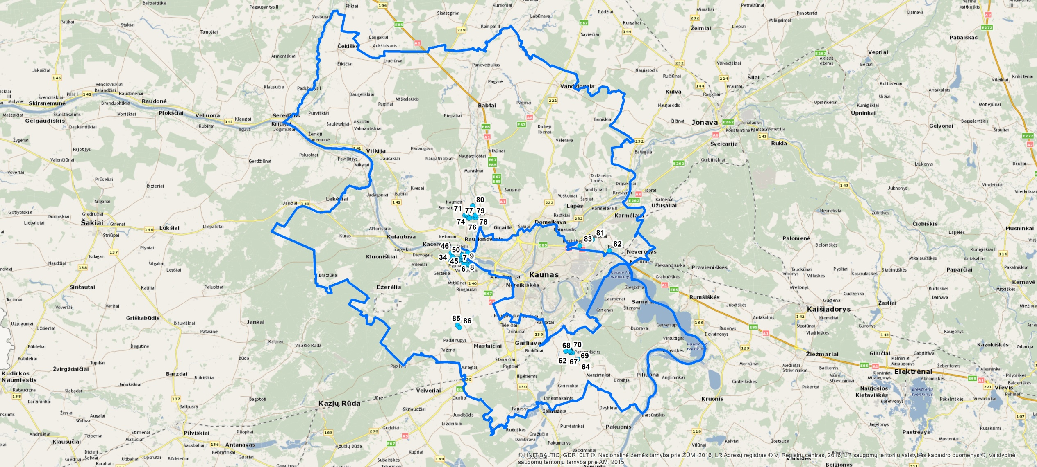
3.2.1 paveikslas. Stebėsenos vietų išsidėstymo schema Kauno rajone
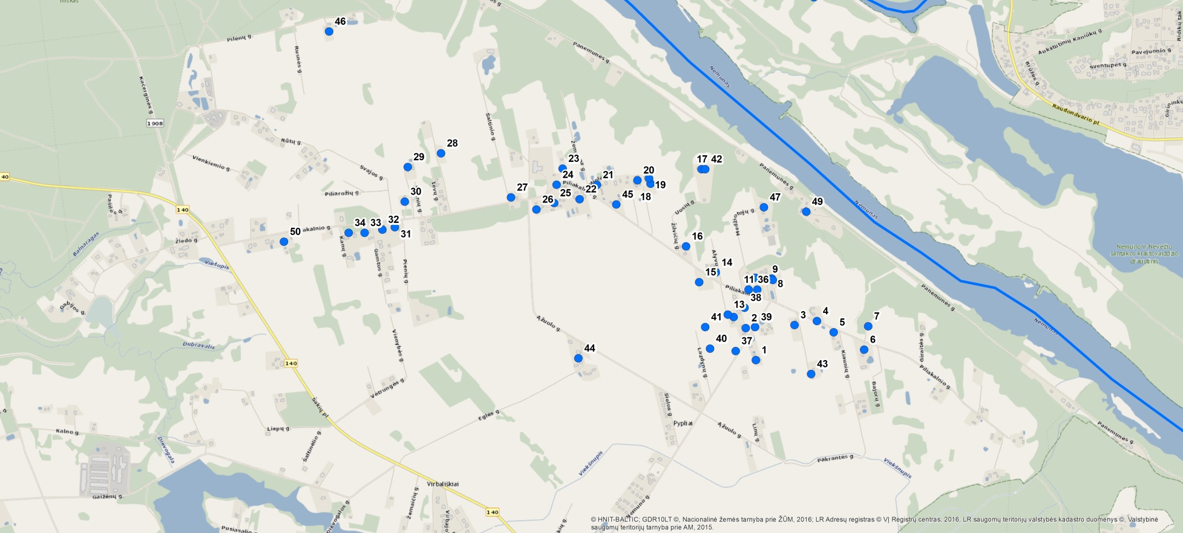
    - paveikslas. Stebėsenos vietų išsidėstymo schema Pyplių kaime
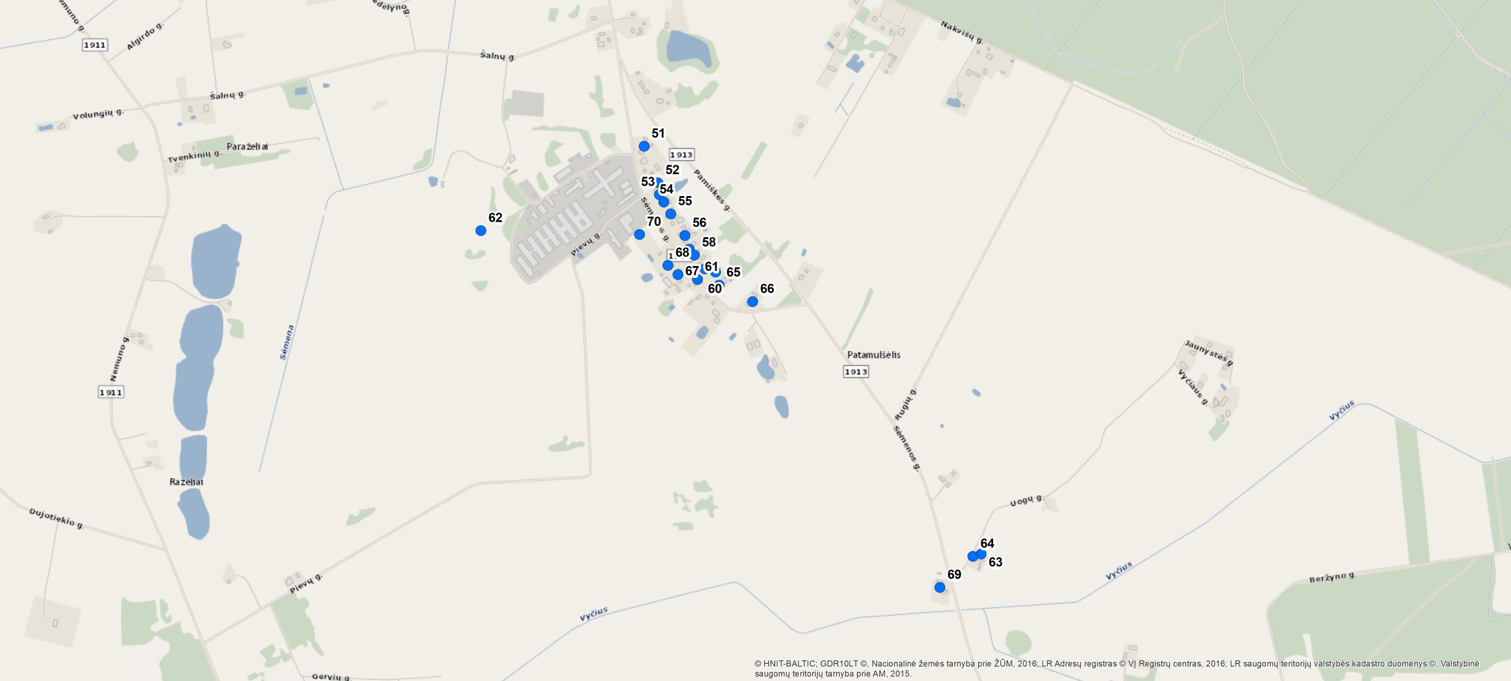
3.2.3 paveikslas. Stebėsenos vietų išsidėstymo schema Patamulšėlio kaime
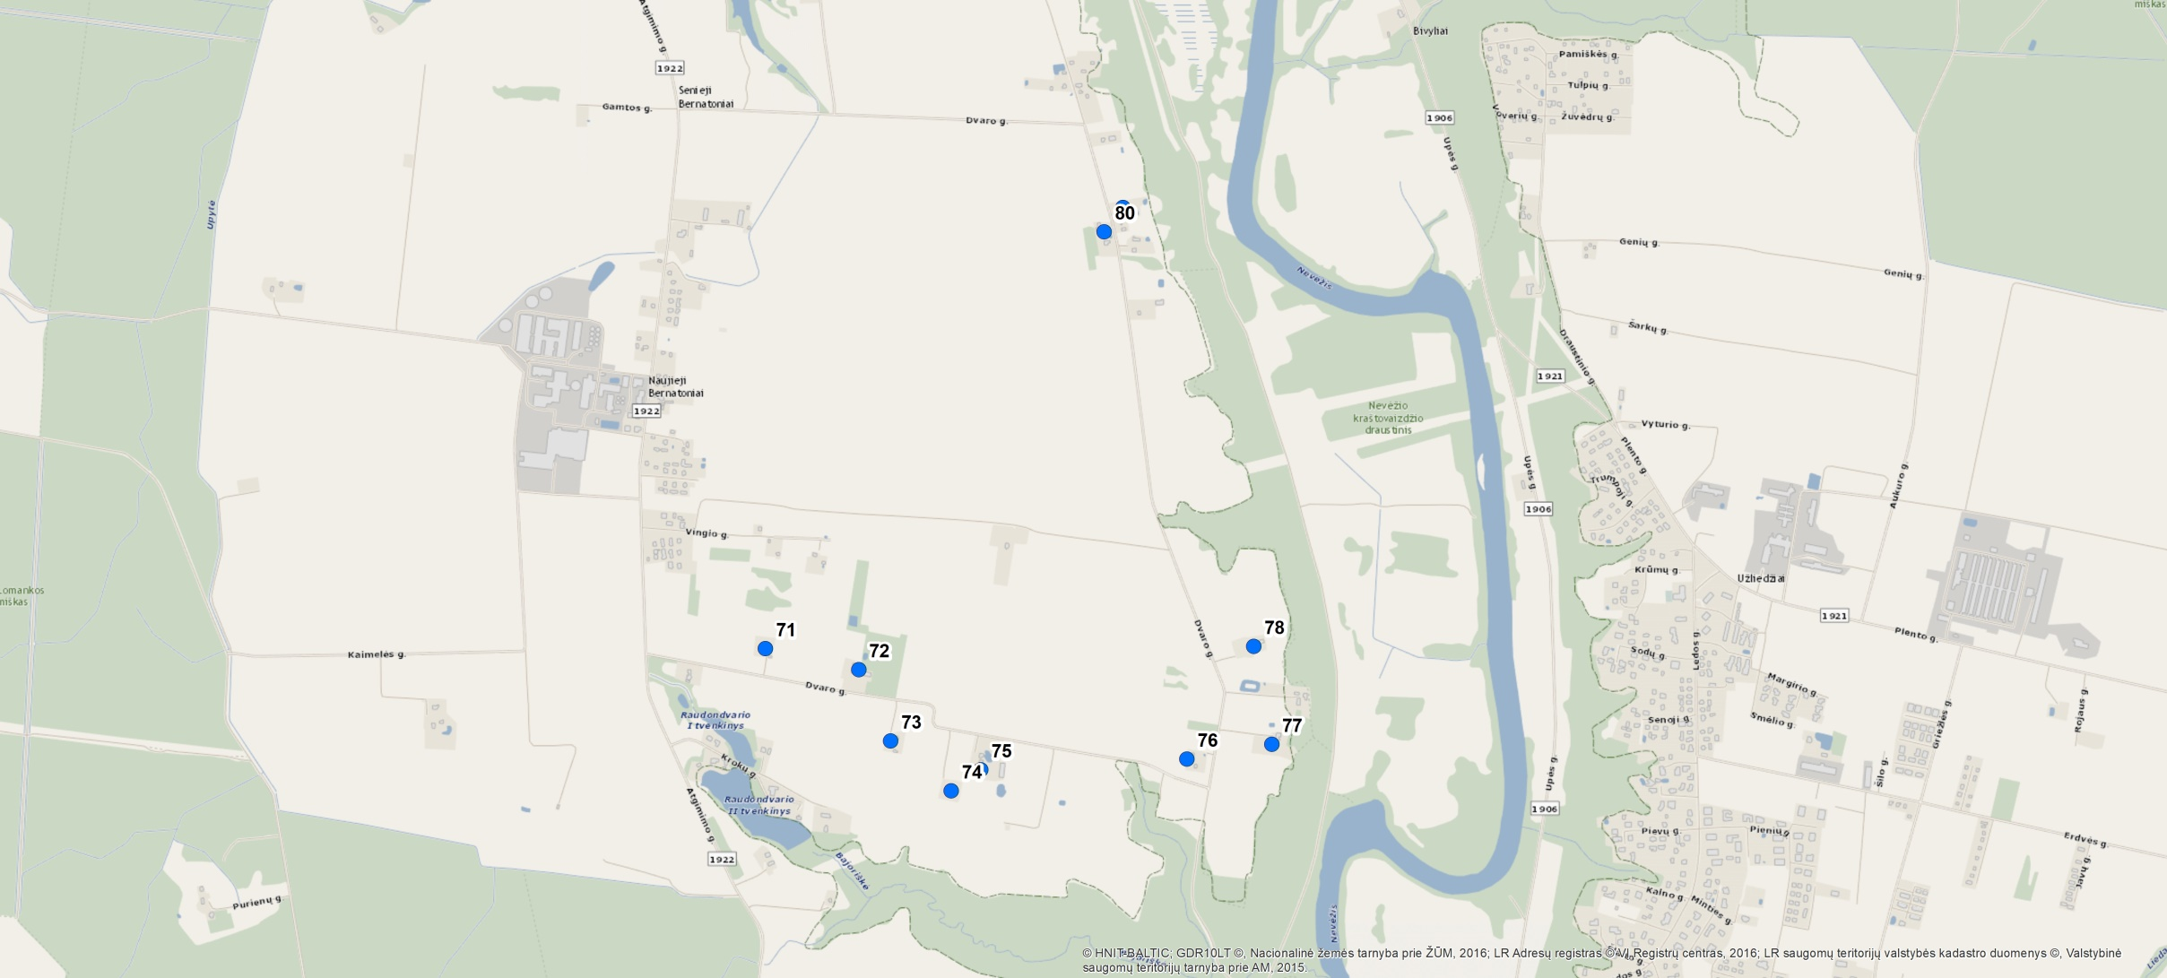
3.2.4 paveikslas. Stebėsenos vietų išsidėstymo schema Bernatonių kaime
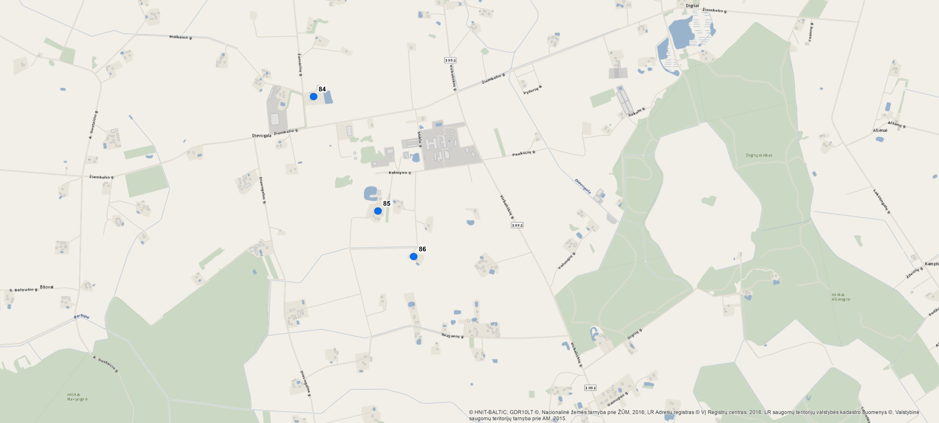
    - paveikslas. Stebėsenos vietų išsidėstymo schema Dievogalos kaime
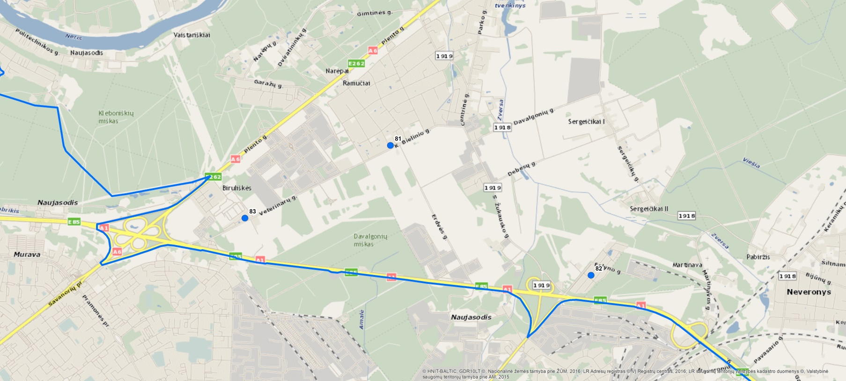
    - paveikslas. Stebėsenos vietų išsidėstymo schema
3.2.2 lentelė. Požeminio vandens stebėjimo ir tyrimų vietos (monitoringo postai)
Objektas | Postas | Adresas, vieta, šaltinio pavadinimas | LKS-94
 |  |  | rytai | šiaurė
šulinys | 1 | Pyplių k., šulinys Nr. 1 | 485587 | 6086206
šulinys | 2 | Pyplių k., šulinys Nr. 2 | 485541 | 6086352
šulinys | 3 | Pyplių k., šulinys Nr. 3 | 485764 | 6086366
šulinys | 4 | Pyplių k., šulinys Nr. 4 | 485866 | 6086384
šulinys | 5 | Pyplių k., šulinys Nr. 5 | 485942 | 6086333
šulinys | 6 | Pyplių k., šulinys Nr. 6 | 486081 | 6086254
šulinys | 7 | Pyplių k., šulinys Nr. 7 | 486100 | 6086360
šulinys | 8 | Pyplių k., šulinys Nr. 8 | 485660 | 6086578
šulinys | 9 | Pyplių k., šulinys Nr. 9 | 485636 | 6086575
šulinys | 10 | Pyplių k., šulinys Nr.10 | 485585 | 6086582
šulinys | 11 | Pyplių k., šulinys Nr. 11 | 485554 | 6086528
šulinys | 12 | Pyplių k., šulinys Nr.12 | 485486 | 6086403
šulinys | 13 | Pyplių k., šulinys Nr.13 | 485460 | 6086414
šulinys | 14 | Pyplių k., šulinys Nr.14 | 485404 | 6086606
šulinys | 15 | Pyplių k., šulinys Nr.15 | 485329 | 6086562
šulinys | 16 | Pyplių k., šulinys Nr.16 | 485269 | 6086725
šulinys | 17 | Pyplių k., šulinys Nr.17 | 485340 | 6087078
šulinys | 18 | Pyplių k., šulinys Nr.18 | 485107 | 6087011
šulinys | 19 | Pyplių k., šulinys Nr.19 | 485100 | 6087036
šulinys | 20 | Pyplių k., šulinys Nr. 20 | 485048 | 6087027
šulinys | 21 | Pyplių k., šulinys Nr.21 | 484863 | 6087006
šulinys | 22 | Pyplių k., šulinys Nr.22 | 484784 | 6086941
šulinys | 23 | Pyplių k., šulinys Nr.23 | 484706 | 6087080
šulinys | 24 | Pyplių k., šulinys Nr.24 | 484679 | 6087007
šulinys | 25 | Pyplių k., šulinys Nr.25 | 484668 | 6086923
šulinys | 26 | Pyplių k., šulinys Nr.26 | 484587 | 6086894
šulinys | 27 | Pyplių k., šulinys Nr.27 | 484471 | 6086949
šulinys | 28 | Pyplių k., šulinys Nr.28 | 484152 | 6087150
šulinys | 29 | Pyplių k., šulinys Nr.29 | 484000 | 6087088
šulinys | 30 | Pyplių k., šulinys Nr.30 | 483986 | 6086930
šulinys | 31 | Pyplių k., šulinys Nr.31 | 483941 | 6086813
šulinys | 32 | Pyplių k., šulinys Nr.32 | 483884 | 6086802
šulinys | 33 | Pyplių k., šulinys Nr.33 | 483803 | 6086787
šulinys | 34 | Pyplių k., šulinys Nr.34 | 483731 | 6086787
šulinys | 35 | Pyplių k., šulinys Nr.35 | 485665 | 6086572
šulinys | 36 | Pyplių k., šulinys Nr.36 | 485594 | 6086528
šulinys | 37 | Pyplių k., šulinys Nr.37 | 485495 | 6086247
šulinys | 38 | Pyplių k., šulinys Nr.38 | 485536 | 6086445
šulinys | 39 | Pyplių k., šulinys Nr.39 | 485584 | 6086357
šulinys | 40 | Pyplių k., šulinys Nr.40 | 485379 | 6086258
šulinys | 41 | Pyplių k., šulinys Nr.41 | 485357 | 6086357
šulinys | 42 | Pyplių k., šulinys Nr.42 | 485357 | 6087078
šulinys | 43 | Pyplių k., šulinys Nr.43 | 485840 | 60861420
šulinys | 44 | Pyplių k., šulinys Nr.44 | 484778 | 6086214
šulinys | 45 | Pyplių k., šulinys Nr.45 | 484951 | 6086916
šulinys | 46 | Pyplių k., šulinys Nr.46 | 483641 | 6087707
šulinys | 47 | Pyplių k., šulinys Nr.47 | 485624 | 6086903
šulinys | 48 | Pyplių k., šulinys Nr.48 | 484362 | 6087827
šulinys | 49 | Pyplių k., šulinys Nr.49 | 485817 | 6086884
šulinys | 50 | Pyplių k., šulinys Nr.50 | 483436 | 6086747
šulinys | 51 | Patamulšėlio k., šulinys Nr. 1 | 498767 | 6075615
šulinys | 52 | Patamulšėlio k., šulinys Nr. 2 | 498809 | 6075503
šulinys | 53 | Patalmulšėlio k., šulinys Nr. 3 | 498814 | 6075467
šulinys | 54 | Patamulšėlio k., šulinys Nr. 4 | 498827 | 6075444
šulinys | 55 | Patamulšėlio k., šulinys Nr. 5 | 498848 | 6075408
šulinys | 56 | Patamulšėlio k., šulinys Nr. 6 | 498892 | 6075342
šulinys | 57 | Patamulšėlio k., šulinys Nr. 7 | 498905 | 6075300
šulinys | 58 | Patamulšėlio k., šulinys Nr. 8 | 498921 | 6075282
šulinys | 59 | Patamulšėlio k., šulinys Nr. 9 | 498953 | 6075240
šulinys | 60 | Patamulšėlio k., šulinys Nr.10 | 498985 | 6075230
šulinys | 61 | Patamulšėlio k., šulinys Nr.11 | 498930 | 6075207
šulinys | 62 | Patamulšėlio k., šulinys Nr.12 | 498268 | 6075357
šulinys | 63 | Patalmulšėlio k., šulinys Nr.13 | 499797 | 6074367
šulinys | 64 | Patalmulšėlio k., šulinys Nr.14 | 499772 | 6074360
šulinys | 65 | Patalmulšėlio k., šulinys Nr.15 | 498996 | 6075190
šulinys | 66 | Patalmulšėlio k., šulinys Nr.16 | 499099 | 6075140
šulinys | 67 | Patalmulšėlio k., šulinys Nr.17 | 498870 | 6075222
šulinys | 68 | Patalmulšėlio k., šulinys Nr.18 | 498840 | 6075251
šulinys | 69 | Patalmulšėlio k., šulinys Nr.19 | 499671 | 6074265
šulinys | 70 | Patamulšėlio k., šulinys Nr. 20 | 498753 | 6075345
šulinys | 71 | Bernatonių kaimo šulinys Nr.1 | 485502 | 6092621
šulinys | 72 | Bernatonių kaimo šulinys Nr.2 | 485756 | 6092564
šulinys | 73 | Bernatonių kaimo šulinysNr.3 | 485843 | 6092370
šulinys | 74 | Bernatonių kaimo šulinys Nr.4 | 486008 | 6092234
šulinys | 75 | Bernatonių kaimo šulinys Nr.5 | 486089 | 6092291
šulinys | 76 | Bernatonių kaimo šulinys Nr.6 | 486651 | 6092320
šulinys | 77 | Bernatonių kaimo šulinys Nr.7 | 486882 | 6092360
šulinys | 78 | Bernatonių kaimo šulinys Nr.8 | 486833 | 6092627
šulinys | 79 | Bernatonių kaimo šulinys Nr.9 | 486476 | 6093824
šulinys | 80 | Bernatonių kaimo šulinys Nr.10 | 486425 | 6093757
šulinys | 81 | Vijoklių gatvė 39, Ramučiai | 501633 | 6089539
šulinys | 82 | Martinavos kaime, Sodų bendrijoje „Tiekėjas“ | 503806 | 6088130
šulinys | 83 | Putinų g10, Biruliškių kaimas | 500057 | 6088750
šulinys | 84 | Žemaičių g. 7; Dievogalos kaimas | 484138 | 6079431
šulinys | 85 | Kelmyno g. 20; Dievogalos kaimas | 484564 | 6078674
šulinys | 86 | Kelmyno g. 16; Dievogalos kaimas | 484800 | 6078372

3.2.5. Metodai ir procedūros

Savivaldybių monitoringo atlikimo principus reglamentuoja „Savivaldybių dirvožemio ir požeminio vandens monitoringo rekomendacijos“, kurios patvirtintos Lietuvos geologijos tarnybos prie Aplinkos ministerijos direktoriaus 2010 m. gruodžio 31 d. įsakymu Nr. 1-259.
Požeminio vandens mėginiai turi būti imami pagal LST ISO 5667-11:1998 „Vandens kokybė. Bandinių ėmimas: 11-oji dalis. Nurodymai, kaip imti gruntinio vandens bandinius“ ir LST EN ISO 5667-3:2006 „Vandens kokybė. Mėginių ėmimas. 3 dalis. Nurodymai, kaip konservuoti ir tvarkyti vandens mėginius“, bei vadovaujantis procedūromis, nurodytomis leidinyje „Požeminio vandens monitoringas. Metodinės rekomendacijos“ (www.lgt.lt).mn
Matavimai turi būti atlikti pagal teisės aktuose nustatytus metodus. Jeigu teisės aktuose nėra nustatytų metodų – pagal Lietuvos, Europos ar tarptautinių standartų reikalavimus, o jei nėra ir šių reikalavimų – pagal parengtas Matavimų procedūras. Požeminio vandens mėginiai, išskyrus lauko darbų metu matuojamus rodiklius, turi būti ištirti ministerijų, žinybų atestuotose arba akredituotose laboratorijose.
3.2.3 lentelė. Rekomenduojamas tyrimų, metodų sąrašas
Eil. Nr. | Nustatomi parametrai | Metodas | Normatyvinio ar kito dokumento,  kuriame pateiktas metodas, žymuo
1 | Amonio jonai | Spektrofotometrija | LST ISO 7150-1:1998
 |  | Jonų chromatografija | LST EN IS0 14911:2000 (ISO 14911:1998)
2 | Ištirpęs deguonis | Titrimetrija | LST EN 25813:1999 (ISO 5813:1983)
 |  | Potenciometrija | LST EN 25814:1999 (ISO 5814:1990)
3 | Nitratai | Jonų chromatografija | LST ISO 10304-1:2009 (ISO 10304-1:2007)
4 | Nitritai | Spektrofotometrija | LST EN 26777:1999 (ISO 6777:1984)
 |  | Jonų chromatografija | LST ISO 10304-1:2009 (ISO 10304-1:2007)
5 | Permanganato indeksas | Titrimetrija | LST EN ISO 8467:2002 (ISO 8467:1993)
6 | pH | Potenciometrija | LST EN ISO 10523:2012 (ISO 10523:2008)
7 | Savitasis elektrinis laidis | Konduktometrija | LST EN 27888:2002 (ISO 7888:1985)

3.2.6. Požeminio vandens stebėsenos rezultatų vertinimo kriterijai

- Cheminėmis medžiagomis užterštų teritorijų tvarkymo aplinkos apsaugos reikalavimai. Lietuvos Respublikos Aplinkos ministro 2008 m. balandžio 30 d. įsakymas Nr. D1-230, galiojanti suvestinė redakcija nuo 2018-07-01
- Lietuvos higienos norma HN 24:2017 „GERIAMOJO VANDENS SAUGOS IR KOKYBĖS REIKALAVIMAI“ Lietuvos Respublikos sveikatos apsaugos ministro 2003 m. liepos mėn. 23 d. įsakymas Nr. V-455 Suvestinė redakcija nuo 2021-11-01
- Šachtinių šulinių kokybę, vandens cheminę sudėtį ir tirtus rodiklius rekomenduojama lyginti su atitinkamomis foninėmis jų reikšmėmis gruntiniame vandenyje, ribinėmis jų reikšmėmis ir didžiausioms leistinomis koncentracijomis.

3.2.7 Tyrimų rezultatai

Kauno rajone 54,3 % gyventojų vartoja tarpsluoksninį vandenį centralizuotai tiekiamą iš vandenviečių, kurio kokybę kas metai kontroliuoja Valstybinės Maisto ir Veterinarijos Tarnybos specialistai. 45,7 % Kauno rajono gyventojų vartoja šachtinių šulinių vandenį, kurio kokybė nekontroliuojama. Atsitiktiniai tyrimai neleidžia įvertinti šachtinio šulinių vandens užterštumo lygio bei priežasčių. Geriamojo vandens kokybės tyrimams pasirinkti Kauno rajono Pyplių, Bernatonių ir Patamulšėlio kaimuose esantys šachtiniai šuliniai.
Kauno rajono Pyplių kaimo šachtinių šulinių vandens kokybės monitoringo 2022 metų duomenys pateikti 3.2.4 lentelėje.

3.2.4 lentelė. Pyplių kaimo šachtinių šulinių vandens kokybė
Eil.Nr. | O₂, mg/l | pH | SEL, µS/cm | NO⁻₃, mg/l | NH⁺₄, mg/l | NO⁻₂, mg/l | Permanganato indeksas mg/lO₂
1 | 5,34 | 7,85 | 876 | 59 | 0,037 | 0,001 | 4,47
2 | 5,79 | 7,29 | 679 | 45 | 0,082 | 0,067 | 5,87
3 | 8,15 | 7,24 | 834 | 58 | 0,037 | 0,034 | 4,80
4 | 6,61 | 7,67 | 867 | 69 | 0,589 | 0,028 | 6,34
5 | 4,59 | 7,94 | 378 | 71 | 0,067 | 0,067 | 3,18
6 | 5,24 | 7,57 | 1278 | 97 | 0,320 | 0,011 | 4,04
7 | 6,18 | 7,45 | 987 | 98 | 0,624 | 0,014 | 6,76
8 | 8,21 | 7,81 | 348 | 34 | 0,217 | 0,001 | 1,64
9 | 8,31 | 7,48 | 1584 | 99 | 0,110 | 0,089 | 6,36
10 | 7,29 | 7,67 | 1431 | 7 | 0,020 | 0,007 | 4,76
11 | 5,61 | 7,64 | 1113 | 9 | 0,245 | 0,011 | 3,37
12 | 5,04 | 7,43 | 1348 | 25 | 0,024 | 0,016 | 3,78
13 | 8,02 | 7,51 | 1054 | 28 | 0,034 | 0,041 | 7,76
14 | 7,29 | 7,64 | 1349 | 37 | 0,012 | 0,015 | 3,75
15 | 7,94 | 7,87 | 1597 | 24 | 0,052 | 0,011 | 5,78
16 | 8,12 | 7,73 | 1349 | 29 | 0,046 | 0,021 | 3,97
17 | 8,37 | 7,34 | 1648 | 87 | 0,046 | 0,042 | 5,87
18 | 8,09 | 7,55 | 1249 | 96 | 0,257 | 0,024 | 4,84
19 | 6,18 | 7,34 | 987 | 107 | 0,064 | 0,042 | 7,86
20 | 6,48 | 7,13 | 1168 | 102 | 0,179 | 0,025 | 4,88
21 | 7,06 | 7,46 | 1379 | 145 | 0,045 | 0,052 | 8,84
22 | 9,01 | 7,79 | 1268 | 50 | 0,065 | 0,023 | 8,58
23 | 5,9 | 7,64 | 1379 | 24 | 0,087 | 0,033 | 3,53
24 | 5,09 | 7,34 | 1729 | 44 | 0,075 | 0,053 | 6,65
25 | 8,09 | 7,64 | 1254 | 44 | 0,065 | 0,063 | 6,52
26 | 6,48 | 7,86 | 1128 | 44 | 0,098 | 0,036 | 5,53
27 | 7,09 | 6,34 | 1024 | 45 | 0,021 | 0,063 | 8,95
28 | 7,64 | 6,67 | 1002 | 45 | 0,065 | 0,064 | 8,59
29 | 7,68 | 7,21 | 987 | 43 | 0,034 | 0,047 | 7,57
30 | 9,53 | 6,75 | 1587 | 63 | 0,045 | 0,017 | 5,79
31 | 9,12 | 7,97 | 678 | 33 | 0,085 | 0,014 | 3,72
32 | 8,19 | 7,43 | 1570 | 104 | 0,022 | 0,024 | 9,78
33 | 8,67 | 7,76 | 1058 | 15 | 0,034 | 0,014 | 1,77
34 | 8,49 | 7,97 | 1057 | 28 | 0,056 | 0,049 | 7,98
35 | 8,12 | 7,34 | 946 | 37 | 0,054 | 0,049 | 4,97
36 | 7,98 | 7,64 | 1437 | 21 | 0,032 | 0,058 | 1,49
37 | 8,37 | 7,16 | 1248 | 68 | 0,091 | 0,025 | 3,89
38 | 8,63 | 7,94 | 1689 | 95 | 0,073 | 0,052 | 5,41
39 | 8,44 | 7,49 | 1028 | 29 | 0,056 | 0,025 | 4,12
40 | 8,94 | 7,31 | 1059 | 31 | 0,087 | 0,039 | 4,06
41 | 6,47 | 7,34 | 1067 | 21 | 0,032 | 0,046 | 5,94
42 | 6,84 | 7,13 | 1257 | 55 | 0,084 | 0,003 | 6,27
43 | 6,49 | 7,43 | 1059 | 56 | 0,012 | 0,001 | 2,13
44 | 5,74 | 8,01 | 1842 | 38 | 0,027 | 0,002 | 1,71
45 | 5,98 | 7,76 | 1348 | 30 | 0,031 | 0,004 | 1,28
46 | 4,79 | 7,43 | 1038 | 20 | 0,097 | 0,004 | 8,12
47 | 8,94 | 7,46 | 1048 | 59 | 0,085 | 0,030 | 8,29
48 | 8,15 | 7,13 | 1007 | 35 | 0,064 | 0,030 | 3,49
49 | 8,91 | 8,46 | 1597 | 28 | 0,086 | 0,001 | 2,74
50 | 8,66 | 8,21 | 1488 | 103 | 0,045 | 0,010 | 8,91

Atlikus tyrimus nustatyta, kad šachtinių šulinių kokybė yra patenkinama, daugiausia vanduo užterštas azoto junginiais, t. y. nitratai, nitritai, ir organinėmis medžiagomis. Nitratų koncentracija vandenyje didžiausią leistiną koncentraciją viršija - 38%, amonio jonų koncentracija viršija –2 %; permanganato indeksas - viršija –50 %.
Kauno rajono Patamulšėlio kaimo šachtinių šulinių vandens kokybės monitoringo 2022 metų duomenys pateikti 3.2.5 lentelėje.
3.2.5 lentelė. Patamulšėlio kaimo šachtinių šulinių vandens kokybė
Eil.Nr. | O₂, mg/l | pH | SEL, µS/cm | NO⁻₃, mg/l | NH⁺₄, mg/l | NO⁻₂, mg/l | Permanganato indeksas mg/lO₂
1 | 6,87 | 7,21 | 1141 | 14 | 0,003 | 0,052 | 3,02
2 | 8,07 | 7,14 | 1221 | 67 | 0,007 | 0,046 | 6,29
3 | 7,56 | 7,78 | 1177 | 98 | 0,078 | 0,035 | 7,23
4 | 7,74 | 7,45 | 1118 | 18 | 0,017 | 0,012 | 4,08
5 | 7,48 | 7,56 | 1089 | 28 | 0,089 | 0,029 | 7,05
6 | 7,01 | 7,86 | 1024 | 81 | 0,018 | 0,028 | 6,04
7 | 8,10 | 7,45 | 1030 | 6 | 0,189 | 0,012 | 3,13
8 | 8,01 | 7,89 | 678 | 6 | 0,099 | 0,074 | 2,17
9 | 7,29 | 7,45 | 1339 | 108 | 0,092 | 0,034 | 1,18
10 | 7,24 | 7,21 | 933 | 19 | 0,021 | 0,053 | 2,17
11 | 8,02 | 7,87 | 923 | 67 | 0,125 | 0,034 | 7,22
12 | 7,94 | 7,89 | 1347 | 98 | 0,124 | 0,038 | 5,10
13 | 6,44 | 7,35 | 1442 | 34 | 0,232 | 0,045 | 1,21
14 | 7,54 | 7,81 | 725 | 81 | 0,133 | 0,067 | 1,18
15 | 7,81 | 7,94 | 1024 | 9 | 0,001 | 0,061 | 6,29
16 | 7,18 | 7,37 | 1057 | 10 | 0,133 | 0,038 | 6,84
17 | 7,71 | 7,38 | 1127 | 96 | 0,254 | 0,053 | 6,34
18 | 7,17 | 7,64 | 1348 | 84 | 0,125 | 0,084 | 6,87
19 | 8,06 | 7,87 | 1379 | 24 | 0,034 | 0,088 | 1,05
20 | 7,36 | 7,65 | 1149 | 15 | 0,068 | 0,001 | 7,16

Atlikus tyrimus nustatyta, kad šachtinių šulinių kokybė yra patenkinama, daugiausia vanduo užterštas azoto junginiais, t. y. nitratais, organinėmis medžiagomis. Nitratų koncentracija vandenyje didžiausią leistiną koncentraciją viršija 45 % visų tirtų šulinių, nitritų koncentracija - 25%, permanganato indeksas - viršija –55 %.
Kauno rajono Bernatonių kaimo šachtinių šulinių vandens kokybės monitoringo 2022 metų duomenys pateikti 3.2.6 lentelėje.
3.2.6 lentelė. Bernatonių kaimo šachtinių šulinių vandens kokybė
Eil.Nr. | O₂, mg/l | pH | SEL, µS/cm | NO⁻₃, mg/l | NH⁺₄, mg/l | NO⁻₂, mg/l | Permanganato indeksas mg/lO₂
1 | 8,41 | 7,13 | 1142 | 103 | 0,024 | 0,012 | 15
2 | 4,13 | 7,75 | 1024 | 245 | 0,015 | 0,057 | 12
3 | 5,54 | 7,81 | 678 | 345 | 0,098 | 0,091 | 8,9
4 | 5,28 | 7,83 | 854 | 34 | 0,267 | 0,034 | 5,6
5 | 5,87 | 7,67 | 987 | 87 | 0,137 | 0,098 | 5,9
6 | 6,13 | 7,74 | 867 | 15 | 0,187 | 0,012 | 8,5
7 | 5,22 | 7,24 | 1044 | 86 | 0,134 | 0,011 | 8,52
8 | 4,22 | 7,35 | 1446 | 85 | 0,987 | 0,015 | 9,52
9 | 6,78 | 7,61 | 1804 | 19 | 0,014 | 0,011 | 7,35
10 | 8,77 | 7,13 | 1016 | 69 | 0,167 | 0,024 | 5,01
Atlikus tyrimus nustatyta, kad šachtinių šulinių kokybė yra patenkinama, daugiausia vanduo užterštas azoto junginiais, t. y. nitratai, amonio jonai ir organinėmis medžiagomis. Nitratų koncentracija vandenyje didžiausią leistiną koncentraciją viršija 70 % visų tirtų šulinių, amonio jonų koncentracija - 10%, permanganato indeksas - viršija –100%.
Kauno rajono Ramučių, Martinavos ir Biruliškių kaimų šachtinių šulinių vandens kokybės monitoringo 2021 metų duomenys pateikti 3.2.7 lentelėje.
3.2.7 lentelė. Ramučių, Martinavos ir Biruliškių kaimų šachtinių šulinių vandens kokybė
Nr. | Rodiklio ar parametro vertės pavadinimas, mato vienetas | Ribinė rodiklio  vertė, ne  daugiau kaip | Nr. 81. Vijoklių gatvė 39, Ramučiai | Nr. 82. Martinavos kaime, Sodų bendrijoje „Tiekėjas“ | Nr. 83.  Putinų 20; Biruliškių kaimas
1 | Vandenilio jonų koncentracija pH | 6.5 – 9.5 | 7,62 | 7,86 | 7.89
2 | Nitratas mg/l | 50 | 1 | 24 | 2
3 | Nitritas mg/l | 0.1 | 0.0007 | 0.0127 | 0.0006
4 | Amonis mg/l | 0.5 | 0.006 | 0.015 | 0.0127
5 | Permanganato indeksas mg/l O₂ | 5.0 | 2.3 | 15.3 | 1,6
6 | Savitasis elektrinis laidis µS cm ⁻¹ | 2500 | 1204 | 534 | 347
7 | O₂, mg/l |  | 5,31 | 4,24 | 5,25
Permanganato indekso vertė per didelė Martinavos kaime, Sodų bendrijoje „Tiekėjas“ esančiame šachtiniame vandenyje.

IŠVADOS
Atlikus tyrimus nustatyta, kad Pyplių kaimo šachtinių šulinių kokybė yra patenkinama, daugiausia vanduo užterštas azoto junginiais, t. y. nitratais ir organinėmis medžiagomis. Nitratų koncentracija vandenyje didžiausią leistiną koncentraciją viršija - 38%, amonio jonų koncentracija viršija –1 %; permanganato indeksas - viršija –50 %.
Patamulšėlio kaimo šachtinių šulinių kokybė yra patenkinama, daugiausia vanduo užterštas azoto junginiais, t. y. nitratai ir organinėmis medžiagomis. Nitratų koncentracija vandenyje didžiausią leistiną koncentraciją viršija 45 % visų tirtų šulinių, nitritų koncentracija - 25%, permanganato indeksas - viršija –55 %.
Bernatonių kaimo šachtinių šulinių vandens kokybė yra patenkinama, daugiausia vanduo užterštas azoto junginiais, t. y. nitratai, amonio jonai ir organinėmis medžiagomis. Nitratų koncentracija vandenyje didžiausią leistiną koncentraciją viršyja 70 % visų tirtų šulinių, amonio jonų koncentracija - 10%, permanganato indeksas - viršija –100%.
Permanganato indekso vertė per didelė Martinavos kaime, Sodų bendrijoje „Tiekėjas“ esančiame šachtiniame vandenyje.

4. GYVOSIOS GAMTOS STEBĖSENA

4.1. Gyvosios gamtos stebėsenos tikslas ir uždaviniai

Svarbiausias gyvosios gamtos būklės stebėsenos tikslas – stebėti ir įvertinti natūralios bei antropogeniškai sąlygotos gyvūnijos rūšinės įvairovės, gausumo bei produktyvumo ir augalijos kaitų pagrindines tendencijas, rūšių ir bendrijų įvairovės pokyčius, parengti pokyčių prognozę.
Svarbiausi uždaviniai:
- gauti informaciją apie gyvūnų rūšių populiacijų būklę, ypač apie rūšis, kurioms reikalinga nuolatinė ar sezoninė apsauga;
- gauti informaciją apie intensyviai naudojamas ir ekonominę vertę turinčias gyvūnų rūšis; indikatorines rūšis bei invazines rūšis;
- parengti segetalinės (laukų), miškų, pievų, pelkių ir vandens augalijos monitoringo schemas;
- parengti retųjų, nykstančiųjų ir invazinių augalų rūšių monitoringo schemas;
- atlikti natūrinius darbus parenkant stacionarias augalijos monitoringo aikšteles;
- atlikti pirminius augalų rūšių ir bendrijų tyrimus, įvertinant rūšių įvairovę ir nustatant kiekybinius parametrus;
- pateikti tyrimų rezultatus kaupimui duomenų bazėse ir atlikti surinktos medžiagos analizę.

4.2 Stebimi rodikliai ir periodiškumas

Kauno rajone numatyti gamtos stebėjimo objektai, jų stebėjimo rodikliai ir periodiškumas pateikiami 4.1 lentelėje.

4.1 lentelė. Kauno rajono gyvosios gamtos stebėjimo objektai, stebėjimų periodiškumas
Programos uždavinys | Monitoringo objektai | Stebimi rodikliai ar rodiklių grupės | Stebėjimų skaičius, periodiškumas, dažnumas
Gauti informaciją apie intensyviai naudojamas ir ekonominę vertę turinčias gyvūnų rūšis; indikatorines rūšis bei invazines rūšis; | Kovas | Perėjimo kolonijų skaičius, porų gausumas kiekvienoje kolonijoje | 1 kartą sezono metu, kasmet
 | Sosnovskio barštis | Augimo vietų skaičius, užimamas plotas | 1 kartą sezono metu, kasmet
 | Luzitaninis arionas | Radaviečių skaičius, individų gausumas | 1 kartą sezono metu, kasmet

4.3 Stebėsenos vietų parinkimo principai ir pagrindimas

Stebėsenoso taškai/atkarpos pasirinkti vadovaujantis pakankamo minimumo principu, juos išdėstant svarbiausiose, reprezentatyviausiose ar kitose konkrečiai rūšiai aktualiose vietose – jos leistų pakankamai gerai įvertinti rūšių populiacijų būklę, kitimo tendencijas.
Kovai Corvus frugilegus įsikuria žmogaus sukurtoje ar artimoje jam aplinkoje, tačiau dėl nuolatinių konfliktinių situacijų su žmogumi jie priversti kaitalioti kolonijų vietas. Kauno rajone situacija nėra aiški, todėl siekiant išsamiai sekti jų populiacijos dinamiką, monitoringą būtina vykdyti visoje savivaldybės teritorijoje.
Sosnovskio barščiai pradeda plisti iš apleistų plotų tiek palei kelius tiek palei vandens telkinius ar pamiškes, vėliau išplinta į kitus plotus, todėl reikia pradėti stebėti jų atsiradimo ir plitimo tendencijas būtent nuo šių vietų.
Luzitaninis arionas plinta žmogaus gyvenamojoje aplinkoje – daržuose, soduose, parkuose, priemiesčių miškuose, todėl vietas ir reikia parinkti būtent tokioje aplinkoje.
Gyvosios gamtos tyrimai Kauno rajono savivaldybės teritorijoje atlikti 13-oje stebėjimo vietų. Siūlytos gyvosios gamtos tyrimo vietos Kauno rajone pateikiamos 4.1 paveiksle ir 4.2 lentelėje.

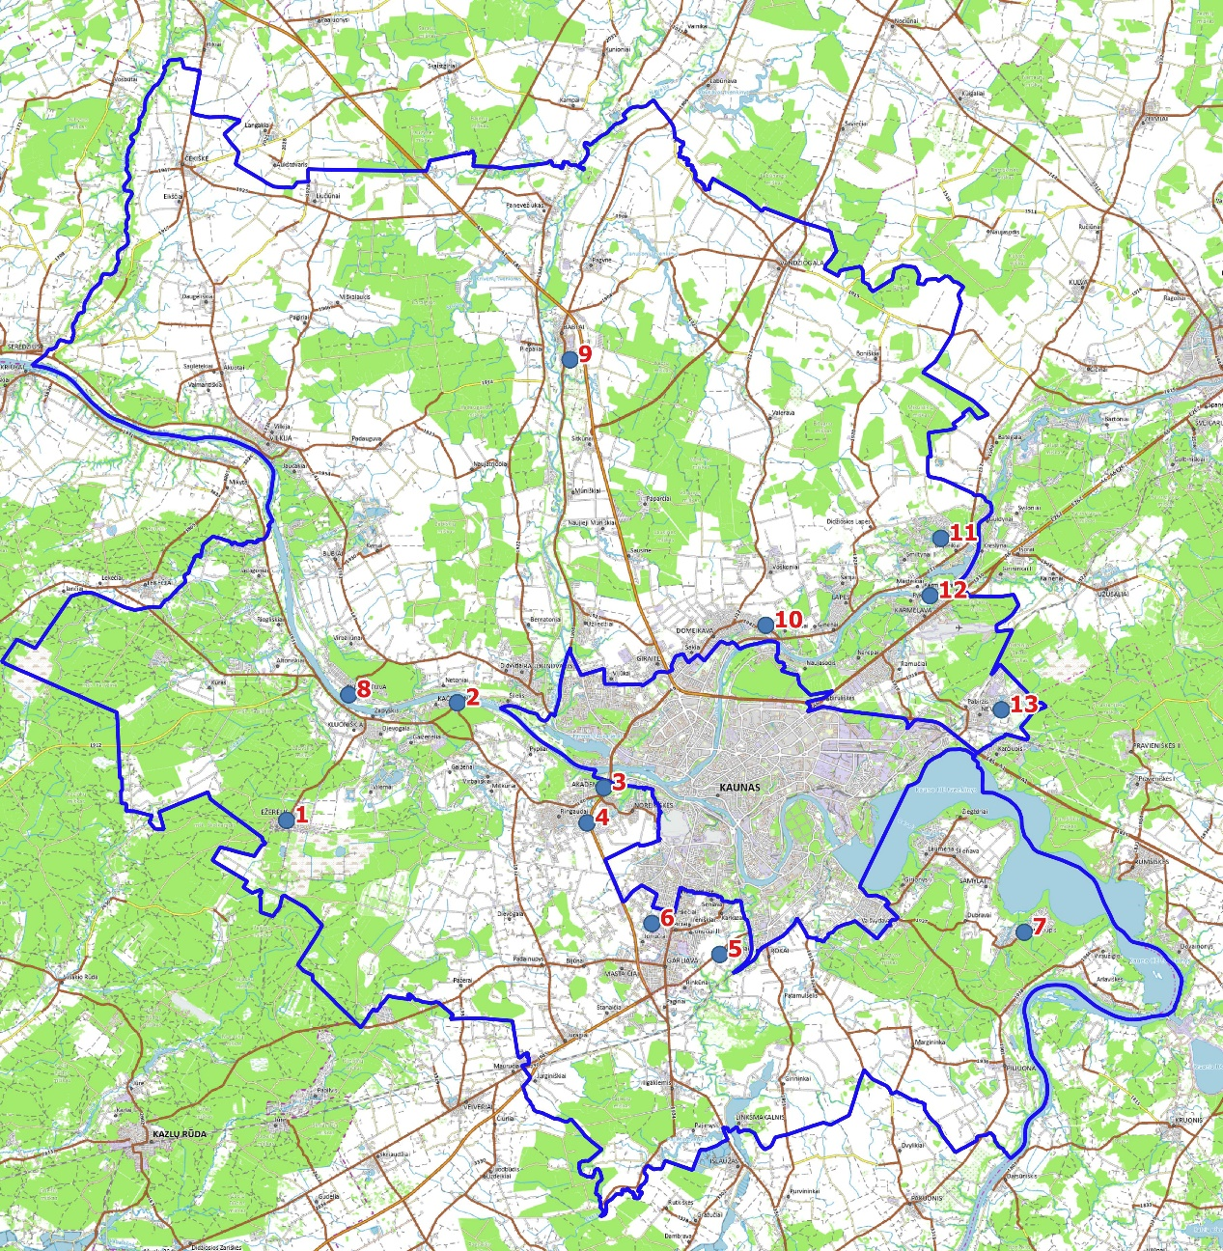
4.1 pav. Gyvosios gamtos stebėjimo vietos Kauno rajono savivaldybėje

4.2 lentelė. Gyvosios gamtos stebėjimo vietos Kauno rajono savivaldybėje
Tyrimų vietos Nr. | LKS-94 |  | Stebėjimo objektas | Vieta
 | Rytai | Šiaurė
 |  |  | Kovas | Visa savivaldybės teritorija
1. | 474262 | 6083175 | Luzitaninis arionas, sosnovskio barštis | Ežerėlio gyv.
2. | 482190 | 6088653 | Luzitaninis arionas, sosnovskio barštis | Kačerginės gyv.
3. | 488993 | 6084741 | Luzitaninis arionas | Pasivaikščiojimo takas Akademijos mstl.
4. | 488275 | 6083155 | Sosnovskio barštis | Ringaudų mstl. apylinkės
5. | 494392 | 6076953 | Sosnovskio barštis | Garliavos apyl. Ražiškių k.
6. | 491250 | 6078382 | Sosnovskio barštis | Jonučių gyv. apylinkės
7. | 508476 | 6078023 | Luzitaninis arionas | Gervėnupio k. sodų bendrijos
8. | 477137 | 6089066 | Luzitaninis arionas, sosnovskio barštis | Kulautuvos gyv.
9. | 487420 | 6104588 | Luzitaninis arionas, sosnovskio barštis | Babtų mstl. apylinkės
10. | 496399 | 6092159 | Luzitaninis arionas | Lapių sen., sodininkų bendrijos Radikių k.
11. | 504666 | 6096303 | Luzitaninis arionas | Lapių sen., sodininkų bendrijos Drąseikių k.
12. | 504194 | 6093642 | Sosnovskio barštis | Neries pakrantė šiauriau Karmėlavos
13. | 507418, | 6088367 | Luzitaninis arionas, sosnovskio barštis | Neveronys

4.4 Metodai ir procedūros

Siūlomi gyvūnijos ir augalijos monitoringo metodai ir procedūros nėra patvirtinti teisės aktais, tačiau panašūs stebėsenos darbai vykdyti įvairiose Lietuvos teritorijose, atliekant perinčių paukščių monitoringą, invazinių augalų monitoringą. Šių monitoringų duomenys skelbiami įvairiuose moksliniuose straipsniuose, metinėse ataskaitose.

4.3 lentelė. Rekomenduojamas tyrimų metodų sąrašas
Tyrimų objektas | Nustatomi rodikliai | Metodas
Kovas | Perėjimo kolonijų skaičius, porų gausumas kiekvienoje kolonijoje | Kartografavimo metodas
Sosnovskio barštis | Augimo vietų skaičius, užimamas plotas | Kombinuotas linijinis ar taškinis kartografavimo metodas
Luzitaninis arionas | Radaviečių skaičius, individų gausumas | Kombinuotas linijinis ar taškinis kartografavimo metodas

Kovų apskaita atliekama gegužės pradžioje, surandant visas Kauno rajone esančias kolonijas ir suskaičiuojant visus lizdus jose.
Sosnovskio barščiai ieškoti parinktose vietose pravažiuojant arba apeinant teritoriją. 4.2 lentelėje nurodyti taškai yra orientaciniai. Patikrinti plotai bent 1 km spinduliu apie nurodytą tašką. Suradus sosnovskio barščių, nuimtos tikslios augavietės koordinatės, aprašyta užimamas plotas ir gausumas. Tyrimai atliekti nuo liepos vidurio iki rugpjūčio pabaigos.
Luzitaninis arionas tirtas parinktose vietose praeinant linija maršrutą bent po 500 m į vieną ir kitą pusę nuo nurodyto taško. Einant linija arionų ieškota 5 m pločio juostoje. Surasti individai suskaičiuojami ir tiksliai įvertinamas nueito maršruto ilgis. Jei arionai ieškomi sodininkų bendrijose ar privačių gyvenamųjų namų kvartaluose, buvo apklausti vietiniai gyventojai apie jų pastebėjimus. Radus arionus sodyboje, suskaičiuoti visi stebėti individai ir nustatytas įvertinimo plotas. Tyrimai atlikti nuo liepos vidurio iki rugpjūčio pabaigos, jų poravimosi metu. Tada jie būna aktyviausi ir lengviausiai pastebimi.

4.5 Gyvosios gamtos stebėsenos rezultatų vertinimo kriterijai

Stebėsenos rodiklių stebėjimai ir jų rezultatų analizė remsis kiekybiniu gautų duomenų vertinimu, jų kitimo tendencijų aiškinimu. Kauno rajono savivaldybės teritorijoje stebėsenos duomenys sukaupti atliekant įvairių parametrų stebėjimus ekspedicinių tyrimų metu.

4.6. Gyvosios gamtos monitoringas Kauno rajono savivaldybėje 2022 m.

Rezultatai

2022 m. Kauno rajono savivaldybės teritorijoje vykdyti trys gyvosios gamtos monitoringai: paukščių (kovų kolonijų), invazinių augalų (sosnovskio barščio) ir invazinių gyvūnų (luzitaninio ariono). Stebėjimo objektai, vietos ir metodika buvo parinkti vadovaujantis Kauno rajono savivaldybės aplinkos monitoringo 2021-2026 m. programa.

4.6.1. Paukščių monitoringas

Kovų (Corvus frugilegus) monitoringas
Metodika
Monitoringo tikslais buvo aplankyta visa rajono teritorija, kurioje potencialiai galėtų įsikurti kovai – tai gyvenvietės, dvarų parkai, miesto parkai, kapinės, laukų gojeliai ir pan. Kiekvienoje rastoje kolonijoje buvo fiksuojamas užimtų medžių skaičius ir kiekviename medyje esančių lizdų skaičius, nustatomos kolonijos koordinatės. Kovų kolonijų monitoringas 2022 m. buvo vykdomas balandžio mėn. antroje pusėje.
Rezultatai
2022 metais Kauno rajone buvo aptiktos 7 kovų kolonijos (4.7.1 lentelė, 4.7.1 pav.). Paukščiai įsikūrė 7 medžių rūšyse, viso susisukę 776 lizdus, t.y. beveik pusantro karto daugiau nei 2021 m. Daugiausiai lizdų buvo susukta juodalksniuose (300) ir pušyse (285), kas sudarė 75% visų lizdų. Reikia pabrėžti, kad šįmet kovų skaičius padidėjo visose kolonijose ir dar užfiksuotas vienas medis su lizdu naujoje vietoje Garliavoje.

4.7.1.lentelė. Kovų Corvus frugilegus kolonijos Kauno rajone 2022 m.
Kolonijos Nr. | Kolonijos vieta; koordinatės (LKS) | Medžių rūšis, medžių su lizdais skaičius | Lizdų skaičius | Viso lizdų kolonijoje
1 | Kulautuva; 6089759, 476879 | Pušis | 186 | 186
2 | Vilkija; 6100997, 473670 | Juodalksnis | 300 | 300
3 | Lučiūnai, Čekiškės sen.; 6111890, 475231 | Beržas  Liepa  Kaštonas | 37  59  55 | 151
4 | Gaižuvėlė, Babtų sen.; 6110202, 483819 | Pušis  Beržas | 89  8 | 98
5 | Panevėžiukas, Babtų sen.; 6111641, 486918 | Uosis | 33 | 33
6 | Garliava (I); 6076227, 491917 | Beržas  Klevas | 6  1 | 7
7 | Garliava (II); 6075753, 492001 | Beržas | 1 | 1
Viso: |  |  |  | 776

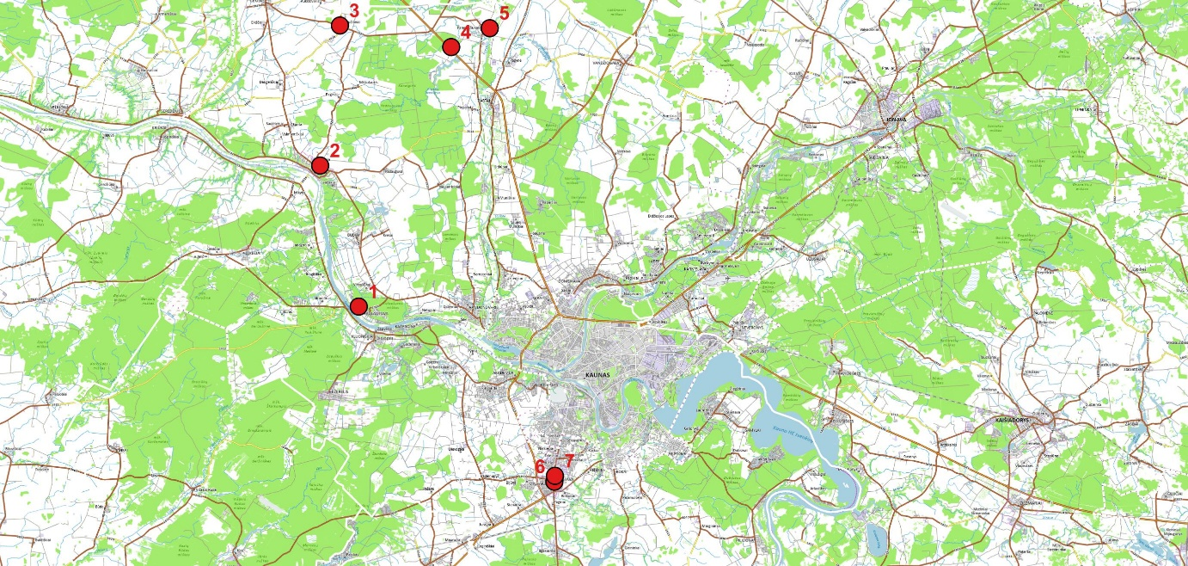
4.7.2. pav. Kovų Corvus frugilegus kolonijos Kauno rajone 2022 m.

4.6.2. Invazinių augalų rūšių monitoringas
Sosnovskio barščio (Heracleum sosnowskyi) monitoringas
Metodika
Sosnovskio barščio paplitimo ir gausos tyrimai Kauno rajono savivaldybės teritorijoje 2022 m. buvo atliekami devyniose stebėjimo vietose, numatytose monitoringo programoje (2.2 lentelė). Apskaitoms buvo taikomi kombinuotas linijinis ir taškinis kartografavimo metodai. Augalai buvo ieškomi pravažiuojant arba apeinant teritoriją. Apie kiekvieną numatytą stebėjimo tašką teritorija buvo apžiūrima apie 1 km spinduliu. Taip pat buvo kreipiamas dėmesys ir visoje likusioje savivaldybės teritorijoje pervažiuojant iš vieno taško į kitą ir stebint teritoriją dėl sosnovskio barščio. Suradus sosnovskio barščių, buvo nustatomas užimamas plotas ir įvertinamas gausumas. Taip pat buvo patikrinti plotai, kur sosnovskio barščiai rasti 2021 m., siekiant įvertinti jų plitimą.
Tyrimai buvo atliekami liepos-rugpjūčio mėn.

4.6.2. lentelė. Sosnovskio barščio stebėjimo vietos Kauno rajono savivaldybėje 2022 m.
Tyrimų vietos Nr. | LKS-94 |  | Vieta
 | Rytai | Šiaurė
1. | 474262 | 6083175 | Ežerėlio gyv.
2. | 482190 | 6088653 | Kačerginės gyv.
3. | 488275 | 6083155 | Ringaudų mstl. apylinkės
4. | 494392 | 6076953 | Garliavos apyl. Ražiškių k.
5. | 491250 | 6078382 | Jonučių gyv. apylinkės
6. | 477137 | 6089066 | Kulautuvos gyv.
7. | 487420 | 6104588 | Babtų mstl. apylinkės
8. | 504194 | 6093642 | Neries pakrantė šiauriau Karmėlavos
9. | 507418 | 6088367 | Neveronys

Rezultatai
Tyrimų metu Kauno r. sav. teritorijoje 2022 metais nustatytos 29 sosnovskio barščio (Heracleum sosnowskyi) radimvietės su bendru išplitimo plotu – apie 12030 ha. Barščiai rasti beveik visame Kauno rajone, išskyrus šiaurinė dalį, į vakarus nuo Nevėžio upės ir pietvakarinėje dalyje (4.7.3. lentelė, 4.7.3 -4.7.8. pav.).
Daugeliu atveju sąžalynai dar nėra dideli arba augalai dar tik atsiranda ir pradeda plisti, tačiau rytinėje rajono dalyje užregistruotas ypač didelis sosnovskio barščio išplitimas. Apleistose žemėse barščio sąžalynai ypač sutankėja. Jie yra ypač pavojingi, nes gausiai ir sparčiai kaupdami sėklinę bazę gali per trumpą laiką stipriai išplėsti savo teritorijas (2.5-2.7 pav.). Tas jau stebima aplink Vandžiogalą, kur atrasti keli nauji nedideli židiniai. Taip pat pastebimas barščio plitimas Ringaudų-Akademijos apylinkėse, kur taip pat rasta naujų vietų. Sąžalynų vietose, ypač arčiau gyvenviečių, yra būtina imtis skubių prevencinių priemonių. Pastebėta, kad vos per 2 savaites jie užauga gana aukšti ir jau neužilgo pradėtų žydėti. Aktyviai šienaujant, augalai neužauga aukšti ir juos sunkiau pastebėti iš toliau, tačiau vienodai sėkmingai gali peržydėti ir išbarstyti sėklas. Būtent, neaukšti žydintys augalai pastebėti naujose vietose Noreikiškėse.
Patikrinus Akademijos-Ringaudų aplinkines teritorijas, Tabariškių k., Mitkūnų k., Luobinės k., Pyplių k., Noreikiškėse 1-ojo forto teritorijoje, prie Marvelės up. kaskados sosnovskio barščių nebuvo pastebėta.
4.7.3. lentelė. Sosnovskio barščio paplitimas Kauno r. sav. 2022 m.
Radavietės numeris | Centrinio taško koordinatės LKS | Vietovė | Užimamas plotas, ha | Gausumas plote | Pastabos
1 | 489720, 6083601 | Noreikiškės |  | 1 ind.
2 | 489624, 6083433 | Noreikiškės |  | 10 ind. grupė | Reguliariai šienaujami, išaugina tik lapus.
3 | 488508, 6083253 | Akademija |  | 50 m augalų juosta, bei plintantys pavieniai augalai, palei sustumtų, žemių krūvą. | Savininkas organizuoja naikinimą, tačiau augalai po nupjovimo spėja subrandinti sėklas ant trumpų stiebų.
4 | 488413, 6083173 | Akademija |  | 30x30 m plote sąžalynas. | Šienaujama. Augalai plinta parduodamame žemės ūkio paskirties sklype.
5 | 488330, 6083342 | Ringaudai |  | 12x25 m sąžalynas, bei plintantys pavieniai augalai | Nešienaujama pieva, apauganti pavieniais beržais, krūmais.
6 | 488263, 6083087 | Ringaudai | 4,38 | Sąžalynas. Išplitę beveik visame plote | Vietomis kultūrinė pieva buvo šienauta vieną kartą, mažuose ploteliuose dažniau.
7 | 488570, 6082393 | Armaniškių k. |  | 1 ind. | Žemės ūkio naudmenų pakraštyje, išaugina tik lapus.
8 | 488029, 6081911 | Armaniškių k. |  | 20x30 m sąžalynas | Šienaujamoje kultūrinėje pievoje. Plinta pavieniais augalais sklypo ribomis.
9 | 488305, 6081637 | Armaniškių k. |  | 8x8 m sąžalynas | Apleista. Geoportal.lt duomenimis šioje vietovėje suformuoti namų valdos sklypai.
10 | 487523, 6081235 | Čebeliškės k. | 5,27 | Grupė | Geoportal.lt duomenimis šioje vietovėje suformuoti namų valdos sklypai.
11 | 491579, 6082736 | Kazliškių k. |  | 1 ind.
12 | 488776, 6084126 | Akademija | 1,39 | 35 m pločio juostoje negausiai | Šienaujama. Pavieniai augalai atsiranda ir kitoje magistralės pusėje
13 | 489197, 6084626 | Akademija | 1,89 | Pavieniai augalai | Šienaujama.
14 | 490977, 6075259 | Mastaičiai | 0,02 | Grupė | Apleista
15 | 473072, 6094903 | Jadagonių k. |  | 1 ind.
16 | 473062, 6095041 | Jadagonių k. | 0,61 | grupė
17 | 487185, 6097664 | Muniškių k. | 0,01 | grupė
18 | 487041, 6099867 | Juodonių k. | 0,02 | juosta
19 | 506936, 6080528 | Samylai | 0,1 | grupė
20 | 508049, 6077596 | Gervėnupis |  | Keli ind.
21 | 505960, 6088281 | Neveronys |  | Pavieniai | palei geležinkelį
22 | 505028, 6088571 | Martinava |  | Keli ind. | Apleista
23 | 503747, 6093542 | Karmėlava |  | Keli ind. | Apleista
24 | 503158, 6094145 | Masteikiai |  | 1 ind. | Šienaujama
25 | 505019, 6095557 | Drąseikiai | 58,6 | Gausa įvairuoja nuo pavienių ind. iki tankių sąžalynų | Auga tiek apleistoje žemėje tiek ir intensyviai prižiūrimoje palei magistralinį kelią
26 | 499690, 6098058 | Rytinė rajono dalis | 11955 | Gausa įvairuoja, tačiau daug kur sąžalynai palei griovius, pakelėse, pamiškėse, net ir dirbamuose laukuose ar miško aikštelėse | Šioje teritorijoje barščio padengimas sudaro iki 5 % ploto, tačiau augalai aptikti beveik visuose apleistuose ar rečiau tvarkomuose sklypuose
27 | 495370, 6109423 | Vandžiogala |  | Grupelė | Pradeda atsirasti
28 | 500841, 6107503 | Karaliūnų k. |  | Mažom grupelėm palei kelią | Pradeda atsirasti
29 | 501906, 6105619 | Boniškių k. |  | Pavieniai palei kelią | Pradeda atsirasti

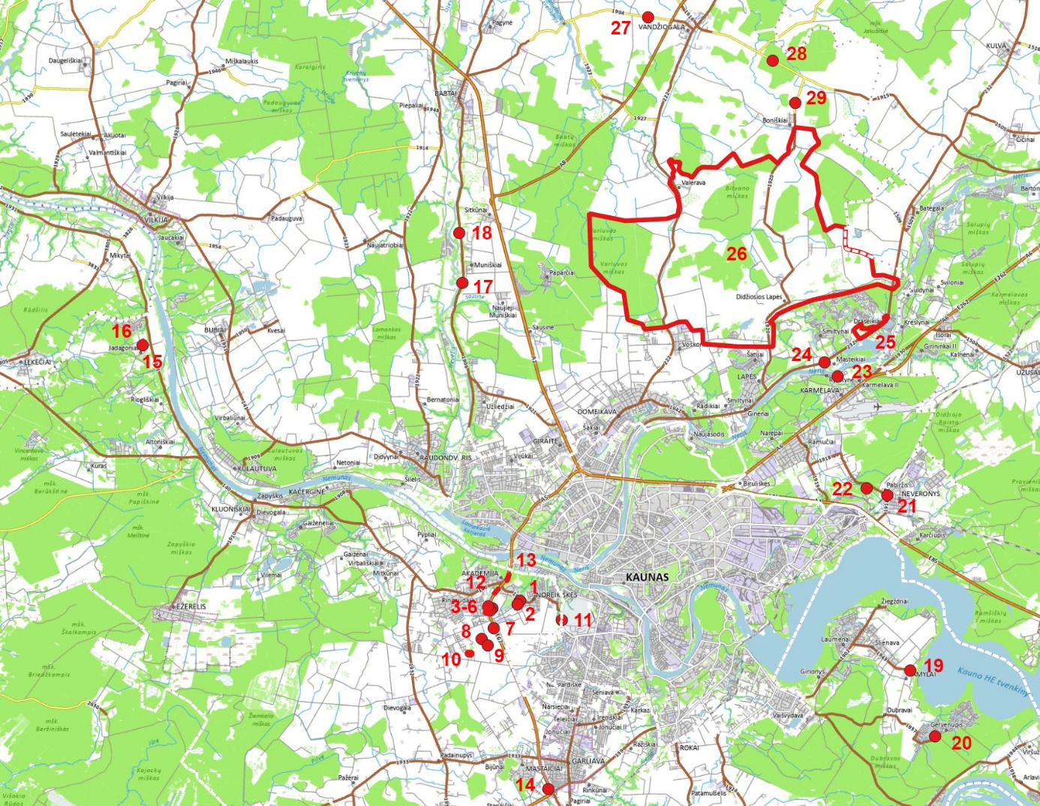
4.7.3. pav. Sosnovskio barščio paplitimas Kauno rajono savivaldybėje 2022 m.
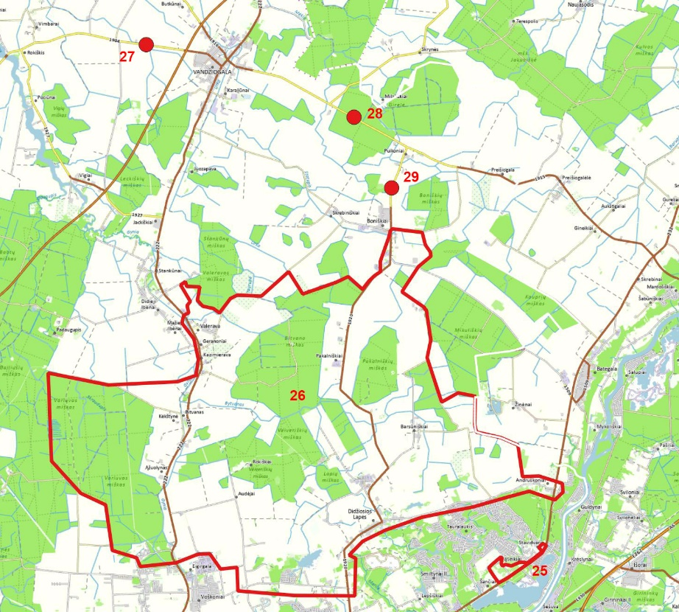
    - pav. Sosnovskio barščio paplitimas Kauno rajono rytinėje dalyje 2022 m.
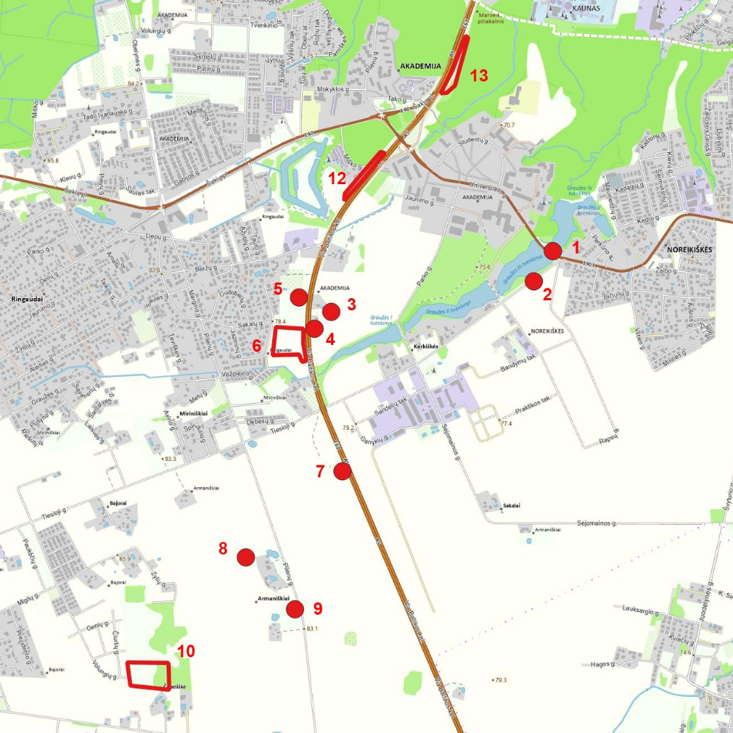
    - pav. Sosnovskio barščio paplitimas Kauno rajone Akademijos-Ringaudų apylinkėse 2022 m.
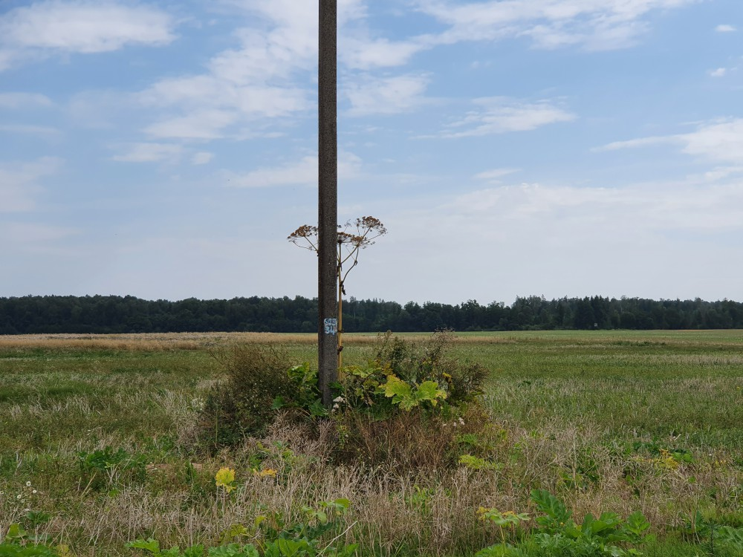
    - pav. Net ir tokie maži ploteliai aplink elektros perdavimo linijų stulpus neužkerta kelio sosnovskio barščiui brandinti sėklas ir plisti į aplinkinius plotus.
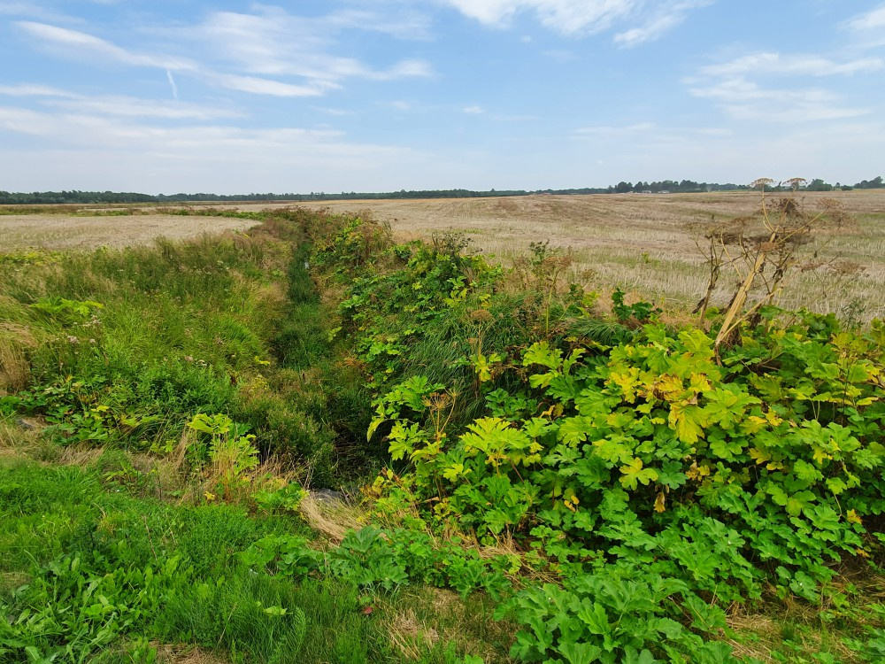
    - pav. Melioracijos grioviai – puikus migracijos koridorius sosnovskio barščio plitimui.
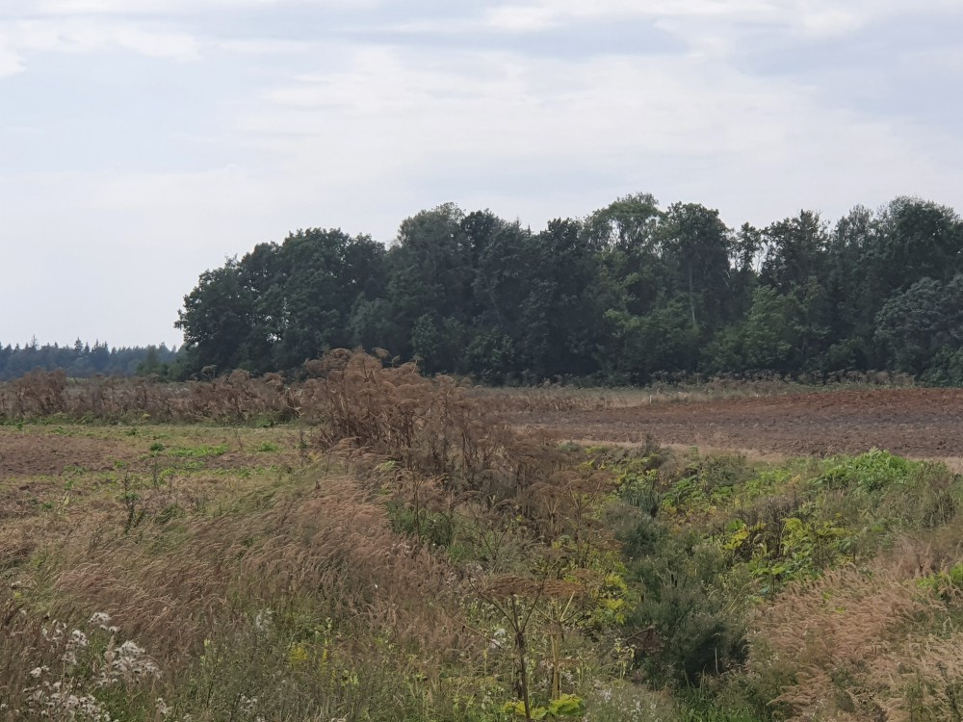
    - pav. Nešienaujami grioviai rytinėje rajono dalyje greitu laiku pataps vien tik sosnovskio barštynais

4.6.3. Invazinių gyvūnų rūšių monitoringas
Luzitaninio ariono (Arion lusitanicus) monitoringas

Metodika
Luzitaninio ariono paplitimo ir gausos tyrimai Kauno rajono savivaldybės teritorijoje 2022 m. buvo atliekami devyniose stebėjimo vietose pagal Kauno r. 2021-2026 m. programą (2.4 lentelė). Taip pat buvo patikrintos kitos aplinkinės teritorijos siekiant nustatyti galimą plitimo kryptį ir greitį. Apskaitoms buvo taikomi kombinuotas linijinis ir taškinis kartografavimo metodai.
Šie moliuskai buvo tiriami praeinant linija maršrutą bent po 500 m į vieną ir kitą pusę nuo nurodyto taško. Einant linija arionų ieškoma 5 m pločio juostoje. Surasti individai suskaičiuoti ir tiksliai įvertinamas nueito maršruto ilgis. Arionų ieškant sodininkų bendrijose ar privačių gyvenamųjų namų kvartaluose, buvo apklausti vietiniai gyventojai. Radus arionus sodyboje, buvo suskaičiuojami visi stebėti individai ir nustatomas įvertinimo plotas. Gavus informacijos apie luzitaninių arionų užfiksavimą kitose, nei nurodyta 2.4 lentelėje vietose, taip pat buvo įvertinamas gausumas.
Tyrimai buvo atliekami nuo liepos vidurio iki rugpjūčio pabaigos, jų poravimosi metu.

  - lentelė. Luzitaninio ariono stebėjimo vietos Kauno rajono savivaldybėje 2022 m.
Tyrimų vietos Nr. | LKS-94 |  | Vieta
 | Rytai | Šiaurė
1. | 474262 | 6083175 | Ežerėlio gyv.
2. | 482190 | 6088653 | Kačerginės gyv.
3. | 488993 | 6084741 | Pasivaikščiojimo takas Akademijos mstl.
4. | 508476 | 6078023 | Gervėnupio k. sodų bendrijos
5. | 477137 | 6089066 | Kulautuvos gyv.
6. | 487420 | 6104588 | Babtų mstl. apylinkės
7. | 496399 | 6092159 | Lapių sen., sodininkų bendrijos Radikių k.
8. | 504666 | 6096303 | Lapių sen., sodininkų bendrijos Drąseikių k.
9. | 507418, | 6088367 | Neveronys

Rezultatai
Tyrimų metu Kauno r. sav. teritorijoje 2022 metais nustatyta 13 luzitaninio ariono (Arion lusitanicus) radimviečių (2.5 lentelė, 2.8 pav.). Didžiausi gausumai nustatyti arčiausiai Kauno miesto esančiose teritorijose – Akademijoje, Domeikavoje, Radikiuose. Kitur dar tik atsiranda, arba sutinkami negausiai. Kai kuriose vietose 2021 m. nebuvo, o šįmet jau atsiradę, kituose vietose (pvz. Virbališkiuose) pernai buvo pavieniai, o šįmet jau gausiai sutinkami.
Dauguma privačių namų ar sodų sklypų savininkų invazinius moliuskus renka, užberdami druska. Tačiau, sodininkų bendrijose yra apleistų sklypų, kuriuose jie gali greitai daugintis ir toliau plisti į aplinkinius plotus. Taip pat išlieka ta pati problema kaip ir 2021 m. – daržo atliekų pylimas į pamiškes taip sudarant idealią terpę jiems daugintis.

2.5 lentelė. Luzitaninio ariono paplitimas Kauno r. sav. 2022 m.
Radavietės numeris | Centrinio taško koordinatės LKS | Vietovė | Apskaitos plotas, arais | Gausumas plote | Pastabos
1 | 474449, 6082942 | Ežerėlis |  | Negausiai sutinkami atskirose vietose
2 | 481754, 6088606 | Kačerginė | 10 | 30 | Visi gyventojai aplink renka. Surenka apie 30 individų kas kelinta diena. Gyventojų teigimu, šįmet gausa sumažėjus.
3 | 485539, 6086330 | Pypliai | 5 | Pavieniai | Plinta lėtai. Gausa panaši kaip 2021 m.
4 | 484328, 6085272 | Virbališkiai | 5 | Gausiai | Sparčiai plinta. Gausa stipriai padidėjus lyginant su 2021 m.
5 | 488924, 6084635 | Kamšos pažintinis takas, Akademija | 4 | 350 | Palei taką
6 | 493796, 6092852 | Domeikava |  | Gausiai | Šįmet gausa sumažėjus, tačiau vis tiek aptinkami visur aplink.
7 | 496732, 6091903 | Radikiai |  | Gausiai | Visur aptinkama aplinkui.
8 | 476782, 6089707 | Kulautuva |  | Negausiai | Kranto g. 65 nėra. Negausiai sutinkama rytinėje gyvenvietės dalyje esančioje sodininkų bendrijoje.
9 | 472475, 6101544 | Vilkija |  | Pavieniai | Čekiškės g. 93 nėra, tačiau miestelyje jau kai kurie žmonės juos pastebi. Pirminė atsiradimo ir plitimo stadija.
10 | 487037, 6105901 | Babtai |  | Negausiai
11 | 505065, 6096259 | Drąseikiai |  | Negausiai | Plinta iš pakraštinių sklypų
12 | 505992, 6088158 | Neveronys |  | Pavieniai | Sutinkami pavieniai. Pirminė atsiradimo ir plitimo stadija.
13 | 508050, 6077575 | Gervėnupis |  | Negausiai | Gausa šįmet didesnė nei 2021 m.
14 | 469520, 6113658 | Čekiškė |  | Nėra | Amatininkų g. 5 nėra.
15 | 497853, 6108808 | Vandžiogala |  | Nėra | Jonavos g. 4 nėra.
16 | 507873, 6071471 | Piliuona |  | Nėra | Piliuonos g. nėra.

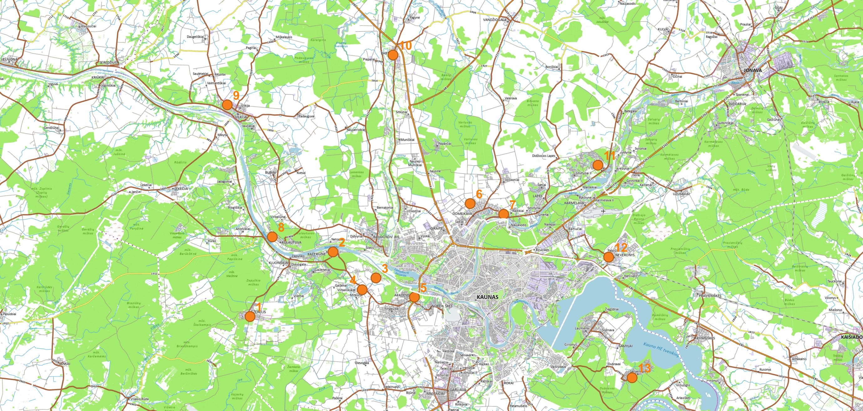

2.8 pav. Luzitaninio ariono paplitimas Kauno r. sav. 2022 m.

Išvados
1. Kauno rajone 2022 metais buvo aptiktos 7 kovų kolonijos su didžiausiomis kolonijomis Vilkijoje ir Kulautuvoje ir bendra rajone 776 perinčių porų populiacija. Bendra kovų populiacija savivaldybėje padidėjo beveik 1,5 karto. Padidėjimas stebimas visose kolonijose.
2. Kauno rajone 2022 metais buvo nustatytos 29 sosnovskio barščio radimvietės su bendru išplitimo plotu – apie 12030 ha. Ypač didelis išplitimas nustatytas rytinėje rajono dalyje, kur jo plotai 2022 m. dar prasiplėtė. Kol kas sosnovskio barščiai dar nebuvo aptikti šiaurinėje rajono dalį, į vakarus nuo Nevėžio upės ir pietvakarinėje dalyje.
3. Kauno rajone 2022 metais buvo nustatyta 13 luzitaninio ariono radimviečių su didžiausiu gausumu arčiausiai Kauno miesto esančiose teritorijose – Akademijoje, Domeikavoje, Radikiuose. Kitur stebimi negausiai, tačiau atskirose vietose gausa padidėjus lyginant su 2021 m.

LITERATŪRA

1997 m. lapkričio mėn. 20 d. Lietuvos Respublikos prezidento įstatymas Nr. VIII-529 „Lietuvos Respublikos aplinkos monitoringo įstatymas“.
1997 m. gruodžio 29 d. LR Vyriausybės nutarimas Nr. 1486 „Dėl naujų draustinių įsteigimo ir draustinių sąrašų patvirtinimo“.
2000 m. spalio 30 d. Lietuvos Respublikos aplinkos ministro ir Lietuvos Respublikos sveikatos apsaugos ministro įsakymas Nr. 471/582 „Dėl teršalų, kurių kiekis aplinkos ore ribojamas pagal Europos Sąjungos kriterijus, sąrašo ir teršalų, kurių kiekis aplinkos ore ribojamas pagal nacionalinius kriterijus, sąrašo ir ribinių aplinkos oro užterštumo verčių patvirtinimo“.
2001 m. gruodžio 11 d. Lietuvos Respublikos aplinkos ministro ir Lietuvos Respublikos sveikatos apsaugos ministro įsakymas Nr. 591/640 „Dėl Aplinkos oro užterštumo sieros dioksidu, azoto dioksidu, azoto oksidais, benzenu, anglies monoksidu, švinu, kietosiomis dalelėmis ir ozonu normų patvirtinimo“.
2001 m. gruodžio 12 d. Lietuvos Respublikos aplinkos ministro įsakymas Nr. 596 „Dėl aplinkos oro kokybės vertinimo“.
2004 m. rugpjūčio 16 d. Lietuvos Respublikos aplinkos ministro įsakymas Nr. D1-436 „Dėl Bendrųjų savivaldybių aplinkos monitoringo nuostatų patvirtinimo“.
2005 m. gruodžio 21 d. Lietuvos Respublikos aplinkos ministro įsakymas Nr. D1-633 „Dėl paviršinių vandens telkinių, kuriuose gali gyventi ir veistis gėlavandenės žuvys, apsaugos reikalavimų aprašo patvirtinimo“.
2006 m. gegužės 17 d. Lietuvos Respublikos Aplinkos ministro įsakymas Nr. D1-236 „Dėl nuotekų tvarkymo reglamento patvirtinimo“.
2007 m. balandžio 2 d. Lietuvos Respublikos Aplinkos ministro įsakymas Nr. D1-193 „Dėl paviršinių nuotekų tvarkymo reglamento patvirtinimo“.
2007 m. balandžio 12 d. Lietuvos Respublikos Aplinkos ministro įsakymas Nr. D1-210 „Dėl Paviršinių vandens telkinių būklės nustatymo metodikos patvirtinimo“.
2008 m. gegužės 21 d. Europos Parlamento ir Tarybos direktyva 2008/50/EB „Dėl aplinkos oro kokybės ir švaresnio oro Europoje“ (OL 2008 L 152, p. 1).
Aplinkos apsaugos agentūra www.gamta.lt
Arustienė, J.; Kriukaitė, J. 2011. Klimato pokyčių įtaka požeminio vandens ištekliams. Lietuvos požeminio vandens monitoringas 2005–2010 metais ir kiti hidrogeologiniai darbai, Lietuvos geologijos tarnyba, 162 p.
Baltrėnas, P.; Vaitiekūnas, P.; Vasarevičius, S.; Jordaneh, S. 2008. Automobilių išmetamų dujų sklaidos modeliavimas. Journal of environmental engineering and landscape management. 16(2): 65–75.
ISO 18400-101:2017. Soil quality – Sampling Framework for the preparation and application of a sampling plan.
ISO 18400-103:2017. Soil quality – Sampling Safety.
ISO 18400-104:2018. Soil quality – Sampling Strategies.
ISO 18400-107:2017. Soil quality – Sampling Recording and reporting.
ISO 18400-202:2018. Soil quality – Sampling Preliminary investigations.
ISO 18400-203:2018. Soil quality – Sampling Investigation of potentially contaminated sites.
LAND 26-98/M-06 „Aplinkos oras. Dulkių (kietųjų dalelių) koncentracijos nustatymas. Svorio metodas“.
LAND 38-2000. Vandens kokybė. Amonio kiekio nustatymas. Rankinis spektrometrinis metodas.
LAND 39-2000. Vandens kokybė. Nitrito kiekio nustatymas. Molekulinės absorbcijos spektrometrinis metodas.
Lietuvos geologijos tarnyba www.lgt.lt
Lietuvos higienos norma HN 60:2015 „Pavojingųjų cheminių medžiagų ribinės vertės dirvožemyje“.
Lietuvos Respublikos saugomų teritorijų valstybės kadastras https://stk.am.lt/portal/
Lietuvos oro kokybės monitoringo sistemos modernizavimas naudojant difuzinius ėmiklius. 2012. passam ag. 197 p.
LST EN 12341:2014 „Aplinkos oras. Standartinis gravimetrinis matavimo metodas tvyrančių kietųjų dalelių KD10 arba KD2,5 masės koncentracijai nustatyti“.
LST EN 13528–1:2003 „Aplinkos oro kokybė. Difuziniai ėmikliai dujų ir garų koncentracijoms nustatyti. Reikalavimai ir bandymo metodai. 1 dalis. Bendrieji reikalavimai“.
LST EN 13528–2:2003 „Aplinkos oro kokybė. Difuziniai ėmikliai dujų ir garų koncentracijoms nustatyti. Reikalavimai ir bandymo metodai 2 dalis. Specialieji reikalavimai ir bandymo metodai“.
LST EN 13528–3:2004 „Aplinkos oro kokybė. Difuziniai ėmikliai dujų ir garų koncentracijoms nustatyti. Reikalavimai ir bandymo metodai 3 dalis. Parinkimo, naudojimo ir priežiūros vadovas“.
LST EN 14212:2012 „Aplinkos oras. Standartinis sieros dioksido koncentracijos matavimo metodas, taikant ultravioletinę fluorescenciją“.
LST EN 14626:2012 „Aplinkos oras. Standartinis anglies monoksido koncentracijos matavimo metodas, taikant nedispersinę infraraudonąją spektroskopiją“.
LST EN 1899-1:2000. Vandens kokybė. Biocheminio deguonies suvartojimo per n parų (BDS<(Index)n>) nustatymas. 1 dalis. Skiedimo ir sėjimo, pridėjus aliltiokarbamido, metodas (ISO 5815:1989, modifikuotas).
LST EN 1899-2:2000. Vandens kokybė. Biocheminio deguonies suvartojimo per n parų (BDS<(Index)n>) nustatymas. 2 dalis. Neskiestų mėginių metodas (ISO 5815:1989, modifikuotas).
LST EN 26777:1999. Vandens kokybė. Nitrito kiekio nustatymas. Molekulinės absorbcijos spektrometrinis metodas (ISO 6777:1984).
LST EN 872:2005. Vandens kokybė. Suspenduotų medžiagų nustatymas. Košimo pro stiklo pluošto koštuvą metodas.
LST EN ISO 11905-1:2000. Vandens kokybė. Azoto nustatymas. 1 dalis. Oksidacinio mineralinimo peroksodisulfatu metodas (ISO 11905-1:1997).
LST EN ISO 13395:2000. Vandens kokybė. Nitritų azoto, nitratų azoto ir jų sumos analizuojant srautą (CFA ir FIA) nustatymas ir spektrometrinis aptikimas (ISO 13395:1996).
LST EN ISO 15175:2019. Dirvožemio kokybė. Užteršto dirvožemio apibūdinimas, susijęs su požeminio vandens apsauga (ISO 15175:2018).
LST EN ISO 23161:2019. Dirvožemio kokybė. Atrinktų alavo organinių junginių nustatymas. Dujų chromatografijos metodas (ISO 23161:2018).
LST EN ISO 5667-1:2007. Vandens kokybė. Mėginių ėmimas. 1 dalis. Mėginių ėmimo programų ir būdų sudarymo nurodymai (ISO 5667-1:2006).
LST EN ISO 5667-3:2018. Vandens kokybė. Mėginių ėmimas. 3 dalis. Vandens mėginių konservavimas ir tvarkymas (ISO 5667-3:2018).
LST EN ISO 5667-6:2017. Vandens kokybė. Mėginių ėmimas. 6 dalis. Mėginių ėmimo iš upių ir upelių nurodymai (ISO 5667‐6:2014).
LST EN ISO 5814:2012. Vandens kokybė. Ištirpusio deguonies nustatymas. Elektrocheminio zondo metodas (ISO 5814:2012).
LST EN ISO 6878:2004. Vandens kokybė. Fosforo nustatymas. Spektrometrinis metodas, vartojant amonio molibdatą (ISO 6878:2004).
LST ISO 10473:2001. „Aplinkos oras. Kietųjų dalelių masės nustatymas ant filtro. Beta spinduliuotės absorbcijos metodas“.
LST ISO 11047:2004. Dirvožemio kokybė. Kadmio, chromo, kobalto, vario, švino, mangano, nikelio ir cinko nustatymas ekstrahuojant dirvožemį karališkuoju vandeniu. Liepsnos ir elektroterminės atominės absorbcijos spektrometriniai metodai (tpt ISO 11047:1998).
LST ISO 4224:2001 „Aplinkos oras. Anglies monoksido nustatymas. Nedispersinis infraraudonosios spektroskopijos metodas“
LST ISO 7150-1:1998. Vandens kokybė. Amonio kiekio nustatymas. 1 dalis. Rankinis spektrometrinis metodas.
LST ISO 7890-3:1998. Vandens kokybė. Nitratų kiekio nustatymas. 3 dalis. Spektrometrinis metodas, vartojant sulfosalicilo rūgštį.
LST ISO 7996:1999. Aplinkos oras. Azoto oksidų masės koncentracijos nustatymas. Chemiliuminescencinis metodas.
V. Pranskietis. „Pažangių technologijų ir gerosios praktikos žemės ūkyje taikymas bei skatinimo lietuvoje, siekiant išvengti aplinkos taršos iš žemės ūkio šaltinių, studija“. Žemės ūkio, maisto ūkio ir žuvininkystės moksliniai tyrimai ir taikomoji veikla. Baigiamoji ataskaita. 2013
Kauno rajono savivaldybės 2021–2027 metų strateginis plėtros planas, patvirtintas Kauno rajono savivaldybės tarybos 2019 m. spalio 24 d. sprendimu Nr. TS-353 (uždavinys 3.3.1, 3.3.3.4 priemonė).
Priežastys lemiančios automobilių taršos susidarymą. 2008. http://www.vilniusforum.lt/priezastys-lemiancios-automobiliu-tarsos-susidaryma/
Sakalauskienė, G.; Valatka, S.; Virbickas, T. 2002. Nuotekų įtaka paviršinių vandenų kokybei bei upių klasifikacija į „lašišinius“ ir „karpinius“ vandenis. Aplinkos tyrimai, inžinerija ir vadyba 2(20): 3–10.
Statistikos departamento duomenys. http://www.stat.gov.lt/
Unifikuoti nuotekų ir paviršinių vandenų kokybės tyrimų metodai. 1 dalis. Cheminiai analizės metodai. Vilnius. 1994.

